# 第6章 静电场

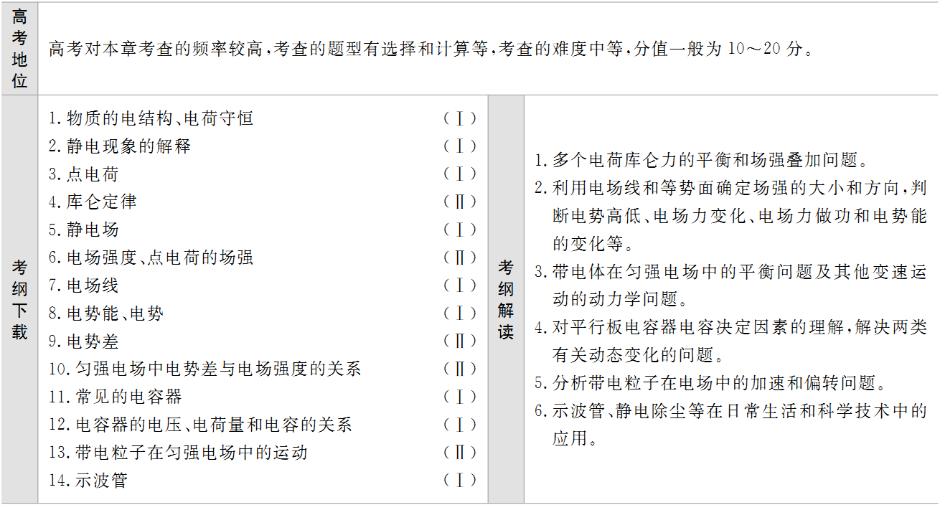

# 第1讲　电场力的性质

## 板块一 主干梳理·对点激活

### 知识点1　　电荷守恒　点电荷　Ⅰ　库仑定律　Ⅱ

1．元电荷、点电荷

（1）元电荷：*e* = 1.6×10−19 C，最小的电荷量，所有带电体的电荷量都是元电荷的整数倍，其中质子、正电子的电荷量与元电荷相同。电子的电荷量*q* = − 1.6×10−19 C。

（2）点电荷：忽略带电体的大小和形状的理想化模型。

（3）比荷：带电粒子的电荷量与其质量之比。

2．电荷守恒定律

（1）内容：电荷既不能创生，也不能消失，只能从一个物体转移到另一个物体，或者从物体的一部分转移到另一部分，在转移的过程中电荷的总量保持不变。

（2）起电方法：摩擦起电、感应起电、接触起电。

（3）带电实质：物体带电的实质是得失电子。

（4）电荷的分配原则：两个形状、大小相同的导体，接触后再分开，二者带相同电荷；若两导体原来带异种电荷，则电荷先中和，余下的电荷再平分。

3．库仑定律

（1）内容：真空中两个静止点电荷之间的相互作用力，与它们的电荷量的乘积成正比，与它们的距离的二次方成反比，作用力的方向在它们的连线上。

（2）表达式：*F* = *k*，式中 *k* = 9.0×109 N·m2/C2，叫静电力常量。

（3）适用条件：真空中的点电荷。

①在空气中，两个点电荷的作用力近似等于真空中的情况，可以直接应用公式。

②当两个带电体的间距远大于本身的大小时，可以把带电体看成点电荷。

③两个点电荷间的距离 *r* → 0 时，不能再视为点电荷，也不遵循库仑定律，它们之间的库仑力不能认为趋于无穷大。

（4）库仑力的方向

由相互作用的两个带电体决定，且同种电荷相互排斥，为斥力；异种电荷相互吸引，为引力。

### 知识点2 静电场　Ⅰ　电场强度、点电荷的场强　Ⅱ

1．电场

（1）定义：存在于电荷周围，能传递电荷间相互作用的一种特殊物质。

（2）基本性质：对放入其中的电荷有力的作用。

2．电场强度

（1）定义：放入电场中某点的电荷所受到的静电力*F*跟它的电荷量*q*的比值。

（2）定义式：*E* = ，该式适用于一切电场。

（3）单位：N/C 或 V/m。

（4）矢量性：规定正电荷在电场中某点所受静电力的方向为该点电场强度的方向。

3．点电荷场强的计算式

（1）公式：设在场源点电荷 *Q* 形成的电场中，与 *Q* 相距 *r* 的点的场强 *E* = *k*。

（2）适用条件：真空中的点电荷形成的电场。

4．电场强度的叠加

电场中某点的电场强度为各个点电荷单独在该点产生的电场强度的矢量和，遵循平行四边形定则。

5．匀强电场：电场中各点电场强度的大小相等、方向相同，这样的电场叫做匀强电场。

### 知识点3　　电场线　Ⅰ

1．定义：为了形象地描述电场中各点场强的大小和方向，在电场中画出一系列的曲线，使曲线上各点的切线方向表示该点的场强方向，曲线的疏密表示场强的大小，这些曲线叫做电场线，是假想的曲线，实际不存在。

2．电场线的特点

（1）电场线上每一点的切线方向与该点的场强方向一致。

（2）电场线从正电荷或无穷远出发，终止于无限远或负电荷。

（3）电场线在电场中不相交、不闭合、不中断。

（4）在同一电场中，电场线越密集的地方场强越大，电场线越稀疏的地方场强越小。

（5）沿电场线的方向电势逐渐降低。

（6）电场线和等势面在相交处垂直。

3．几种典型电场的电场线

如图所示是几种典型电场的电场线分布图。

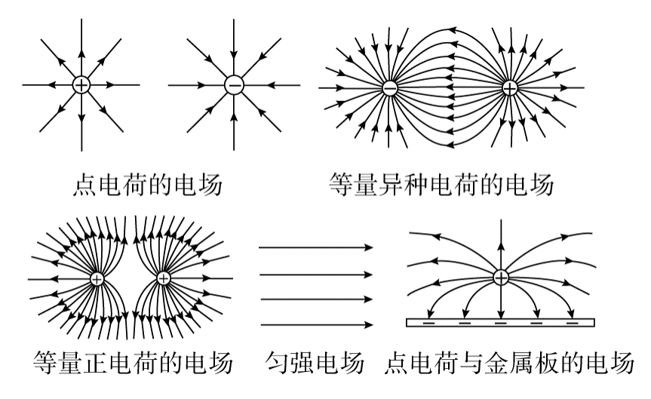

### 知识点4　　电场强度的叠加与计算　Ⅱ

1．场强的叠加：多个电场在空间某点产生的合场强，等于每个电场单独存在时在该点产生的场强的矢量和，这就是场强叠加原理。由于电场强度是矢量，求合场强需用平行四边形定则。

2．两等量点电荷的电场比较

|  |  |  |
| --- | --- | --- |
| 比较 | 等量异种点电荷 | 等量同种（正）点电荷 |
| 电场线分布图 | E:\电子稿\金版教程（魏）\2016\3.6\课件-物理（高三一轮书\65WL1011.tif | E:\电子稿\金版教程（魏）\2016\3.6\课件-物理（高三一轮书\65WL1012.tif |
| 连接中点*O*处的场强 | 在连线上最小，指向负电荷一方 | 为零 |
| 连线上的场强 | 沿连线先变小，再变大 | 沿连线先变小，再变大 |
| 沿中垂线由*O*点向外场强 | O点最大，向外逐渐减小 | O点最小，向外先变大后变小 |
| 关于O点对称的A与Aʹ、B与Bʹ的场强特点 | 等大同向 | 等大反向 |

#### 双基夯实

一、思维辨析

1．质子的电荷量为一个元电荷，但电子、质子是实实在在的粒子，不是元电荷。（ ）

2．相互作用的两个点电荷，不论它们的电荷量是否相同，它们之间的库仑力大小一定相等。（ ）

3．根据 *F* = ，当*r* → ∞时，*F* → 0。（ ）

4．电场强度反映了电场的力的性质，所以电场强度与试探电荷所受电场力成正比。（ ）

5．电场中某点的场强方向即为试探电荷在该点所受的电场力的方向。（ ）

6．在点电荷产生的电场中，以点电荷为球心的同一球面上各点的电场强度都相同。（ ）

7．电场线的方向即为带电粒子的运动方向。（ ）

答案　1.√　2.√　3.√　4.×　5.×　6.×　7.×

二、对点激活

1. 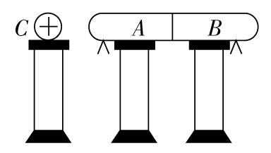[感应起电]（多选）如图所示，A，B 为相互接触并用绝缘支柱支持的金属导体，起初都不带电，在它们的下部贴有金属箔片，C 是带正电的小球，下列说法正确的是（ ）

（A）把C 移近导体 A时，A、B 上的金属箔片都张开

（B）把C 移近导体 A，再把 A、B 分开，然后移去 C，A、B 上的金属箔片仍张开

（C）把C 移近导体 A，先把 C 移走，再把 A、B 分开，A、B 上的金属箔片仍张开

（D）把 C 移近导体 A，先把 A、B 分开，再把C移走，然后重新让 A、B 接触，A 上的金属箔片张开，而 B 上的金属箔片闭合

答案　AB

解析　虽然A、B起初都不带电，但带正电的小球C对A、B内的电荷有力的作用，使A、B中的自由电子向左移动，使得A端积累了负电荷，B端积累了正电荷，其下部的金属箔片因为接触带电，也分别带上了与A、B相同的电荷，所以金属箔片都张开，*A*正确。带正电的小球C只要一直在A、B附近，A、B上的电荷因受C的作用力而使A、B带等量的异种感应电荷，把A、B分开，因A、B已经绝缘，此时即使再移走C，所带电荷量也不能变，金属箔片仍张开，*B*正确。但如果先移走C，A、B上的感应电荷会马上中和，不再带电，所以金属箔片都不会张开，C错误。先把A、B分开，再移走C，A、B仍然带电，但重新让A、B接触后，A、B上的感应电荷完全中和，金属箔片都不会张开，*D*错误。故正确答案为A、B。

2．[库仑定律]

1. 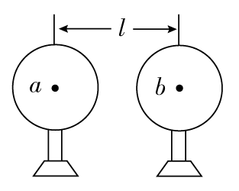[2016·合肥模拟]两个质量均为*m*的完全相同的金属球壳a与b，壳层的厚度和质量分布均匀，将它们分别固定于绝缘支座上，两球心间的距离为*l*，为球半径的3倍。若使它们带上等量异种电荷，两球电量的绝对值均为*Q*，那么，a、b两球之间的万有引力*F*引、库仑力*F*库分别为（ ）

（A）*F*引＝*G*，*F*库＝*k*

（B）*F*引≠*G*，*F*库≠*k*

（C）*F*引≠*G*，*F*库＝*k*

（D）*F*引＝*G*，*F*库≠*k*

答案　D

解析　在万有引力公式中，距离为两球心间的距离，而对本题中库仑力因电荷间有吸引作用，等效距离应小于*l*。所以正确答案为D。

1. [电场强度的理解]在电场中某点放一试探电荷，其电荷量为*q*，试探电荷受到的静电力为*F*，则该点的电场强度为*E*＝，那么下列说法中正确的是（ ）

（A）若移去试探电荷*q*，该点的电场强度就变为零

（B）若在该点放一个电荷量为2*q*的试探电荷，该点的电场强度就变为

（C）若在该点放一个电荷量为－2*q*的试探电荷，则该点的电场强度大小仍为*E*，但电场强度的方向与原来相反

（D）若在该点放一个电荷量为－的试探电荷，则该点的电场强度的大小仍为*E*，电场强度的方向也还是原来的电场强度的方向

答案　D

解析　电场对处于其中的电荷施加静电力的作用是电场的基本性质，我们为了反映电场具有这一力的性质，引入了电场强度E这一物理量。E是电场本身的一种特性，试探电荷的引入仅仅是用来检验这一特性，因此与试探电荷存在与否无关，它是由产生电场的电荷以及在电场中各点的位置决定的，与该点有无试探电荷、电荷量的多少、电性的正负无关。故正确答案为*D*。

1. 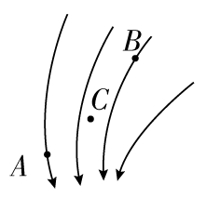[电场线的理解]如图所示为静电场的一部分电场线的分布，下列说法正确的是（ ）

（A）这个电场可能是负点电荷形成的

（B）C点处的场强为零，因为那里没有电场线

（C）点电荷*q*在A点所受到的电场力比在B点所受到的电场力大

（D）负电荷在B点时受到的电场力的方向沿B点切线方向

答案　C

解析　负电荷的电场线是指向负电荷的直线，故A错误。电场线只是形象地描述电场，没有电场线的地方，场强不一定为零，故B错误。因为*E*A > *E*B，*F*＝*qE*，所以*F*A > *F*B，故*C*正确。负电荷在B点受电场力的方向与B点的切线方向相反，故D错误。故正确答案为C。

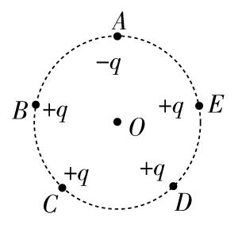5．[电场的叠加]

1. [2016·济南模拟]如图所示，A、B、C、D、E是半径为*r*的圆周上等间距的五个点，在这些点上各固定一个点电荷，除A点处的电荷量为－*q*外，其余各点处的电荷量均为＋*q*，则圆心O处（ ）

*（A）*场强大小为，方向沿OA方向

（B）场强大小为，方向沿AO方向

*（C）*场强大小为，方向沿OA方向

（D）场强大小为，方向沿AO方向

解析　假设在A处再放一电荷量为2*q*的正电荷，则O处的合场强为零，即原来待求的O点的场强与＋2*q*在O点的场强等大反向，则原来圆心O处场强为，方向沿OA方向，C正确。

### 板块二 考点细研·悟法培优

#### 考点1 库仑力作用下的平衡问题　解题技巧

1．考点解读

库仑定律的表达式为*F*＝*k*，其适用条件是真空中两个静止点电荷之间相互作用的静电力。库仑定律与平衡问题联系比较密切，因此关于静电力的平衡问题是高考的热点内容，题型多以选择题为主。对于这部分内容，需要注意以下几点：一是明确库仑定律的适用条件；二是知道完全相同的带电小球接触时电荷量的分配规律；三是进行受力分析，灵活应用平衡条件。

**2．典例示法**

1. 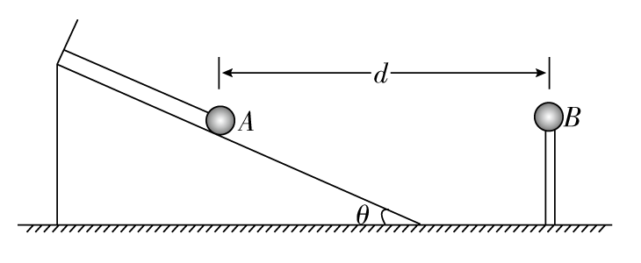例1[2014·浙江高考]（多选）如图所示，水平地面上固定一个光滑绝缘斜面，斜面与水平面的夹角为*θ*。一根轻质绝缘细线的一端固定在斜面顶端，另一端系有一个带电小球A，细线与斜面平行。小球A的质量为*m*、电量为*q*。小球A的右侧固定放置带等量同种电荷的小球B，两球心的高度相同、间距为*d*。静电力常量为*k*，重力加速度为*g*，两带电小球可视为点电荷。小球A静止在斜面上，则（ ）

（A）小球A与B之间库仑力的大小为

（B）当＝时，细线上的拉力为0

（C）当＝时，细线上的拉力为0

（D）当＝时，斜面对小球A的支持力为0

解题探究

（1）小球*A*受力情况怎样？

提示：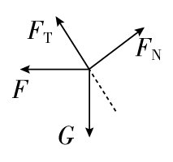

（2）当拉力为0时，*A*受3个力平衡，用哪种方法更方便？

提示：合成法。

尝试解答　选AC。

由库仑定律知*A*与*B*之间库仑力大小为*F*＝，选项A正确；如果细线上的拉力为0，则小球所受重力*mg*、支持力*F*N、库仑力*F*三个力的合力为零而处于静止状态，三力可构成一封闭三角形，如图，由图中几何关系有*F*＝＝*mg*tan*θ*，解得＝，选项B错误、C正确；斜面对小球*A*的支持力不可能为零，选项D错误。

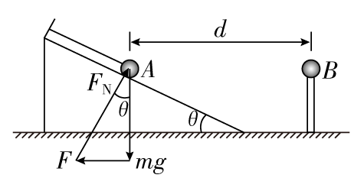

**总结升华**

求解带电体平衡的方法

分析带电体平衡问题的方法与力学中分析平衡的方法相同。

（1）当力在同一直线上时，根据二力平衡的条件求解；

（2）三力作用下物体处于平衡状态，一般运用勾股定理，三角函数关系以及矢量三角形等知识求解；

（3）三个以上的力作用下物体的平衡问题，一般用正交分解法求解。

#### 3、变式题组

1. 绝缘细线的一端与一带正电的小球*M*相连接，另一端固定在天花板上，在小球*M*下面的一绝缘水平面上固定了另一个带电小球*N*，在下列情况下，小球*M*能处于静止状态的是（ ）

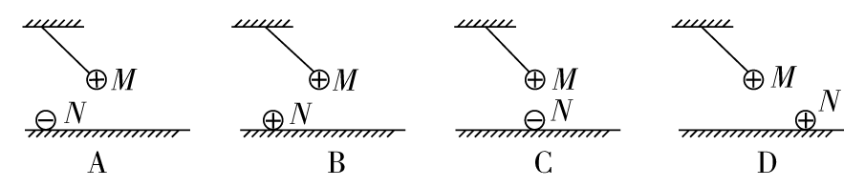

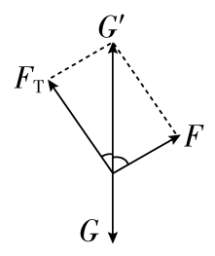解析　*M*受到三个力的作用处于平衡状态，则绝缘细线对小球*M*的拉力与小球*N*对小球*M*的库仑力的合力必与*M*的重力大小相等，方向相反，其受力分析图如图所示，故B正确。

1. 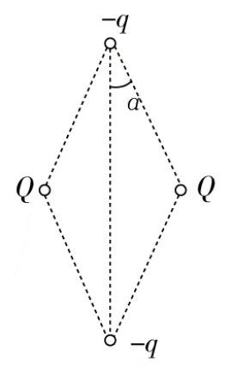[2015·武汉调研]（多选）如图所示，在光滑绝缘的水平桌面上有四个小球，带电量分别为－*q*、*Q*、－*q*、*Q*。四个小球构成一个菱形，－*q*、－*q*的连线与－*q*、*Q*的连线之间的夹角为*α*。若此系统处于平衡状态，则正确的关系式可能是（ ）

（A）cos3*α*＝ （B）cos3*α*＝

（C）sin3*α*＝ （D）sin3*α*＝

解析　设菱形边长为*a*，则两个*Q*之间距离为2*a*sin*α*，则两个*q*之间距离为2*a*cos*α*。选取－*q*作为研究对象，由库仑定律和平衡条件得2*k*cos*α*＝*k*，解得cos3*α*＝，故A正确，B错误；选取*Q*作为研究对象，由库仑定律和平衡条件得2*k*sin*α*＝*k*，解得sin3*α*＝，故C正确，D错误。

#### 考点2　电场强度的理解及计算　解题技巧

1．电场强度三个表达式的比较

|  |  |  |  |
| --- | --- | --- | --- |
| 表达式  比较 | *E*＝ | *E*＝*k* | *E*＝ |
| 公式意义 | 电场强度定义式 | 真空中点电荷电场强度的决定式 | 匀强电场中*E*与*U*的关系式 |
| 适用条件 | 一切电场 | ①真空  ②点电荷 | 匀强电场 |
| 决定因素 | 由电场本身决定，与*q*无关 | 由场源电荷*Q*和场源电荷到该点的距离*r*共同决定 | 由电场本身决定，*d*为沿电场方向的距离 |
| 相同点 | 矢量，遵守平行四边形定则  单位：1 N/C＝1 V/m | | |

2.电场强度的计算方法

除用以上三个表达式计算外，还可以借助下列三种方法求解：

（1）电场叠加合成的方法；

（2）平衡条件求解法；

（3）对称法。

#### 2、典例示法

1. 【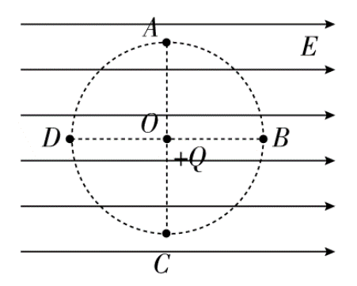例2】如图所示，在水平向右、大小为*E*的匀强电场中，在 O 点固定一电荷量为 *Q* 的正电荷，A、B、C、D 为以 O 为圆心、半径为 *r* 的同一圆周上的四点，B、D 连线与电场线平行，A、C 连线与电场线垂直。则（ ）

（A）A 点的电场强度大小为

（B）B 点的电场强度大小为 *E* − *k*

（C）D 点的电场强度大小不可能为 0

（D）A、C 两点的电场强度相同

E:\电子稿\金版教程（魏）\2016\3.6\课件-物理（高三一轮书\解题探究.tif（1）电场强度是矢量，场强的叠加遵循什么法则？点电荷场强决定式是什么？

提示：平行四边形法则，*E*＝。

（2）两点场强大小相等就可以说场强相同吗？

提示：两点场强相同必须大小相等，方向相同，所以判断两点场强是否相同先看方向。

尝试解答　选A。

＋*Q*在*A*点的电场强度沿*OA*方向，大小为*k*，所以*A*点的合电场强度大小为 ，A正确；同理，*B*点的电场强度大小为*E*＋*k*，B错误；如果*E*＝*k*，则*D*点的电场强度为0，C错误；*A*、*C*两点的电场强度大小相等，但方向不同，D错误。

**总结升华**

分析电场叠加问题的一般步骤

电场强度是矢量，叠加时应遵从平行四边形定则，分析电场的叠加问题的一般步骤是：

（1）确定分析计算的空间位置；

（2）分析该处有几个分电场，先计算出各个分电场在该点的电场强度的大小和方向；

（3）依次利用平行四边形定则求出矢量和。

#### E:\电子稿\金版教程（魏）\2016\3.6\课件-物理（高三一轮书\80WLA18.tif3、递进题组

1. [2016·石家庄质检]均匀带电的球壳在球外空间产生的电场等效于电荷集中于球心处产生的电场。如图所示，在半球面*AB*上均匀分布正电荷，总电荷量为*q*，球面半径为*R*，*CD*为通过半球顶点与球心*O*的轴线，在轴线上有*M*、*N*两点，*OM*＝*ON*＝2*R*，已知*M*点的场强大小为*E*，则*N*点的场强大小为（ ）

A. B.－*E* C.－*E* D.＋*E*

答案　B

解析　把半个带正电荷的球面等效为整个带正电荷的球面跟半个带负电荷球面叠加在一起。整个带正电荷的球面在*N*点的场强*E*1＝*k*＝*k*，半个带负电荷球面在*N*点的场强*E*2＝*E*，*N*点的场强*EN*＝*E*1－*E*2＝*k*－*E*，则B项正确。

1. 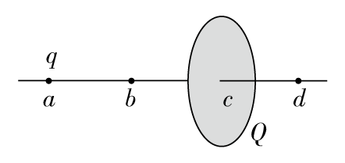[2013·课标全国卷Ⅰ]如图，一半径为*R*的圆盘上均匀分布着电荷量为*Q*的电荷，在垂直于圆盘且过圆心c的轴线上有a、b、d三个点，a和b、b和c、c和d间的距离均为*R*，在a点处有一电荷量为*q*（*q* > 0）的固定点电荷。已知b点处的场强为零，则d点处场强的大小为（*k*为静电力常量）（ ）

（A）*k* （B）*k* （C）*k* （D）*k*

答案　B

解析　在*a*点放置一点电荷*q*后，*b*点电场强度为零，说明点电荷*q*在*b*点产生的电场强度与圆盘上电荷在*b*点产生的电场强度大小相等，即*EQ*＝*Eq*＝*k*，根据对称性可知圆盘上电荷在*d*点产生的场强大小*EQ*′＝*k*，则*Ed*＝*EQ*′＋*Eq*′＝*k*＋*k*＝*k*，故选项B正确。

#### 考点3 对电场线的理解及应用 知识理解



电场线的应用

1．判断电场强度的方向——电场线上任意一点的切线方向即为该点电场的方向。

2．判断电场力的方向——正电荷的受力方向和电场线在该点切线方向相同，负电荷的受力方向和电场线在该点切线方向相反。

3．判断电场强度的大小（定性）——电场线密处电场强度大，电场线疏处电场强度小。

4．判断电势的高低与电势降低的快慢——沿电场线的方向电势逐渐降低，电场强度的方向是电势降低最快的方向。



1. 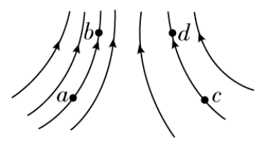【例3】某电场的电场线分布如图所示，下列说法正确的是（ ）

（A）c 点的电场强度大于 b 点的电场强度

（B）若将一试探电荷 + *q* 由 a 点释放，它将沿电场线运动到 b 点

（C）b 点的电场强度大于 d 点的电场强度

（D）a 点和 b 点的电场强度的方向相同

E:\电子稿\金版教程（魏）\2016\3.6\课件-物理（高三一轮书\解题探究.tif（1）在电场线分布图中，用什么表示电场强度的大小？

提示：电场线的疏密程度。

（2）什么情况下电场线与带电粒子在电场中的运动轨迹重合？

提示：必须同时满足以下三个条件：①电场线为直线；②带电粒子初速度为零，或速度方向与电场线平行；③带电粒子仅受电场力或所受其他力的合力方向与电场线平行。

尝试解答　选C。

电场线的疏密表示了电场强度的大小，由题图可知*Ea* < *Eb*，*Ed* > *Ec*，*Eb* > *Ed*，*Ea* > *Ec*，故选项C正确，选项A错误。由于电场线是曲线，由*a*点释放的正电荷不可能沿电场线运动，故选项B错误。电场线的切线方向为该点电场强度的方向，*a*点和*b*点的切线不在同一条直线上，选项D错误。故正确答案为C。

#### 总结升华

电场线的应用

熟悉几种典型的电场线分布有利于我们对电场强度和电势做出迅速判断，且可以进一步了解电荷在电场中的受力和运动情况、电场力做功及伴随的能量转化情况。



1. [2015·宜宾一诊]在如图甲所示的电场中，一负电荷从电场中A点由静止释放，只受电场力作用，沿电场线运动到B点，则它运动的*v*­*t*图象可能是图乙中的（ ）

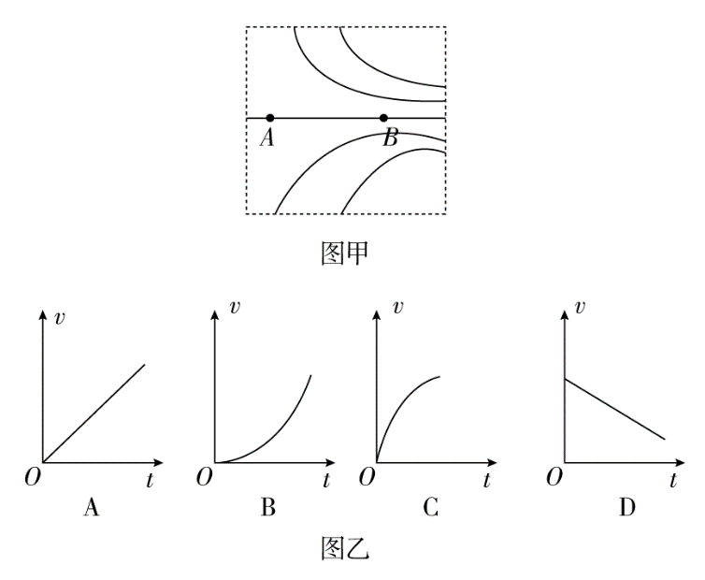

答案　B

解析　负电荷从电场中*A*点由静止释放，只受电场力作用，沿电场线运动到*B*点，所受电场力逐渐增大，加速度逐渐增大，则它运动的*v*­*t*图象可能是图中的B。

1. 在如图所示的四种电场中，分别标记有 a、b 两点。其中 a、b 两点电场强度大小相等、方向相反的是（ ）

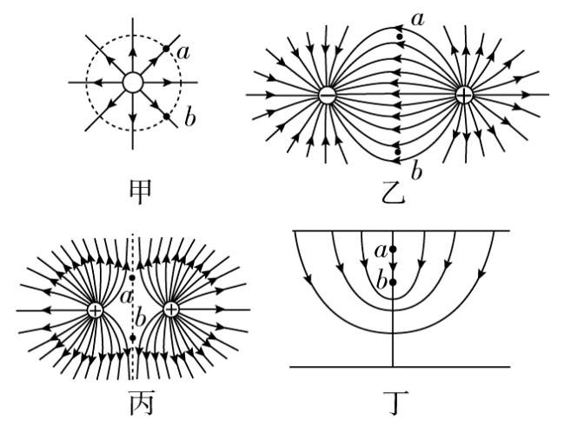

（A）甲图中与点电荷等距的 a、b 两点

（B）乙图中两等量异种点电荷连线的中垂线上与连线等距的 a、b 两点

（C）丙图中两等量同种点电荷连线的中垂线上与连线等距的 a、b 两点

（D）丁图中非匀强电场中的 a、b 两点

解析　甲图中与点电荷等距的*a*、*b*两点，电场强度大小相同，方向不相反，选项A错误；对乙图，根据电场线的疏密及对称性可判断，*a*、*b*两点的电场强度大小相等、方向相同，选项B错误；丙图中两等量同种点电荷连线的中垂线上与连线等距的*a*、*b*两点，电场强度大小相同，方向相反，选项C正确；对丁图，根据电场线的疏密可判断，*b*点的电场强度大于*a*点的电场强度，选项D错误。

#### 考点4　带电粒子的运动轨迹判断　拓展延伸



1．沿轨迹的切线找出初速度方向，依据粒子所受合力的方向指向轨迹的凹侧来判断电场力的方向，由此判断电场的方向或粒子的电性。

2．由电场线的疏密情况判断带电粒子的受力大小及加速度大小。

3．由功能关系判断速度变化：如果带电粒子在运动中仅受电场力作用，则粒子电势能与动能的总量不变。电场力做正功，动能增大，电势能减小。电场力做负功，动能减小，电势能增大。电场力做正功还是负功依据力与速度的夹角是锐角还是钝角来判断。



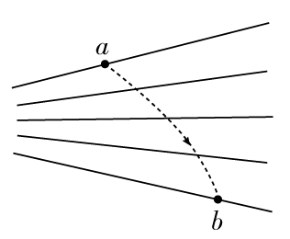例4　（多选）如图所示，图中实线是一簇未标明方向的由点电荷产生的电场线，虚线是某带电粒子通过该电场区域时的运动轨迹，a、b是轨迹上的两点，若带电粒子在运动过程中只受电场力作用，根据此图可做出的正确判断是（ ）

（A）带电粒子所带电荷的正、负

（B）带电粒子在a、b两点的受力方向

（C）带电粒子在a、b两点的加速度何处较大

（D）带电粒子在a、b两点的速度何处较大

E:\电子稿\金版教程（魏）\2016\3.6\课件-物理（高三一轮书\解题探究.tif（1）如何判断带电粒子在*a*、*b*两点的受力方向？

提示：沿电场线且指向轨迹凹侧。

（2）带电粒子在*a*、*b*两点的加速度大小如何判断？

提示：依据电场线疏密判断电场力大小，就可以判断加速度大小。

尝试解答　选BCD。

根据轨迹弯曲方向只能判断出电场力方向，由于不知电场线方向，故无法判断带电粒子电性，加速度*a*点大于*b*点，速度大小通过电场力做功来判断，由*a*到*b*电场力做负功，速度减小。故正确答案为B、C、D。

#### 总结升华

电场线与带电粒子运动轨迹的关系

一般情况下带电粒子在电场中的运动轨迹不会与电场线重合，只有同时满足以下三个条件时，两者才会重合：

（1）电场线为直线；

（2）电荷初速度为零或速度方向与电场线平行；

（3）电荷仅受电场力或所受其他力合力的方向始终与电场力方向相同或相反。



1．[2015·江苏南京一模]如图所示，实线表示电场线，虚线表示带电粒子运动的轨迹，带电粒子只受电场力的作用，运动过程中电势能逐渐减小，它运动到b处时的运动方向与受力方向可能的是（ ）

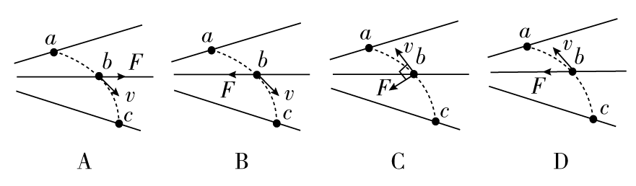

答案　D

解析　由于带电粒子只受电场力的作用，而且运动过程中电势能逐渐减小，可判断电场力做正功，即电场力与粒子速度方向夹角为锐角，且两者在轨迹两侧，综上所述，可判断只有选项D正确。

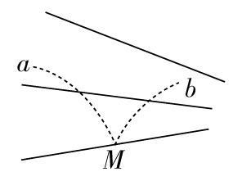2．[2016·亳州模拟]实线为三条未知方向的电场线，从电场中的M点以相同的速度飞出a、b两个带电粒子，a、b的运动轨迹如图中的虚线所示（a、b只受静电力作用），则（ ）

（A）a一定带正电，b一定带负电

（B）静电力对*a*做正功，对*b*做负功

（C）a的速度将减小，b的速度将增大

（D）a的加速度将减小，b的加速度将增大

答案　D

解析　*a*、*b*两个带电粒子在*M*点以相同速度飞出，受电场力方向相反，但不知电场线方向，无法判断哪个粒子带正电，哪个粒子带负电，但电场力对*a*、*b*均做正功，速度都将增大，*a*的加速度减小，*b*的加速度增大。故选项D正确。

#### 考点5　带电体的力电综合问题　解题技巧



解决力、电综合问题的一般思路

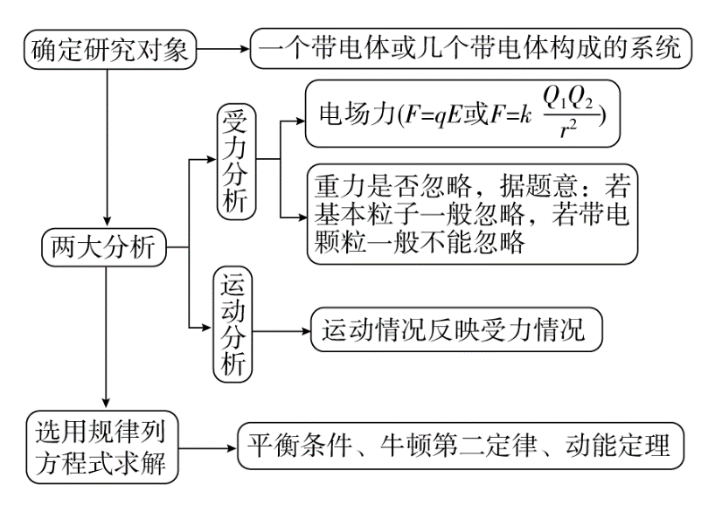



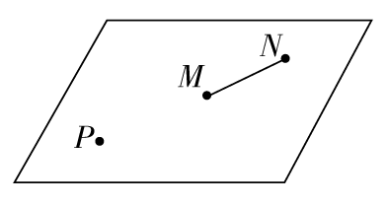

例5　[2015·邢台摸底]（多选）如图所示，光滑绝缘的水平桌面上，固定着一个带电量为＋*Q*的小球*P*。带电量分别为－*q*和＋2*q*的小球*M*和*N*，由绝缘细杆相连，静止在桌面上。*P*与*M*相距*L*，*P*、*M*和*N*视为点电荷，且三者在同一直线上，下列说法正确的是（ ）

（A）其他条件不变，将*P*释放，*P*也能静止

（B）*M*与*N*的距离为*L*

（C）*P*在*M*、*N*处产生的电场强度*EM*＝*EN*

（D）其他条件不变，小球*P*的电量增加为＋2*Q*，*M*、*N*及细杆组成的系统所受合外力为零

E:\电子稿\金版教程（魏）\2016\3.6\课件-物理（高三一轮书\解题探究.tif（1）*M*、*N*由绝缘细杆相连，静止在桌面上，说明小球*P*对*M*、*N*的库仑力的大小有何关系？

提示：大小相等。

（2）点电荷场强的决定式是什么？

提示：*E*＝。

尝试解答　选AD。

*M*、*N*及杆静止且*P*、*M*、*N*三者共线，则*M*、*N*及杆受到的合外力为零。

设*MN*间距为*x*，由平衡方程得：＝

∴*x*＝（－1）*L*，则B错误。

由牛顿第三定律知*P*受*M*、*N*处电荷的库仑力合力也为零，则A正确。

由*EM*＝、*EN*＝得：

*EM*＝2*EN*，C错误。

其他条件不变，仅*P*的电量增加为2*Q*，仍有＝，则D正确。

#### 总结升华

运动与受力的几个关系

（1）物体保持静止：*F*合＝0。

（2）做直线运动：①匀速直线运动，*F*合＝0；

②变速直线运动：*F*合≠0，且*F*合一定沿速度方向。

（3）做曲线运动：*F*合≠0，且*F*合总指向曲线凹的一侧。

（4）加速运动：*F*合与*v*夹角*α*，0°≤*α* < 90°；

减速运动：90° < *α*≤180°。

（5）匀变速运动：*F*合＝恒量。



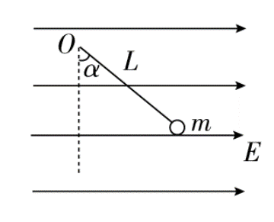1．如图所示，一条长为*L*的绝缘细线，上端固定，下端系一质量为*m*的带电小球，将它置于电场强度为*E*、方向水平向右的匀强电场中，当小球平衡时，悬线与竖直方向的夹角*α*＝45°。

（1）小球带何种电荷？电荷量为多少？

（2）若将小球向左拉至悬线呈水平位置，然后由静止释放小球，则放手后小球做什么运动？经多长时间到达最低点？

答案　（1）正电　　（2）由静止开始沿与竖直方向夹角*α*＝45°斜向右下方做匀加速直线运动

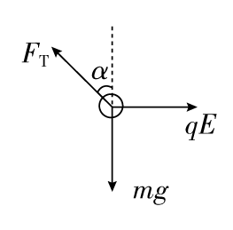

解析　（1）由于小球处于平衡状态，对小球受力分析如图所示，由此可知小球带正电，设其电荷量为*q*，则tan*α*＝，所以*q*＝＝。

（2）若将小球向左拉至悬线呈水平位置后由静止释放，则小球仅受重力和电场力的作用，两个力的合力方向与第（1）问中细线拉力的方向相反。故小球由静止释放后所受合力为*mg*，加速度为*g*，小球由静止开始沿与竖直方向夹角*α*＝45°斜向右下方做匀加速直线运动，当到达最低点时，它经过的位移为*L*，此时细线刚好拉直，由匀变速直线运动规律有：*x*＝*at*2，所以*t*＝。

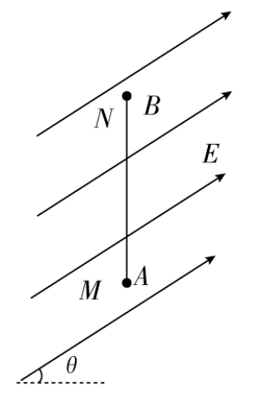2．如图所示，一根长*L*＝1.5 m的光滑绝缘细直杆*MN*，竖直固定在电场强度*E*＝1.0×105 N/C、与水平方向成*θ*＝30°角的倾斜向上的匀强电场中。杆的下端*M*固定一个带电小球*A*，电荷量*Q*＝＋4.5×10－6 C；另一带电小球*B*穿在杆上可自由滑动，电荷量*q*＝＋1.0×10－6 C，质量*m*＝1.0×10－2 kg。现将小球*B*从杆的上端*N*由静止释放，小球*B*开始运动。（静电力常量*k*＝9.0×109 N·m2/C2，取*g*＝10 m/s2）问：

（1）小球*B*开始运动时的加速度为多大？

（2）小球*B*的速度最大时，距*M*端的高度*h*1为多大？

答案　（1）3.2 m/s2' （2）0.9 m

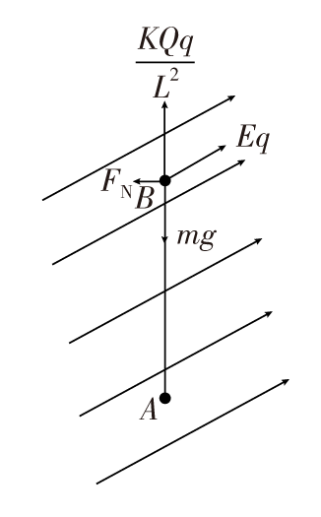

解析　（1）开始运动时小球*B*受重力、库仑力、杆的弹力和电场力，沿杆方向运动，如图由牛顿第二定律得

*mg*－－*qE*sin*θ*＝*ma*

解得*a*＝*g*－－

代入数据解得*a*＝3.2 m/s2。

（2）小球*B*速度最大时合力为零，即

＋*qE*sin*θ*＝*mg*，解得*h*1＝

代入数据解得*h*1＝0.9 m。

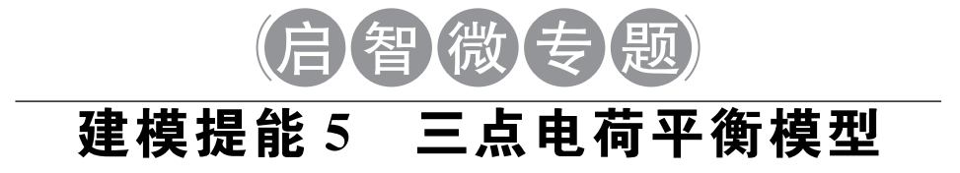

　建模条件

两个点电荷在第三个点电荷处的合场强为零，或每个点电荷受到的两个库仑力必须大小相等、方向相反。

模型特点

“三点共线”——三个点电荷分布在同一条直线上。

“两同夹异”——正负电荷相互间隔。

“两大夹小”——中间电荷的电荷量最小。

“近小远大”——中间电荷靠近电荷量较小的电荷。

典题例证如图所示三个点电荷*q*1、*q*2、*q*3在同一条直线上，*q*2和*q*3的距离为*q*1和*q*2距离的两倍，每个点电荷所受静电力的合力为零，由此可以判定，三个点电荷的电荷量之比*q*1∶*q*2∶*q*3为 （ ）

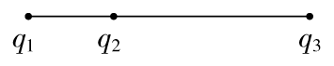

（A）（－9）∶4∶（－36）　　　　 （B）9∶4∶36

（C）（－3）∶2∶（－6） （D）3∶2∶6

[答案]　A

[解析]　由三电荷平衡模型的特点“两同夹异”可知，*q*1和*q*3为同种电荷，它们与*q*2互为异种电荷，设*q*1和*q*2距离为*r*，则*q*2和*q*3的距离为2*r*，对于*q*1有＝，则有＝，对*q*3有＝，所以＝，考虑到各电荷的电性，A正确。

　分析三电荷平衡模型类问题的思维误区

（1）本类题目易误认为只要三个点电荷达到平衡就是“三电荷平衡模型”，而没有分析是否满足模型成立的条件。如虽然三个点电荷已达到平衡，但若其中某个点电荷受到了外力作用，则不是“三电荷平衡模型”。

（2）原则上对于三个点电荷中的任意两个进行受力分析，列平衡方程，即可使问题得到求解，但不同的两个点电荷列平衡方程往往会使求解难度不同，要根据不同的题目进行选取。

针对训练

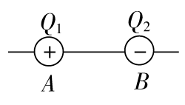

1．两个可自由移动的点电荷分别在*A*、*B*两处，如右图所示。*A*处电荷带正电*Q*1，*B*处电荷带负电*Q*2，且*Q*2＝4*Q*1，另取一个可以自由移动的点电荷*Q*3，放在直线*AB*上，欲使整个系统处于平衡状态，则（ ）

（A）*Q*3为负电荷，且放于*A*左方

（B）*Q*3为负电荷，且放于*B*右方

（C）*Q*3为正电荷，且放于*A*与*B*之间

（D）*Q*3为正电荷，且放于*B*右方

答案　A

解析　*Q*3为负电荷，分别置于*A*左侧、*A*与*B*之间、*B*右侧时，三者受力情况：

|  |  |  |
| --- | --- | --- |
| 置于*A*左侧 | 置于*A*与*B*之间 | 置于*B*右侧 |
| E:\电子稿\金版教程（魏）\2016\3.6\课件-物理（高三一轮书\80WL梅294.tif | E:\电子稿\金版教程（魏）\2016\3.6\课件-物理（高三一轮书\80WL梅295.tif | E:\电子稿\金版教程（魏）\2016\3.6\课件-物理（高三一轮书\80WL梅296.tif |
| 虽然*Q*3距离*B*较远，但是*B*的电荷量较大，因此三者有可能平衡 | 由*A*和*Q*3受力方向知，必不平衡 | 由*A*和*B*受力方向知，必不平衡 |

*Q*3为正电荷，分别置于*A*左侧、*A*与*B*之间、*B*右侧时，三者受力情况：

|  |  |  |
| --- | --- | --- |
| 置于*A*左侧 | 置于*A*与*B*之间 | 置于*B*右侧 |
| E:\电子稿\金版教程（魏）\2016\3.6\课件-物理（高三一轮书\80WL梅297.tif | E:\电子稿\金版教程（魏）\2016\3.6\课件-物理（高三一轮书\80WL梅298.tif | E:\电子稿\金版教程（魏）\2016\3.6\课件-物理（高三一轮书\80WL梅299.tif |
| 由*A*，*B*受力方向知，必不平衡 | 由*Q*3、*B*受力方向知，必不平衡 | 虽然各个电荷受到方向相反的两个力作用，但是*B*的电荷量大，距离*Q*3又近，故*Q*3受到的两个力必不平衡 |

故正确答案为A。

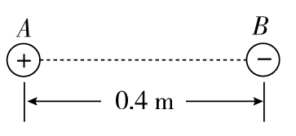

2．[2016·德州模拟]如图所示，在一条直线上有两个相距0.4 m的点电荷*A*、*B*，*A*带电＋*Q*，*B*带电－9*Q*。现引入第三个点电荷*C*，恰好使三个点电荷均在电场力的作用下处于平衡状态，则*C*的带电性质及位置应为（ ）

（A）正'*B*的右边0.4 m处

（B）正'*B*的左边0.2 m处

（C）负'*A*的左边0.2 m处

（D）负'*A*的右边0.2 m处

答案　C

解析　要使三个电荷均处于平衡状态，必须满足“两同夹异”“两大夹小”的原则，所以选项C正确。

### 板块三 高考模拟·随堂集训

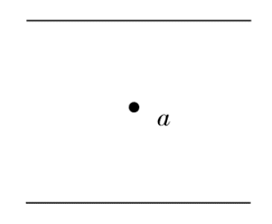1．[2015·课标全国卷Ⅱ]如图，两平行的带电金属板水平放置。若在两板中间a点从静止释放一带电微粒，微粒恰好保持静止状态。现将两板绕过a点的轴（垂直于纸面）逆时针旋转45°，再由a点从静止释放一同样的微粒，该微粒将（ ）

（A）保持静止状态 （B）向左上方做匀加速运动

（C）向正下方做匀加速运动 （D）向左下方做匀加速运动

答案　D

解析　两平行金属板水平放置时，微粒恰好保持静止状态，其合力为零，对其受力分析，如图1所示，设电容器两板间的电场强度为*E*，微粒受到竖直向下的重力*G*和竖直向上的电场力*qE*，且*G*＝*qE*；两平行金属板逆时针旋转45°时，对微粒受力分析，如图2所示，由平行四边形定则可知，微粒所受合力方向斜向左下方，且为恒力，所以微粒向左下方做匀加速运动，选项D正确，选项A、B、C错误。

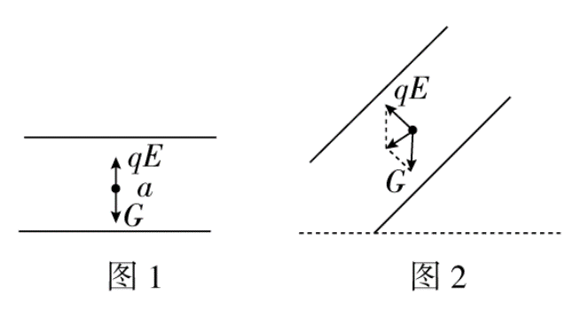

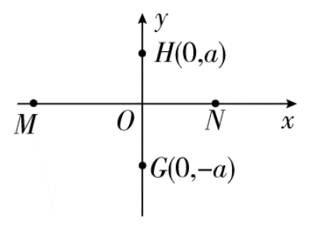2．[2015·山东高考]直角坐标系*xOy*中，M、N两点位于*x*轴上，G、H两点坐标如图。M、N两点各固定一负点电荷，一电量为*Q*的正点电荷置于O点时，G点处的电场强度恰好为零。静电力常量用*k*表示。若将该正点电荷移到G点，则H点处场强的大小和方向分别为（ ）

（A），沿*y*轴正向 （B），沿*y*轴负向

（C），沿*y*轴正向 （D），沿*y*轴负向

答案　B

解析　正点电荷在*O*点时，*G*点场强为0，即两负点电荷在*G*点的场强大小为*E*1＝，方向沿*y*轴正方向。由对称性知，两负点电荷在*H*处的场强大小为*E*2＝*E*1＝，方向沿*y*轴负方向。当把正点电荷放在*G*点时，在*H*处产生的场强大小为*E*3＝，方向沿*y*轴正方向。所以*H*处场强大小*E*＝*E*2－*E*3＝，方向沿*y*轴负方向，选项B正确。

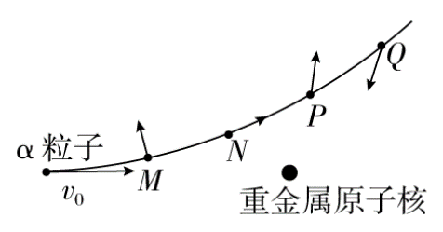3．[2015·安徽高考]图示是*α*粒子（氦原子核）被重金属原子核散射的运动轨迹，M、N、P、Q是轨迹上的四点，在散射过程中可以认为重金属原子核静止不动。图中所标出的*α*粒子在各点处的加速度方向正确的是（ ）

（A）M点 （B）N点 （C）P点 （D）Q点

答案　C

解析　*α*粒子加速度的方向与*α*粒子受到的合外力方向相同，*α*粒子和原子核都带正电，*α*粒子受到的合外力方向在两点的连线上且为斥力，易知只有*P*点的受力方向正确，选项C正确。

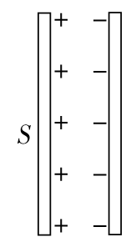4．[2015·安徽高考]已知均匀带电的无穷大平面在真空中激发电场的场强大小为，其中*σ*为平面上单位面积所带的电荷量，*ε*0为常量。如图所示的平行板电容器，极板正对面积为*S*，其间为真空，带电量为*Q*，不计边缘效应时，极板可看作无穷大导体板，则极板间的电场强度大小和两极板间相互的静电引力大小分别为（ ）

A.和 B.和

C.和 D.和

答案　D

解析　每个板的电荷密度*σ*＝，每个板单独在极板间产生的电场*E*0＝＝，极板间的电场为两个极板单独产生的电场的矢量和，则*E*＝2*E*0＝，每个极板受到的静电力*F*＝*QE*0＝，选项D正确。

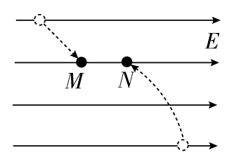5．[2015·广东高考]（多选）如图所示的水平匀强电场中，将两个带电小球M和N分别沿图示路径移动到同一水平线上的不同位置。释放后，M、N保持静止。不计重力，则（ ）

（A）M的带电荷量比N的大

（B）M带负电荷，N带正电荷

（C）静止时M受到的合力比N的大

（D）移动过程中匀强电场对M做负功

答案　BD

解析　由于*M*、*N*释放后能保持静止，故电场对*M*、*N*的作用力一定与*M*、*N*间的库仑力等大反向，因此两个小球带电荷量大小一定相等，A项错误；如果*M*、*N*都带正电，*N*不可能静止，如果都带负电，*M*不可能静止，如果*M*带正电，*N*带负电，两者都不能静止，B项正确；静止时两小球受到的合力均为零，C项错误；*M*受到的匀强电场的电场力水平向左，移动过程中，匀强电场对*M*的电场力做负功，D项正确。

### 板块四 限时·规范·特训

E:\电子稿\金版教程（魏）\2016\3.6\课件-物理（高三一轮书\闹钟.tif　　时间：45分钟　E:\电子稿\金版教程（魏）\2016\3.6\课件-物理（高三一轮书\满分.tif满分：100分

一、选择题（本题共10小题，每小题7分，共70分。其中1～6为单选，7～10为多选）

1．[2015·江苏高考]静电现象在自然界中普遍存在，我国早在西汉末年已有对静电现象的记载，《春秋纬·考异邮》中有“玳瑁吸E:\电子稿\金版教程（魏）\2016\3.6\课件-物理（高三一轮书\衣若SS.tif”之说，但下列不属于静电现象的是（ ）

（A）梳过头发的塑料梳子吸起纸屑

（B）带电小球移至不带电金属球附近，两者相互吸引

（C）小线圈接近通电线圈过程中，小线圈中产生电流

（D）从干燥的地毯上走过，手碰到金属把手时有被电击的感觉

答案　C

解析　小线圈接近通电线圈过程中，小线圈因磁通量变化而产生感应电流属于电磁感应现象，不属于静电现象，其他三种现象属于静电现象，选项C符合题意。

2．[2015·安徽高考]由库仑定律可知，真空中两个静止的点电荷，带电量分别为*q*1和*q*2，其间距离为*r*时，它们之间相互作用力的大小为*F*＝*k*，式中*k*为静电力常量。若用国际单位制的基本单位表示，*k*的单位应为（ ）

（A）kg·A2·m3 （B）kg·A-2·m3·s-4 （C）kg·m2·C-2 （D）N·m2·A-2

答案　B

解析　由库仑定律知*k*＝，式中都取国际单位时*k*的单位为，由*I*＝知，1 C2＝1 A2·s2，又因1 N＝1，整理可得*k*的单位应为·，即kg·A－2·m3·s－4，故选项B正确。

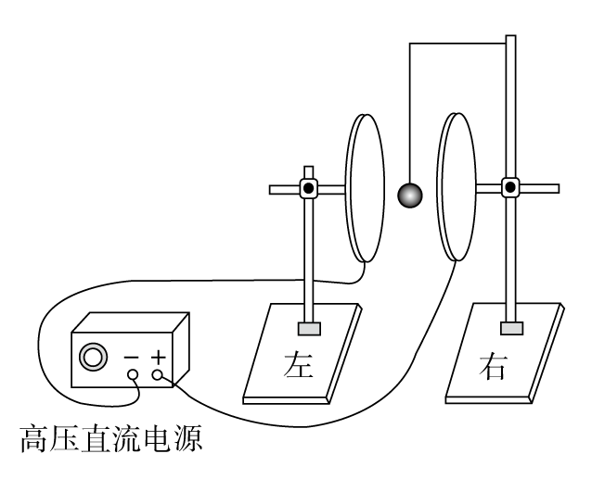3．[2015·浙江高考]如图所示为静电力演示仪，两金属极板分别固定于绝缘支架上，且正对平行放置。工作时两板分别接高压直流电源的正负极，表面镀铝的乒乓球用绝缘细线悬挂在两金属极板中间，则（ ）

（A）乒乓球的左侧感应出负电荷

（B）乒乓球受到扰动后，会被吸在左极板上

（C）乒乓球共受到电场力、重力和库仑力三个力的作用

（D）用绝缘棒将乒乓球拨到与右极板接触，放开后乒乓球会在两极板间来回碰撞

答案　D

解析　乒乓球在两极板中间时，其左侧会感应出正电荷，A错误；电场力和库仑力是同一个力的不同称谓，C错误；乒乓球与右极板接触则带正电，在电场力作用下向左运动与左极板相碰，碰后带上负电，又向右运动与右极板相碰，如此往复运动，所以D正确，B错误。

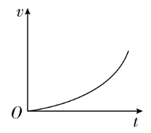4．一负电荷从电场中A点由静止释放，只受电场力作用，沿电场线运动到B点，它运动的*v*­*t*图象如图所示，则A、B两点所在区域的电场线分布情况可能是下图中的（ ）

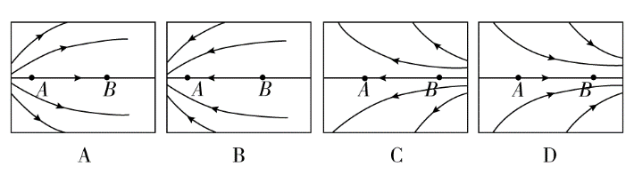

解析　由*v*­*t*图可知负电荷在电场中做加速度越来越大的加速运动，故电场线应由*B*指向*A*且*A*到*B*场强变大，电场线变密，选项C正确。

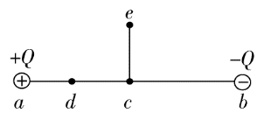5．[2016·芜湖模拟]如图所示，a、b两点处分别固定有等量异种点电荷＋*Q*和－*Q*，c是线段ab的中点，d是ac的中点，e是ab的垂直平分线上的一点，将一个正点电荷先后放在d、c、e点，它所受的电场力分别为*F*d、*F*c、*F*e，则下列说法中正确的是（ ）

（A）*F*d、*F*c、*F*e的方向都是水平向右

（B）*F*d、*F*c的方向水平向右，*F*e的方向竖直向上

（C）*F*d、*F*e的方向水平向右，*F*c = 0

（D）*F*d、*F*c、*F*e的大小都相等

答案　A

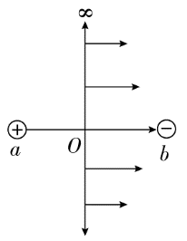解析　根据场强叠加原理，等量异种点电荷连线及中垂线上的电场线分布如图所示，*d*、*c*、*e*三点场强方向都是水平向右，正点电荷在各点受电场力方向与场强方向相同，可得到A正确，B、C错误；连线上场强由*a*到*b*先减小后增大，中垂线上由*O*到无穷远处逐渐减小，因此*O*点场强是连线上最小的（但不为0），是中垂线上最大的，故*Fd* > *Fc* > *Fe*，故D错误。

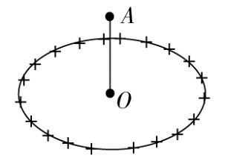6．如图所示，一个均匀的带电圆环，带电荷量为＋*Q*，半径为*R*，放在绝缘水平桌面上。圆心为*O*点，过*O*点作一竖直线，在此线上取一点*A*，使*A*到*O*点的距离为*R*，在*A*点放一检验电荷＋*q*，则＋*q*在*A*点所受的电场力为（ ）

A.，方向向上 B.，方向向上

C.，方向水平向左 （D）不能确定

答案　B

解析　先把带电圆环分成若干个小部分，每一部分可视为点电荷，各点电荷对检验电荷的库仑力在水平方向上相互抵消，竖直向上方向上电场力大小为＝，故选B。

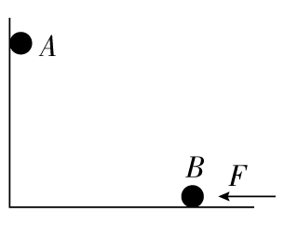7．[2016·海口模拟]如图所示，竖直墙面与水平地面均光滑且绝缘，两个带有同种电荷的小球A、B分别处于竖直墙面和水平地面，且处于同一竖直平面内，若用图示方向的水平推力*F*作用于小球B，则两球静止于图示位置，如果将小球B向左推动少许，并待两球重新达到平衡时，则两个小球的受力情况与原来相比（ ）

（A）推力*F*将增大

（B）竖直墙面对小球A的弹力减小

（C）地面对小球B的弹力一定不变

（D）两个小球之间的距离增大

答案　BCD

解析

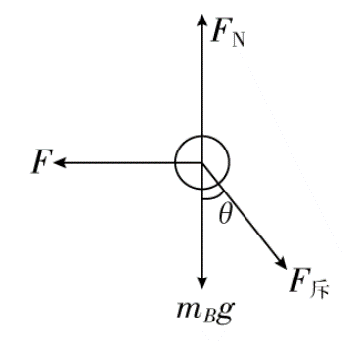将*A*、*B*视为整体进行受力分析，在竖直方向只受重力和地面对整体的支持力*F*N（也是对*B*的支持力*F*N），将*B*向左推动少许后，竖直方向受力不变，所以*F*N＝（*mA*＋*mB*）*g*为一定值，C正确；对*B*进行受力分析如图，由平衡条件可知*F*N＝*mBg*＋*F*斥cos*θ*，向左推*B*，*θ*减小，所以*F*斥减小，由库仑定律*F*斥＝*k*得：*A*、*B*间距离*r*增大，D正确；而*F*＝*F*斥sin*θ*，*θ*减小，*F*斥减小，所以推力*F*减小，故A错误；将*A*、*B*视为整体时，*F*＝*F*N*A*，所以墙面对小球*A*的弹力*F*N*A*减小，B正确。

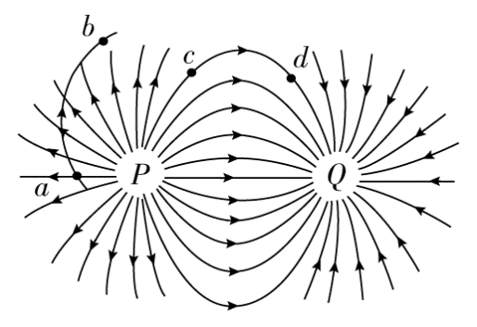8．（多选）P、Q两电荷的电场线分布如图所示，a、b、c、d为电场中的四点，c、d关于PQ连线的中垂线对称。一个离子从a运动到b（不计重力），轨迹如图所示，则下列判断正确的是（ ）

（A）P带正电

（B）c、d两点的电场强度相同

（C）离子在运动过程中受到P的吸引力

（D）离子从a到b，电场力做正功

答案　AC

解析　由电场线的方向可知选项A正确；*c*、*d*两点场强大小相同，但方向不同，选项B错误；离子所受电场力的方向应该指向曲线的凹侧，故可以判断出离子在运动过程中受到*P*电荷的吸引力，选项C正确；离子从*a*到*b*，电场力做负功，选项D错误。

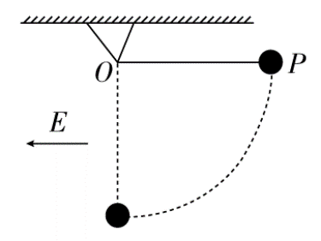9．如图所示，整个空间存在水平向左的匀强电场，一长为*L*的绝缘轻质细硬杆一端固定在*O*点、另一端固定一个质量为*m*、电荷量为＋*q*的小球*P*，杆可绕*O*点在竖直平面内无摩擦转动，电场的电场强度大小为*E*＝。先把杆拉至水平位置，然后将杆无初速度释放，重力加速度为*g*，不计空气阻力，则（ ）

（A）小球到最低点时速度最大

（B）小球从开始至最低点过程中动能一直增大

（C）小球对杆的最大拉力大小为*mg*

（D）小球可绕*O*点做完整的圆周运动

答案　BC

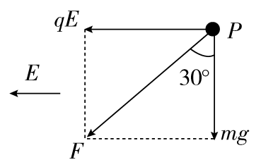解析　如图所示，小球受到的重力和电场力分别为*mg*和*qE*＝*mg*，此二力的合力大小为*F*＝*mg*，方向为与竖直方向成30°角，可知杆转到最低点左侧合力*F*沿杆的方向时小球速度最大，A错，B对；设小球的最大速度为*v*，从释放到小球达到最大速度的过程，应用动能定理有：*Eq*（*L*＋*L*sin30°）＋*mgL*cos30°＝*mv*2，设小球速度最大时，杆对小球的拉力为*F*m，对小球应用向心力公式有：*F*m－*F*＝，解得*F*m＝*mg*，由牛顿第三定律知C对；根据等效性可知杆转过240°角，速度减小为0，未到达圆周的物理最高点，小球不能做完整的圆周运动，D错。

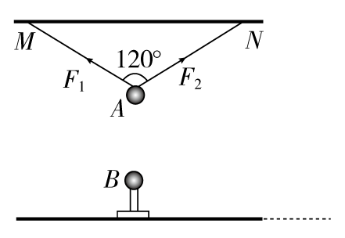10．[2015·浙江高考，多选]如图所示，用两根长度相同的绝缘细线把一个质量为0.1 kg的小球*A*悬挂到水平板的M、N两点，A上带有*Q*＝3.0×10-6 C的正电荷。两线夹角为120°，两线上的拉力大小分别为*F*1和*F*2。A的正下方0.3 m处放有一带等量异种电荷的小球B，B与绝缘支架的总质量为0.2 kg（重力加速度取*g*＝10 m/s2；静电力常量*k*＝9.0×109 N·m2/C2，A、B球可视为点电荷），则（ ）

（A）支架对地面的压力大小为2.0 N

（B）两线上的拉力大小*F*1＝*F*2＝1.9 N

（C）将B水平右移，使M、A、B在同一直线上，此时两线上的拉力大小*F*1＝1.225 N，*F*2＝1.0 N

（D）将B移到无穷远处，两线上的拉力大小*F*1＝*F*2＝0.866 N

答案　BC

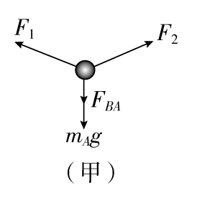

解析　小球*B*和支架组成的整体，在三个力作用下平衡，故有：*F*N＋*FAB*＝*mBg*，*FAB*＝*k*，联立两式解得：*FAB*＝0.9 N，*F*N＝1.1 N，根据牛顿第三定律可判断出A错。小球*A*在四个力作用下平衡，如图（甲）所示。

由对称性可知*F*1＝*F*2，在竖直方向上有：

2*F*1cos60°＝2*F*2cos60°＝*mAg*＋*FBA*，解得*F*1＝*F*2＝1.9 N，可见B正确。

当*B*球与*M*、*A*共线时，*A*球受力情况如图（乙）所示，

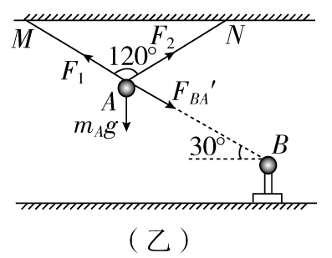

由几何关系可知*rAB*′＝0.6 m，*FBA*′＝*k*＝0.225 N。将*A*球所受重力分解在*MA*和*NA*的方向上，由上述两个方向上分力的合力为零可得：*F*1＝1.225 N，*F*2＝1.0 N，故C正确。*B*球移至无穷远处时，*A*、*B*之间的库仑力忽略不计，对*A*球由三力平衡条件可求得*F*1＝*F*2＝*mAg*＝1.0 N，故D错。

#### 二、非选择题（本题共2小题，共30分）

11．（12分）如图所示，正电荷*q*1固定于半径为*R*的半圆光滑轨道的圆心处，将另一电荷量为*q*2、质量为*m*的带正电小球，从轨道的A处无初速度释放，求：

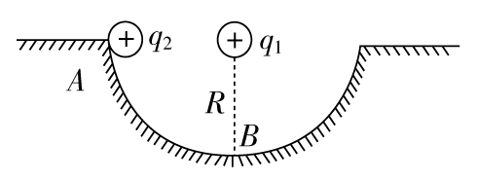

（1）小球运动到B点时的速度大小；

（2）小球在B点时对轨道的压力。

答案　（1）

（2）3*mg*＋*k*，方向竖直向下

解析　（1）带电小球*q*2在半圆光滑轨道上运动时，库仑力不做功，故机械能守恒，则*mgR*＝*mv*，解得*vB*＝。

（2）小球到达*B*点时，受到重力*mg*、库仑力*F*和支持力*F*N，由圆周运动和牛顿第二定律得

*F*N－*mg*－*k*＝*m*

解得*F*N＝3*mg*＋*k*

根据牛顿第三定律，小球在*B*点时对轨道的压力为

*F*N′＝*F*N＝3*mg*＋*k*

方向竖直向下。

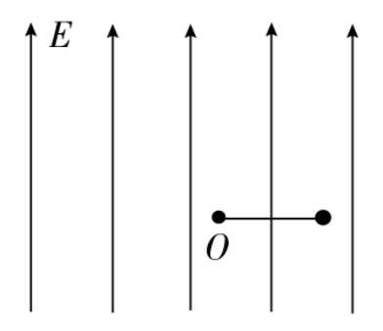12．（18分）如右图所示，空间存在着场强为*E*＝2.5×102 N/C、方向竖直向上的匀强电场，在电场内一长为*L*＝0.5 m的绝缘细线，一端固定在*O*点，另一端拴着质量为*m* = 0.5 kg、电荷量为*q* = 4×10-2 C的小球。现将细线拉直到水平位置，使小球由静止释放，当小球运动到最高点时细线受到的拉力恰好达到它能承受的最大值而断裂。取*g* = 10 m/s2。求：

（1）小球的电性；

（2）细线能承受的最大拉力；

（3）当细线断裂后，小球继续运动到与*O*点水平方向距离为*L*时，小球距*O*点的高度。

答案　（1）正电　（2）15 N　（3）0.625 m

解析　（1）由小球运动到最高点可知，小球带正电。

（2）设小球运动到最高点时速度为*v*，对该过程由动能定理有，（*qE*－*mg*）*L* = *mv*2①

在最高点对小球进行受力分析，由圆周运动和牛顿第二定律得，*F*T＋*mg*－*qE* = *m*②

由①②式解得，*F*T = 15 N

（3）小球在细线断裂后，在竖直方向的加速度设为*a*，

则*a* = ③

设小球在水平方向运动位移为*L*的过程中，所经历的时间为*t*，则*L* = *vt*④

设竖直方向上的位移为*x*，则*x* = *at*2⑤

由①③④⑤解得*x* = 0.125 m

所以小球距*O*点的高度为*x*＋*L* = 0.625 m

# 第2讲　电场能的性质的描述

## 板块一 主干梳理·对点激活

### 知识点1　　电势能　Ⅰ

1．静电力做功

（1）特点：静电力做功与路径无关，只与初、末位置有关。

（2）计算方法

① *W* = *qEd*，只适用于匀强电场，其中 *d* 为沿电场方向的距离。

② *W*AB = *qU*AB，适用于任何电场。

2．电势能

（1）定义：电荷在电场中具有的与其相对位置有关的能量叫做电势能，用符号*E*p表示。

（2）静电力做功与电势能变化的关系

静电力做的功等于电势能的减少量，即 *W*AB = *E*pA－*E*pB = －Δ*E*p。

（3）大小：电势能在数值上等于将电荷从该点移到零势能位置时电场力所做的功。

　（1）电势能由电场和电荷共同决定，属于电场和电荷系统所共有的，我们习惯说成电场中的电荷所具有的。

（2）电势能是相对的，与零势能位置的选取有关，但电势能的变化是绝对的，与零势能位置的选取无关。

（3）电势能是标量，有正负，无方向。电势能为正值表示电势能大于参考点的电势能，电势能为负值表示电势能小于参考点的电势能。

（4）零势能位置的选取是任意的，但通常选取大地或无穷远处为零势能位置。

### 知识点2　　电势　Ⅰ

1．电势

（1）定义：试探电荷在电场中某点具有的电势能*E*p与它的电荷量*q*的比值。

（2）定义式：*φ* = 。

（3）矢标性：电势是标量，有正负之分，其正（负）表示该点电势比零电势高（低）。

（4）相对性：电势具有相对性，同一点的电势因选取零电势点的不同而不同。

2．等势面

（1）定义：电场中电势相等的各点组成的面。

（2）四个特点

①等势面一定与电场线垂直。

②在同一等势面上移动电荷时电场力不做功。

③电场线方向总是从电势高的等势面指向电势低的等势面。

④等差等势面越密的地方电场强度越大，反之越小。

　（1）电场中某点的电势大小是由电场本身的性质决定的，与在该点是否放有电荷和所放电荷的电荷量及电势能均无关。

（2）电势具有相对性，某点电势的大小跟零电势点的选取有关。一般选取无穷远处为零电势点，在实际应用中常取大地的电势为零。

### 知识点3　　电势差 　Ⅱ 匀强电场中电势差与电场强度的关系　Ⅰ

1．电势差

（1）定义：电荷在电场中，由一点 A 移到另一点 B 时，电场力做的功 *W*AB 与移动的电荷的电荷量 *q* 的比值。

（2）定义式：*U*AB = 。

（3）电势差与电势的关系：*U*AB = *φ*A − *φ*B，*U*AB = －*U*BA。

（4）影响因素：电势差 *U*AB 由电场本身的性质决定，与移动的电荷 *q* 及电场力做的功 *W*AB无关，与零电势点的选取无关。

2．匀强电场中电势差与电场强度的关系

（1）电势差与场强的关系式。

*U*AB = *Ed*，其中*d*为电场中两点间沿电场方向的距离。

（2）电场强度的另一表达式。

①表达式：*E* = 。（只适用于匀强电场）

②意义：电场中，场强方向是指电势降低最快的方向。在匀强电场中，场强在数值上等于沿电场方向每单位距离上降低的电势。

双基夯实

一、思维辨析

1．电场力做功与重力做功相似，均与路径无关。（ ）

2．电场中电场强度为零的地方电势一定为零。（ ）

3．等势面是客观存在的，电场线与等势面一定垂直。（ ）

4．沿电场线方向电场强度越来越小，电势逐渐降低。（ ）

5．*A*、*B*两点的电势差数值上等于将正电荷从*A*点移到*B*点时电场力做的功。（ ）

6．带电粒子由静止释放，若只在电场力作用下，一定从电势能大的地方向电势能小的地方运动。（ ）

答案　1.√　2.×　3.×　4.×　5.×　6.√

二、对点激活

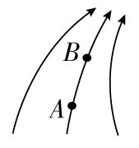1．[电场力做功与电势能变化的关系]（多选）如图所示的电场中有 A，B 两点，下列判断正确的是（ ）

（A）电势 *φ*A > *φ*B，场强 *E*A > *E*B

（B）电势 *φ*A > *φ*B，场强 *E*A < *E*B

（C）将电荷量为 *q* 的正电荷从 A 点移到 B 点，电场力做正功，电势能减少

（D）将电荷量为 *q* 的负电荷分别放在 A，B 两点，电荷具有的电势能 *E*pA > *E*pB

解析　顺着电场线电势逐渐降低，即*φA* > *φB*，由电场线疏密可知，*EA* < *EB*，故A错，B对。由电场力做功与电势能变化的关系可知，＋*q*从*A*移到*B*，电场力做正功，电势能减少，C对；负电荷从*A*移到*B*，电场力做负功，电势能增加，*E*p*A* < *E*p*B*，D错。故正确答案为B、C。

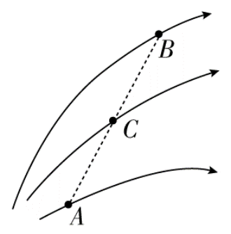2．[场强与电势差的关系]如图所示，在某电场中画出了三条电场线，C 点是 A、B 连线的中点。已知 A 点的电势 *φ*A = 30 V，B 点的电势 *φ*B = －10 V，则 C 点的电势（ ）

（A）*φ*C = 10 V

（B）*φ*C > 10 V

（C）*φ*C < 10 V

（D）上述选项都不正确

答案　C

解析　由电场线的疏密和*U* = *Ed*定性判断出*UAC* > *UCB*，即*φA*－*φC* > *φC*－*φB*

∴*φA*＋*φB* > 2*φC*

∴*φC* < 10 V，故C正确。

3．[等势面的考查]关于等势面的说法，正确的是（ ）

（A）电荷在等势面上移动时，由于不受电场力作用，所以说电场力不做功

（B）在同一个等势面上各点的场强大小相等

（C）两个不等电势的等势面可能相交

（D）若相邻两等势面的电势差相等，则等势面的疏密程度能反映场强的大小

**解析　等势面由电势相等的点组成，等势面附近的电场线跟等势面垂直，因此电荷在等势面上移动时，电场力不做功，但并不是不受电场力的作用，A错。等势面上各点场强大小不一定相等，等势面不可能相交，B、C错。等差等势面的疏密反映场强的大小，D正确。故正确答案为D。**

## 板块二 考点细研·悟法培优

### 考点1　电势高低与电势能大小的判断　对比分析

#### 1．考点解读

1．电势高低常用的两种判断方法

（1）依据电场线的方向——沿电场线方向电势逐渐降低

（2）依据*UAB* = ，若*UAB* > 0，则*φA* > *φB*，若*UAB* < 0，则*φA* < *φB*。

（3）取无穷远处为零电势点，正电荷周围电势为正值，且离正电荷近处电势高；负电荷周围电势为负值，且离负电荷近处电势低。

2．电势能增、减的判断方法

（1）做功判断法——电场力做正功，电势能减小；电场力做负功，电势能增加。

（2）公式法——由*E*p = *qφ*，将*q*、*φ*的大小、正负号一起代入公式，*E*p的正值越大电势能越大，*E*p的负值越小，电势能越大。

（3）能量守恒法——在电场中，若只有电场力做功时，电荷的动能和电势能相互转化，动能增加，电势能减小，反之，电势能增加。

#### 2．典例示法

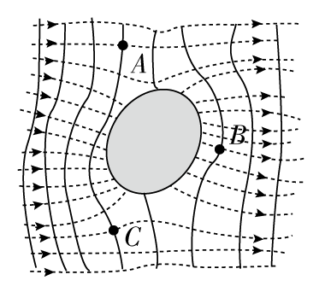例1　[2015·邯郸二模]某形状不规则的导体置于静电场中，由于静电感应，在导体周围出现了如图所示的电场分布，图中虚线表示电场线，实线表示等势面，*A*、*B*、*C*为电场中的三个点。下列说法正确的是（ ）

（A）*A*点的电势高于*B*点的电势

（B）将电子从*A*点移到*B*点，电势能减小

（C）*A*点的电场强度大于*B*点的电场强度

（D）将电子从*A*点移到*C*点，再从*C*点移到*B*点，电场力做功为零

E:\电子稿\金版教程（魏）\2016\3.6\课件-物理（高三一轮书\解题探究.tif（1）如何判断*A*、*B*两点电势高低？

提示：沿电场线电势降低。

（2）如何判断电子在*A*、*B*两点电势能的大小？

提示：负电荷在电势越高的地方电势能越小。

尝试解答　选A。

由沿电场线电势降低知，*A*点电势高于*B*点电势，A项正确。将电子从*A*点移到*B*点，电场力做负功，电势能增加，B项错误。由电场线疏密知*A*点的电场强度小于*B*点电场强度，C项错误。将电子从*A*点移到*C*点再移到*B*点，电场力做负功，D项错误。

#### 总结升华

电场线、电场强度、电势、电势能、等势面之间的关系

（1）电场线与电场强度的关系：电场线越密的地方表示电场强度越大，电场线上某点的切线方向表示该点的电场强度方向。

（2）电场线与等势面的关系：电场线与等势面垂直，并从电势较高的等势面指向电势较低的等势面。

（3）电场强度大小与电势无直接关系：零电势可人为选取，电场强度的大小由电场本身决定，故电场强度大的地方，电势不一定高。

（4）电势能与电势的关系：正电荷在电势高的地方电势能大；负电荷在电势低的地方电势能大。

#### 3．拓展题组

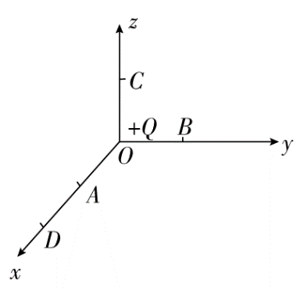1．[2015·云南统测]在空间直角坐标系*O*­*xyz*中，*A*、*B*、*C*、*D*四点的坐标分别为（*L,*0,0），（0，*L,*0）（0,0，*L*），（2*L,*0,0）。在坐标原点*O*处固定电荷量为＋*Q*的点电荷，下列说法正确的是（ ）

（A）将一电子由*D*点分别移动到*A*、*C*两点，电场力做功相同

（B）*A*、*B*、*C*三点的电场强度相同

（C）电子在*B*点的电势能都大于在*D*点的电势能

（D）电势差*UOA* = *UAD*

**答案　A**

**解析　坐标原点*O*处固定电量为＋*Q*的点电荷，则*φA* = *φC* = *φB* > *φD*，将电子由*D*分别移到*A*、*C*两点，电场力做功相同，故A正确。电势差*UOA* > *UAD*，故D错误。由*E*p = *qφ*知电子在*B*点的电势能小于在*D*点的电势能，故C错误。*A*、*B*、*C*三点电场强度大小相等，方向不同，故B错误。**

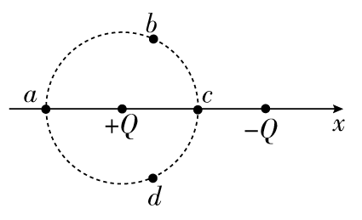

2．[2013·山东高考]（多选）如图所示，在*x*轴上相距为*L*的两点固定两个等量异种点电荷＋*Q*、－*Q*，虚线是以＋*Q*所在点为圆心、为半径的圆，a、b、c、d是圆上的四个点，其中a、c两点在*x*轴上，b、d两点关于*x*轴对称。下列判断正确的是（ ）

（A）b、d两点处的电势相同

（B）四个点中c点处的电势最低

（C）b、d两点处的电场强度相同

（D）将一试探电荷＋*q*沿圆周由a点移至c点，＋*q*的电势能减小

**答案　ABD**

**解析　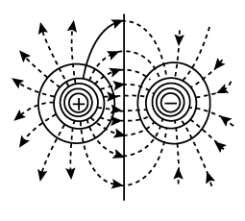**

**等量异种点电荷的电场线及等势线的分布如图所示。由于*b*、*d*两点关于*x*轴对称，故*b*、*d*两点电势相等，A项正确；*a*、*b*、*c*、*d*四个点中，*c*点电势为零，其余各点的电势均大于零，故B项正确；*b*、*d*两点的电场强度大小相等，方向不同，故C项错；将一正的试探电荷由*a*点移动到*c*点的过程中，由于*a*点电势高于*c*点电势，故该电荷的电势能减小，D项正确。**

### 考点2　根据粒子运动的轨迹、等势面进行相关问题的判断 解题技巧



1．“运动与力两线法”——画出“速度线”（运动轨迹在某一位置的切线）与“力线”（在同一位置垂直等势面的方向且指向轨迹的凹侧），从二者的夹角情况来分析带电粒子做曲线运动的情况。

2．电荷的正负、场强的方向（或等势面电势的高低），是题目中相互制约的两个方面。若已知其中一个，可分析另一个。



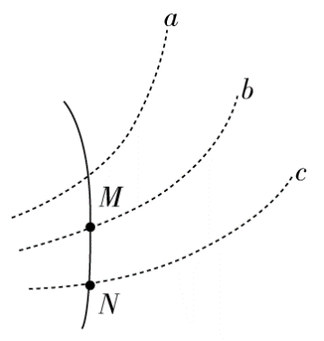例2　（多选）如图所示，虚线a，b，c表示电场中的三个等势面与纸平面的交线，且相邻等势面之间的电势差相等。实线为一带正电荷粒子仅在电场力作用下通过该区域时的运动轨迹，M，N是这条轨迹上的两点，则下面说法中正确的是（ ）

（A）三个等势面中，a的电势最高

（B）对于M，N两点，带电粒子通过M点时电势能较大

（C）对于M，N两点，带电粒子通过M点时动能较大

（D）带电粒子由M运动到N时，加速度增大

E:\电子稿\金版教程（魏）\2016\3.6\课件-物理（高三一轮书\解题探究.tif（1）如何判断三个等势面电势的高低？

提示：画出初速度切线，根据轨迹弯曲方向画出垂直等势面的力，结合电荷电性判断场强方向，沿电场线电势降低。

（2）如何判断*M*、*N*两点电势能大小？

提示：依据电场力做功。

尝试解答　选CD。

由于带电粒子做曲线运动，因此所受电场力的方向必定指向轨道的凹侧，且和等势面垂直，所以电场线方向是由*c*指向*b*再指向*a*。根据电场线的方向是指电势降低的方向，故*φc* > *φb* > *φa*，选项A错。带正电荷粒子若从*N*点运动到*M*点，场强方向与运动方向成锐角，电场力做正功，即电势能减少；若从*M*点运动到*N*点，场强方向与运动方向成钝角，电场力做负功，电势能增加，故选项B错。根据能量守恒定律，电荷的动能和电势能之和保持不变，故粒子在*M*点的动能较大，选项C正确。由于相邻等势面之间电势差相等，因此*N*点等势面较密，则*EN* > *EM*，即*qEN* > *qEM*，由牛顿第二定律知，带电粒子从*M*点运动到*N*点时，加速度增大，选项D正确。故正确答案为C、D。

#### 总结升华

**求解此类问题的思维模板**

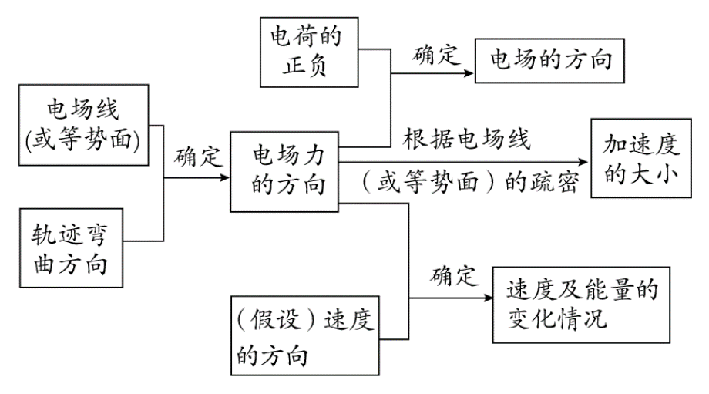



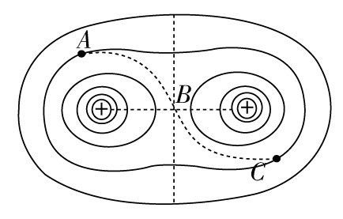1．（多选）如图所示，一带电粒子在两个固定的等量正电荷的电场中运动，图中的实线为等势面，虚线*ABC*为粒子的运动轨迹，其中*B*点是两点电荷连线的中点，*A*、*C*位于同一等势面上。下列说法正确的是（ ）

（A）该粒子可能带正电

（B）该粒子经过*B*点时的速度最大

（C）该粒子经过*B*点时的加速度一定为零

（D）该粒子在*B*点的电势能小于在*A*点的电势能

**答案　CD**

**解析　从该电荷的运动轨迹看，固定电荷对它有吸引力，由固定电荷带正电可知，该运动电荷一定带负电，故A错误；因为运动电荷从*A*到*B*的过程中，只受电场力且电场力先做正功后做负功，由动能定理知：动能先增加后减小，故*B*点的动能不是最大，则经过*B*点时的速度不是最大，故B错误；*B*点是两点电荷连线的中点，合电场强度为零，故运动电荷受力为零，则加速度为零，C正确；因为离正电**

**荷越远，电势越低，即*φA* < *φB*，因粒子带负电，由*E*p = *φq*得，*E*p*A* > *E*p*B*，故D项正确。**

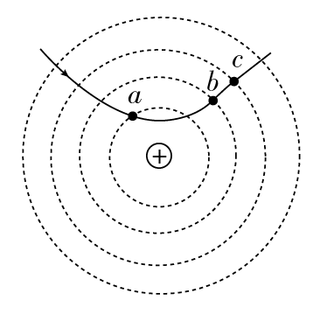

2．（多选）图中虚线为一组间距相等的同心圆，圆心处固定一带正电的点电荷。一带电粒子以一定初速度射入电场，实线为粒子仅在电场力作用下的运动轨迹，*a*、*b*、*c*三点是实线与虚线的交点。则该粒子（ ）

（A）带负电

（B）在*c*点受力最大

（C）在*b*点的电势能大于在*c*点的电势能

（D）由*a*点到*b*点的动能变化量大于由*b*点到*c*点的动能变化量

答案　CD

解析　该带电粒子受排斥力，带正电，故A错误。在*a*处受力最大，故B错误。从*b*到*c*电场力做正功，电势能减小，故C正确。由于是等间距同心圆，所以*Uab* > *Ubc*，即*Wab* > *Wbc*，所以由*a*到*b*动能变化量大于由*b*到*c*动能变化量，故D正确。

### 考点3　匀强电场中电势差与电场强度的关系　深化理解



1．匀强电场中电势差与电场强度的关系

（1）*UAB* = *Ed*，*d*为*A*、*B*两点沿电场方向的距离。

（2）沿电场强度方向电势降落得最快。

（3）在同一直线上或相互平行的两条直线上距离相等的两点间电势差相等。

2．*E* = 在非匀强电场中的几点妙用

（1）解释等差等势面的疏密与电场强度大小的关系，当电势差*U*一定时，电场强度*E*越大，则沿电场强度方向的距离*d*越小，即电场强度越大，等差等势面越密。

（2）定性判断非匀强电场电势差的大小关系，如距离相等的两点间的电势差，*E*越大，*U*越大；*E*越小，*U*越小。

（3）利用*φ*­*x*图象的斜率判断沿*x*方向电场强度*Ex*随位置的变化规律。在*φ*­*x*图象中斜率*k* = = = *Ex*，斜率的大小表示电场强度的大小，正负表示电场强度的方向。

（4）利用*E*­*x*图象的面积判断电势差。



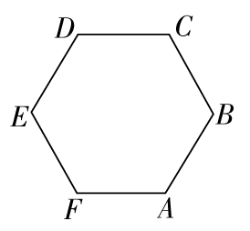

例3　（多选）如图所示，*A*、*B*、*C*、*D*、*E*、*F*为匀强电场中一个边长为10 cm的正六边形的六个顶点，*A*、*B*、*C*三点电势分别为1 V、2 V、3 V，正六边形所在平面与电场线平行。下列说法正确的是（ ）

（A）通过*CD*和*AF*的直线应为电场中的两条等势线

（B）匀强电场的电场强度大小为10 V/m

（C）匀强电场的电场强度方向为由*C*指向*A*

（D）将一个电子由*E*点移到*D*点，电子的电势能将减少1.6×10－19 J

E:\电子稿\金版教程（魏）\2016\3.6\课件-物理（高三一轮书\解题探究.tif（1）在匀强电场中，如何寻找等势线？

提示：先利用几何关系确定两个等势点，它们的连线就是一条等势线。

（2）如何确定场强的大小和方向？

提示：根据电场线与等势线垂直，且沿电场线方向电势降低可判断电场方向，其大小可由*E* = 求得。

尝试解答　选ACD。

由*AC*的中点电势为2 V，所以*BE*为等势线，*CD*、*AF*同为等势线，故A正确；*CA*为电场线方向，电场强度大小*E* = = V/m = V/m，故B错误，C正确；由*UED* = *UBC* = －1 V，*WED* = －*eUED* = 1.6×10－19 J。

#### 总结升华

匀强电场中找等势点的方法

（1）在匀强电场中，电势沿直线是均匀变化的，即直线上距离相等的线段两端的电势差值相等。

（2）等分线段找等势点法：将电势最高点和电势最低点连接后根据需要平分成若干段，必能找到第三个点电势的等势点，它们的连线即等势面（或等势线），与其垂直的线即为电场线。



1．（多选）如图所示，*A*、*B*、*C*是匀强电场中平行于电场线的某一平面上的三个点，各点的电势分别为*φA* = 5 V，*φB* = 2 V，*φC* = 3 V，*H*、*F*三等分*AB*，*G*为*AC*的中点，在下列各示意图中，能正确表示该电场强度方向的是（ ）

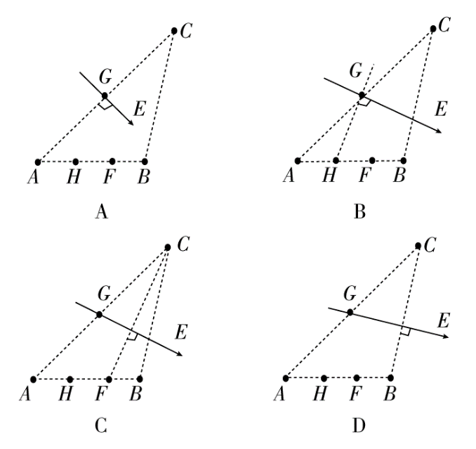

答案　BC

解析　匀强电场中将任一线段等分，则电势差等分。把*AB*等分为三段，*AB*间电压为3 V，则每等分电压为1 V，*H*点电势为4 V，*F*点电势为3 V，将*FC*相连，则*FC*为等势线，电场线垂直于*FC*，从高电势指向低电势，C正确；把*AC*相连，分为两份，*AC*电压为2 V，则*G*点电势为4 V，*GH*为等势线，电场线垂直于*GH*，从高电势指向低电势，B正确。

2．[2015·湖南省十三校联考]（多选）如图所示，*a*、*b*、*c*、*d*是某匀强电场中的四个点，它们是一个四边形的四个顶点，*ab*∥*cd*，*ab*⊥*bc,*2*ab* = *cd* = *bc* = 2*l*，电场线与四边形所在平面平行。已知*a*点电势为24 V，*b*点电势为28 V，*d*点电势为12 V。一个质子（不计重力）经过*b*点的速度大小为*v*0，方向与*bc*成45°，一段时间后经过*c*点，则下列说法正确的是（ ）

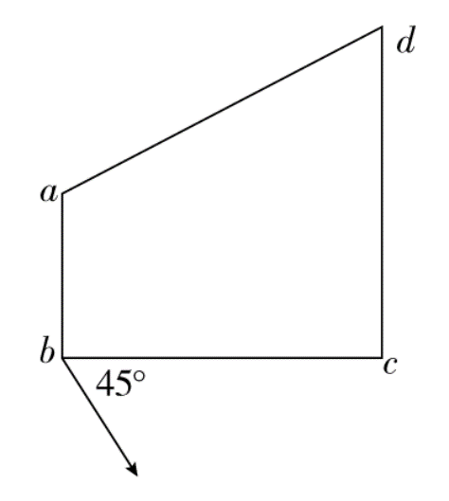

（A）*c*点电势为20 V

（B）质子从*b*运动到*c*所用的时间为

（C）场强的方向由*a*指向*c*

（D）质子从*b*运动到*c*电场力做功为8电子伏

答案　ABD

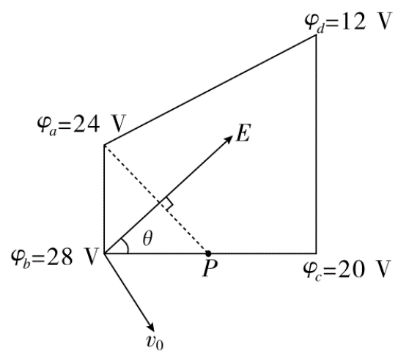

解析　匀强电场中，*ab*∥*cd*且2*ab* = *cd*，则*Uab* = *Udc*，得*φc* = 20 V，故A选项正确。如图所示，找到*a*点的等势点在*bc*的中点*P*。连结*aP*这一等势线，依据电场线垂直等势线由高电势指向低电势，画出电场线如图，故C选项错误。因*bc* = 2*l*，则*bP* = *ab* = *l*，图中*θ* = 45°，从*b*点以*v*0经过的质子做类平抛运动，到达*c*点时位移为2*l*，水平方向：2*l*cos45° = *v*0*t*，得*t* = ，故B选项正确。质子从*b*运动到*c*电场力做功*W* = *eUbc* = 8 eV，故D选项正确。

### 考点4　图象在电场中的应用　对比分析



1．*v*­*t*图象：根据*v*­*t*图象的速度变化、斜率变化（即加速度大小的变化），确定电荷所受电场力的方向与电场力的大小变化情况，进而确定电场强度的方向、电势的高低及电势能的变化。

2．*φ*­*x*图象：（1）电场强度的大小等于*φ*­*x*图线的斜率大小，电场强度为零处，*φ*­*x*图线存在极值，其切线的斜率为零。（2）在*φ*­*x*图象中可以直接判断各点电势的大小，并可根据电势大小关系确定电场强度的方向。（3）在*φ*­*x*图象中分析电荷移动时电势能的变化，可用*WAB* = *qUAB*，进而分析*WAB*的正负，然后作出判断。

3．*E*­*x*图象：（1）反映了电场强度随位移变化的规律。（2）*E* > 0表示场强沿*x*轴正方向；*E* < 0表示场强沿*x*轴负方向。（3）图线与*x*轴围成的“面积”表示电势差，“面积”大小表示电势差大小，两点的电势高低根据电场方向判定。



例4　[2016·沈阳质量检测]（多选）如图甲所示，有一绝缘圆环，圆环上均匀分布着正电荷，圆环平面与竖直平面重合。一光滑细杆沿垂直圆环平面的轴线穿过圆环，细杆上套有一个质量为*m* = 10 g的带正电的小球，小球所带电荷量*q* = 5.0×10－4 C。小球从*C*点由静止释放，其沿细杆由*C*经*B*向*A*运动的*v*­*t*图象如图乙所示。小球运动到*B*点时，速度图象的切线斜率最大（图中标出了该切线）。则下列说法正确的是（ ）

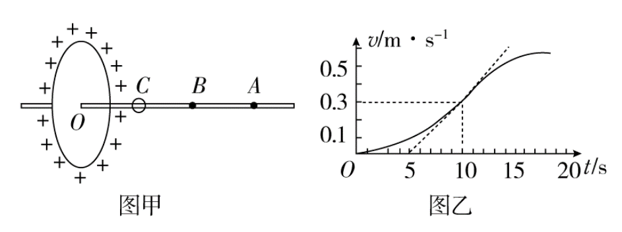

（A）在*O*点右侧杆上，*B*点场强最大，场强大小为*E* = 1.2 V/m

（B）由*C*到*A*的过程中，小球的电势能先减小后变大

（C）由*C*到*A*电势逐渐降低

（D）*C*、*B*两点间的电势差*UCB* = 0.9 V

E:\电子稿\金版教程（魏）\2016\3.6\课件-物理（高三一轮书\解题探究.tif（1）*v*­*t*图象斜率最大的点能确定场强最大吗？

提示：能，*v*­*t*图象斜率表示加速度，且*a* = 。

（2）如何确定*C*、*B*两点电势差？

提示：应用动能定理。

尝试解答　选ACD。

速度图线斜率表示小球运动的加速度，由加速度定义式可知，*a* = m/s2 = 0.06 m/s2，由牛顿第二定律得：*Eq* = *ma*，解得：*E* = 1.2 V/m，A项正确；由速度图象及动能定理可知，小球由*C*到*A*过程中，电场力做正功，故小球的电势能一直减小，B项错；由电势能与电势关系*E*p = *qφ*可知，由*C*到*A*过程中，电势不断降低，C项正确；小球由*C*到*B*过程中，*qUCB* = *mv*2，解得：*UCB* = 0.9 V，D项正确。

#### 总结升华

**解决图象问题的要点**

解决此类问题，往往根据图象表达的情景，转化为便于分析、理解解决问题的物理图形，把抽象问题简单化、具体化。



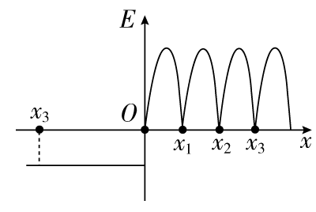

1．[2015·百校联盟]（多选）在*x*轴上有平行于*x*轴变化的电场，各点电场强度随*x*轴变化如图。规定*x*轴正向为*E*的正方向。一负点电荷从坐标原点以一定的初速度沿*x*轴正方向运动，点电荷到达*x*2位置速度第一次为零，在*x*3位置第二次速度为零，不计粒子的重力。下列说法正确的是（ ）

（A）*O*点与*x*2和*O*点与*x*3电势差*UOx*2 = *UOx*3

（B）点电荷的加速度先减小再增大，然后保持不变

（C）*O*～*x*2之间*E*­*x*图象所包围的面积大于0～*x*3之间*E*­*x*图象所包围的面积

（D）点电荷在*x*2、*x*3位置电势能最大

答案　AD

解析　由图可知，*x*轴正方向各点场强方向沿*x*轴正方向，场强大小非线性变化，*x*轴负方向各点场强方向沿*x*轴负方向，为匀强电场，点电荷从坐标原点出发，0～*x*2内其加速度先增大再减小，再增大后减小，速度与加速度方向相反，粒子做减速运动；*x*2～*x*3内加速度先增大再减小，再增大后减小，然后保持不变，在*x*轴右侧加速，在*x*轴左侧做匀变速直线运动减速，加速度呈周期性变化，B错误；从*x*2到*x*3由动能定理可得电场力做功为零，由微元法可得0～*x*2之间*E*­*x*图象所包围的面积等于0～*x*3之间*E*­*x*图象所包围的面积，故C错误；电荷运动过程中动能和电势能之和保持不变，在*x*2、*x*3位置电势能最大，D正确；根据动能定理电荷从*O*到*x*2和*O*到*x*3都有－*qU* = 0－*mv*，解得*UOx*2 = *UOx*3，A正确。

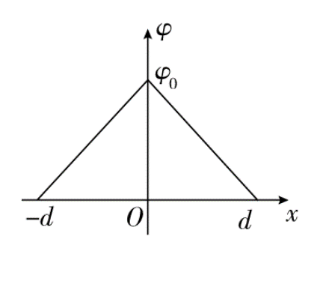

2．[2015·河南八市质量监测]某静电场方向平行于*x*轴，其电势*φ*随*x*的分布可简化为如图所示的折线。一个带负电的粒子（忽略重力）在电场中以*x* = 0为中心、沿*x*轴方向做周期性运动。设*x*轴正方向为电场强度*E*、粒子加速度*a*、速度*v*的正方向，下图分别表示*x*轴上各点的电场强度*E*、粒子的加速度*a*、速度*v*和动能*E*k随*x*的变化图象，其中可能正确的是（ ）

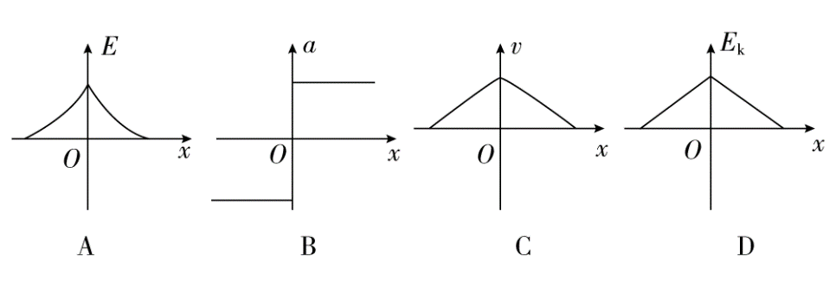

答案　D

解析　*φ*­*x*图象的切线斜率表示电场强度，沿电场方向电势降低，因而在*x* = 0左侧，电场线向左，*x* = 0右侧，电场线向右，且为匀强电场，A错误；由于粒子带负电，粒子的加速度在*x* = 0左侧方向向右，为正值，在*x* = 0右侧加速度为负值，且大小不变，B错误。在*x* = 0左侧粒子向右匀加速，在*x* = 0右侧向右匀减速，*v*­*x*图象应为曲线，C错误。根据动能定理知*E*k­*x*图象的切线斜率表示合外力，在此题中合外力即为电场力，所以D正确。

### 考点5　电场力做功与电场中的功能关系　深化理解



1．求电场力做功的几种方法

（1）由公式*W* = *Fl*cos*α*计算，此公式只适用于匀强电场，可变形为*W* = *Eql*cos*α*。

（2）由*WAB* = *qUAB*计算，此公式适用于任何电场。

（3）由电势能的变化计算：*WAB* = *E*p*A*－*E*p*B*。

（4）由动能定理计算：*W*电场力＋*W*其他力 = Δ*E*k。

2．电场中的功能关系

（1）若只有电场力做功，电势能与动能之和保持不变。

（2）若只有电场力和重力做功，电势能、重力势能、动能之和保持不变。

（3）除重力、弹簧弹力之外，其他各力对物体做的功等于物体机械能的变化。

（4）所有外力对物体所做的功等于物体动能的变化。



**例5**

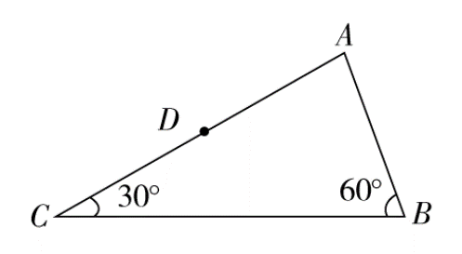

[2015·唐山一模]（多选）如图所示，*ABC*为表面光滑的斜劈，*D*为*AC*中点，质量为*m*带正电的小滑块沿*AB*面由*A*点静止释放，滑到斜面底端*B*点时速度为*v*0，若空间加一与*ABC*平面平行的匀强电场，滑块仍由静止释放，沿*AB*面滑下，滑到斜面底端*B*点时速度为*v*0，若滑块由静止沿*AC*面滑下，滑到斜面底端*C*点时速度为*v*0，则下列说法正确的是（ ）

（A）电场方向与*BC*垂直

（B）滑块滑到*D*点时机械能增加了*mv*

（C）*B*点电势是*C*点电势的2倍

（D）*B*点电势与*D*点电势相等

E:\电子稿\金版教程（魏）\2016\3.6\课件-物理（高三一轮书\解题探究.tif（1）如何确定电场方向？

提示：先确定等势线，依据电场线垂直等势线且指向电势降低的方向来画电场方向。

（2）机械能的增加量对应哪种力做功？

提示：除重力以外的力做功。

尝试解答　选BD。

无电场时，小滑块由*A*滑到*B*或*C*过程中，*mgh* = *mv*。加上匀强电场后，从*A*到*B*过程中，*mgh*＋*qUAB* = *m*（*v*0）2，从*A*到*C*过程中，*mgh*＋*qUAC* = *m*（*v*0）2解以上三式得：*UAC* = 2*UAB*，当*A*点电势为零时，*C*点电势为*B*点电势的2倍，C项错；根据匀强电场特点，*UAD* = *UAB*，即*BD*两点电势相等，D项正确；电场方向与*BD*垂直，A项错；滑块由*A*到*D*过程中，*qUAD* = *qUAB* = *mv*，由功能关系可知，滑块滑到*D*时，机械能增加了*mv*，B项正确。

#### 总结升华

处理电场中能量问题的四点注意

（1）应用动能定理解决问题需研究合外力的功（或总功）。

（2）应用能量守恒定律解决问题需注意电势能和其他形式能之间的转化。

（3）应用功能关系解决该类问题需明确电场力做功与电势能改变之间的对应关系。

（4）有电场力做功的过程机械能不守恒，但机械能与电势能的总和可以守恒。



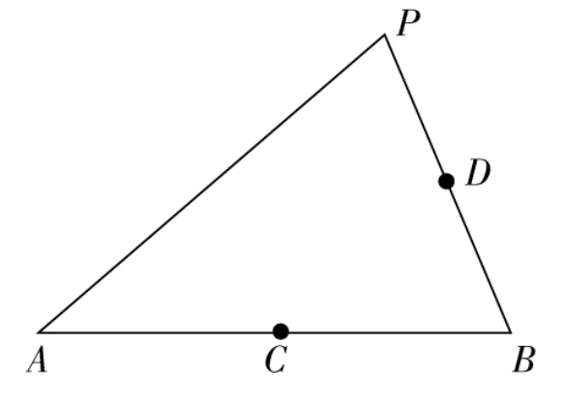

1．[2015·河南洛阳二统]（多选）如图所示，匀强电场中的△*PAB*平面平行于电场方向，*C*点为*AB*的中点，*D*点为*PB*的中点。将一个带电粒子从*P*点移动到*A*点，电场力做功*WPA* = 1.6×10－8 J；将该粒子从*P*点移动到*B*点，电场力做功*WPB* = 3.2×10－8 J。则下列说法正确的是（ ）

（A）直线*PC*为等势线

（B）直线*AD*为等势线

（C）若将该粒子从*B*点移动到*A*点，电场力做功*WBA* = 1.6×10-8 J

（D）若将该粒子从*P*点移动到*C*点，电场力做功为*WPC* = 2.4×10－8 J

答案　BD

解析　由电势差的定义式知*UPA* = ，*UPB* = ，因 = ，所以 = ，因*D*点为*PB*中点且为匀强电场，则*UPD* = *UPB*，所以*UPA* = *UPD*，则*φA* = *φD*，*AD*为等势线，故A错误，B正确。*WBP* = －3.2×10－8 J，*WBA* = *WBP*＋*WPA* = －1.6×10－8 J，所以C选项错误。因为*C*为*AB*中点且为匀强电场，*WBC* = *WBA* = －0.8×10－8 J，*WPC* = *WPB*＋*WBC* = 2.4×10－8 J，所以D选项正确。

2.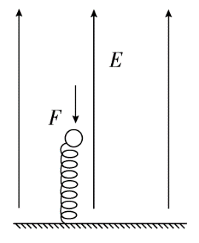如图所示，在竖直向上的匀强电场中，绝缘轻质弹簧直立于地面上，上面放一个质量为*m*的带负电的小球，小球与弹簧不连接。现用外力将小球向下压到某一位置后撤去外力，小球从静止开始运动到刚离开弹簧的过程中，小球克服重力和电场力做功分别为*W*1和*W*2，小球刚好离开弹簧时速度为*v*，不计空气阻力，则在上述过程中下列说法错误的是（ ）

（A）带电小球电势能增加*W*2

（B）弹簧弹性势能最大值为*W*1＋*W*2＋*mv*2

（C）弹簧弹性势能减少量为*W*2＋*W*1

（D）带电小球和弹簧组成的系统机械能减少*W*2

答案　C

解析　克服电场力做功为*W*2，所以电势能增加*W*2，A正确。带电小球和弹簧组成的系统机械能减少*W*2，D正确。重力势能增加*W*1，弹簧弹性势能减少了*W*1＋*W*2＋*mv*2，故B正确。错误的是C。



**案例剖析**

**（18分）在动摩擦因数*μ* = 0.2的足够长的粗糙绝缘水平槽中，长为2*L*的绝缘轻质细杆两端各连接一个质量均为*m*的带电小球*A*和*B*，如图为俯视图（槽两侧光滑）。*A*球的电荷量为＋2*q*，*B*球的电荷量为－3*q*（均可视为质点，也不考虑两者间相互作用的库仑力）。现让*A*处于如图所示的①有界匀强电场区域*MPQN*内，已知虚线*MP*②恰位于细杆的中垂线，*MP*和*NQ*的距离为3*L*，匀强电场的电场强度为*E* = ，方向水平向右。释放带电系统，让*A*、*B*③从静止开始运动（忽略小球运动中所产生的磁场造成的影响）。求：**

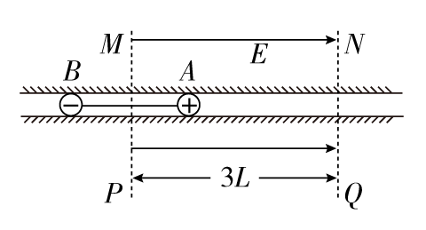

**（1）小球*B*第一次到达电场边界*MP*④所用的时间；**

**（2）小球*A*第一次⑤离开电场边界*NQ*时的速度大小；**

**（3）带电系统运动过程中，*B*球⑥电势能增加量的最大值。**

**[审题　抓住信息，准确推断]**

|  |  |  |
| --- | --- | --- |
| **关键信息** | | **信息挖掘** |
| **题干** | **①有界匀强电场区域*MPQN*内** | **说明在空间*MPQN*内有电场，其他地方没有电场** |
| **②恰位于细杆的中垂线** | **明确了系统开始运动的空间位置，此时只有*A*球受电场力** |
| **③从静止开始运动** | **系统开始运动时的初速度为零** |

**续表**

|  |  |  |
| --- | --- | --- |
| **关键信息** | | **信息挖掘** |
| **问题** | **④所用的时间** | **可利用牛顿第二定律及运动学公式求解** |
| **⑤离开电场边界*NQ*时的速度大小** | **分析*A*球在离开*NQ*前的运动情况：先加速运动，再减速运动** |
| **⑥电势能增加量的最大值** | ***B*球进入电场后受电场力方向向左，只要*B*球向右运动，电势能就会增加** |

**[破题　形成思路，快速突破]**

**（1）小球*B*第一次到达电场边界*MP*所用时间的求解。**

**①求*B*球进入电场前的加速度。**

**（A）研究对象：*A*、*B*两球组成的系统；**

**（B）列动力学方程：2*Eq*－*μ*·2*mg* = 2*ma*1。**

**②求*B*球第一次到达电场边界*MP*所用时间，列运动学方程：*L* = *a*1*t*。**

**（2）小球*A*第一次离开电场边界*NQ*时的速度大小求解。**

**①研究过程：从*B*球进入电场到*A*球第一次离开电场。**

**②小球*B*刚进入电场的速度*v*1的求解。**

**（A）选择规律：运动学方程；b.方程式：*v* = 2*a*1*L*。**

**③小球*A*第一次离开电场的速度*v*2的求解。**

**（A）选择规律：动力学方程和运动学方程；**

**（B）动力学方程式：2*Eq*－3*Eq*－*μ*·2*mg* = 2*ma*2；**

**运动学方程式：*v*－*v* = 2*a*2*L*。**

**（3）如何求带电系统运动过程中，*B*球电势能增加量的最大值？**

**提示：①带电系统速度第一次为零时，*B*球克服电场力做功最多，其增加的电势能也最大。先求出*A*球出电场后系统的加速度和*A*球离开右边界的距离*x*，判断*x* < 2*L*，可知此时*B*球没出电场。**

**②*B*球电势能增加量的最大值的表达式为Δ*W*1 = 3*Eq*（*L*＋*x*）。**

**[解题　规范步骤，水到渠成]**

**（1）带电系统开始运动后，先向右加速运动，当*B*进入电场区时，开始做减速运动。设*B*球进入电场前的过程中，系统的加速度为*a*1，由牛顿第二定律：2*Eq*－*μ*·2*mg* = 2*ma*1，解得*a*1 = *g*（2分）**

***B*球刚进入电场时，由*L* = *a*1*t* （2分）**

**可得*t*1 = （1分）**

**（2）设*B*从静止到刚进入电场的速度为*v*1，由*v* = 2*a*1*L***

**可得*v*1 = （2分）**

**设*B*球进入电场后，系统的加速度为*a*2，由牛顿第二定律得：**

**2*Eq*－3*Eq*－2*μmg* = 2*ma*2得：*a*2 = －0.8*g*（2分）**

**之后系统做匀减速运动，设小球*A*第一次离开电场边界*NQ*时的速度大小为*v*2，由*v*－*v* = 2*a*2*L*可得*v*2 = （2分）**

**（3）当带电系统速度第一次为零时，此时*A*球已经到达右边界*NQ*外，*B*球克服电场力做的功最多，*B*球增加的电势能也最多，设此时*A*球离右边界*NQ*的距离为*x*。**

**再设*A*球离开电场后，系统的加速度为*a*3，由牛顿第二定律：**

**－3*Eq*－2*μmg* = 2*ma*3得：*a*3 = －2*g*（2分）**

**由*x* = －解得：*x* = 0.1*L* < 2*L*，所以*B*没有出电场。（3分）**

**故*B*电势能增加量的最大值**

**Δ*W*1 = 3*Eq*（*L*＋*x*） = 3*Eq*×1.1*L* = 3.3*EqL* = 3.96*mgL*（2分）**

**[点题　突破瓶颈，稳拿满分]**

**常见的思维障碍：**

**（1）在求小球*A*第一次离开电场边界*NQ*的速度大小时，错误地认为*A*球在电场中一直做匀加速直线运动，没有分析*B*球进入电场后，系统的受力情况发生了变化，导致结果错误。**

**（2）小球*A*离开电场之后，错误地认为*B*球的加速度不变，没有分析*A*球离开电场之后，系统的受力情况发生了变化，加速度发生了变化，导致结果错误。**

## 板块三 高考模拟·随堂集训

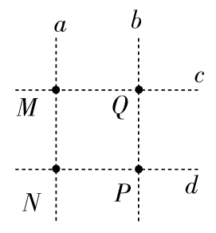1．[2015·课标全国卷Ⅰ]如图，直线a、b和c、d是处于匀强电场中的两组平行线，M、N、P、Q是它们的交点，四点处的电势分别为*φ*M、*φ*N、*φ*P、*φ*Q。一电子由M点分别运动到N点和P点的过程中，电场力所做的负功相等，则（ ）

（A）直线a位于某一等势面内，*φ*M > *φ*Q

（B）直线c位于某一等势面内，*φ*M > *φ*N

（C）若电子由M点运动到Q点，电场力做正功

（D）若电子由P点运动到Q点，电场力做负功

答案　B

解析　根据电子由*M*点分别运动到*N*点和*P*点的过程中，电场力所做的负功相等，可知*N*点和*P*点处于同一等势面上，直线*d*位于某一等势面内。根据匀强电场的特性，可知直线*c*位于某一等势面内。由于电子由*M*点运动到*N*点的过程中，电场力做负功，说明电场线方向从*M*指向*N*，故*M*点电势高于*N*点电势，所以选项B正确，选项A错误；由于*M*、*Q*处于同一等势面内，电子由*M*点运动到*Q*点的过程中，电场力不做功，选项C错误；电子由*P*点运动到*Q*点的过程中，电场力做正功，选项D错误。

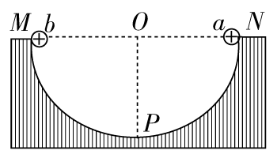2．[2015·四川高考]（多选）如图所示，半圆槽光滑、绝缘、固定，圆心是O，最低点是P，直径MN水平。a、b是两个完全相同的带正电小球（视为点电荷），b固定在M点，a从N点静止释放，沿半圆槽运动经过P点到达某点Q（图中未画出）时速度为零。则小球a（ ）

（A）从N到Q的过程中，重力与库仑力的合力先增大后减小

（B）从N到P的过程中，速率先增大后减小

（C）从N到Q的过程中，电势能一直增加

（D）从P到Q的过程中，动能减少量小于电势能增加量

**答案　BC**

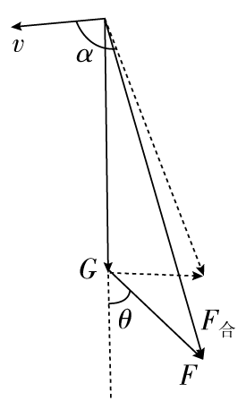解析　如图所示，根据三角形定则，在重力*G*大小和方向都不变、库仑斥力*F*变大且与重力之间的夹角*θ*由90°逐渐减小的过程中，合力*F*合将逐渐增大，A项错误；从*N*到*P*的运动过程中，支持力不做功，而重力与库仑力的合力*F*合与速度之间的夹角*α*由锐角逐渐增大到90°，再增大为钝角，即合力*F*合对小球*a*先做正功后做负功，小球*a*的速率先增大后减小，B项正确；小球*a*从*N*到*Q*靠近小球*b*的运动过程中，库仑力一直做负功，电势能一直增加，C项正确；*P*到*Q*的运动过程中，小球*a*减少的动能等于增加的重力势能与增加的电势能之和，D项错误。

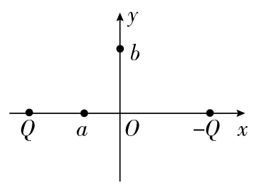3．[2015·海南高考]（多选）如图，两电荷量分别为 *Q*（*Q* > 0）和 – *Q* 的点电荷对称地放置在 *x* 轴上原点 O 的两侧，a 点位于 *x* 轴上 O 点与点电荷 *Q* 之间，b 点位于 *y* 轴 O 点上方。取无穷远处的电势为零。下列说法正确的是（ ）

（A）b 点电势为零，电场强度也为零

（B）正的试探电荷在 a 点的电势能大于零，所受电场力方向向右

（C）将正的试探电荷从 O 点移到 a 点，必须克服电场力做功

（D）将同一正的试探电荷先后从 O、b 两点移到 a 点，后者电势能的变化较大

答案　BC

解析　由两等量异种点电荷的电场线分布知：过*Q*和－*Q*连线的垂直平分线*Ob*的等势面为零势能面，因此将同一正的试探电荷先后从*O*、*b*两点移到*a*点做的功相同，因此正试探电荷电势能的变化相同，D错。点*b*在零势能面上，*b*点电势为零，由场强的合成法则知，*b*点的场强不为零，方向平行*x*轴向右，A错。在*a*点放一正的试探电荷，所受的电场力方向向右，当沿*x*轴正方向移动时，电场力做正功电势能减少，在*O*点减为零，过了*O*点电势能为负值，所以正的试探电荷在*a*点电势能大于零，反之若从*O*点移到*a*点，电场力与运动方向相反，因此电场力做负功即克服电场力做功，B、C正确。

4.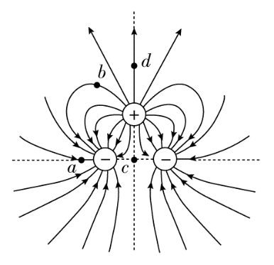[2015·江苏高考]（多选）两个相同的负电荷和一个正电荷附近的电场线分布如图所示。*c*是两负电荷连线的中点，*d*点在正电荷的正上方，*c*、*d*到正电荷的距离相等，则（ ）

（A）*a*点的电场强度比*b*点的大

（B）*a*点的电势比*b*点的高

（C）*c*点的电场强度比*d*点的大

（D）*c*点的电势比*d*点的低

**答案　ACD**

**解析　观察题中图可知*a*点附近电场线比*b*点附近电场线密，所以*Ea* > *Eb*，A项正确；由沿电场线方向电势逐渐降低可知*φb* > *φa*，B项错误；由场强公式*E* = *k*和场强叠加原理可知*Ec* > *Ed*，C项正确；当取无穷远处电势为0时，*φc*为负值，*φd*为正值，所以*φd* > *φc*，D项正确。**

**5．[2015·河北衡水中学二模]（多选）如图甲所示，*Q*1、*Q*2是两个固定的点电荷，一带正电的试探电荷仅在电场力作用下以初速度*va*沿两点电荷连线的中垂线从*a*点向上运动，其*v*­*t*图象如图乙所示，下列说法正确的是（ ）**

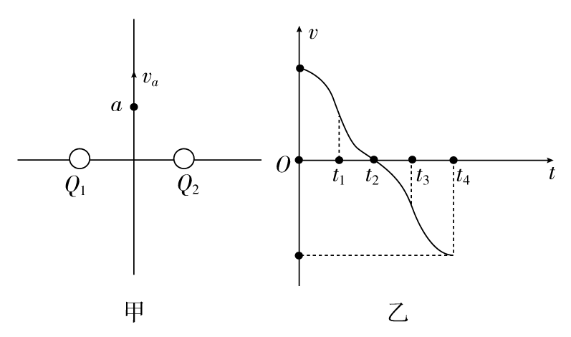

**（A）两点电荷一定都带负电，但电量不一定相等**

**（B）两点电荷一定都带负电，且电量一定相等**

**（C）试探电荷一直向上运动，直至运动到无穷远处**

**（D）*t*2时刻试探电荷的电势能最大，但加速度不为零**

**答案　BD**

**解析　由*v*­*t*图可知，*t*2时刻运动方向改变，且图线斜率不为零，则加速度不为零，0～*t*2时间内做减速运动，电场力做负功，试探电荷的动能转化为电势能，*t*2时刻电势能最大，C错误，D正确。试探电荷沿直线向上运动，则其所受电场力的方向沿*Q*1、*Q*2连线的中垂线方向向下，所以两点电荷都带负电，且电量相等，A错误，B正确。**

**6.**

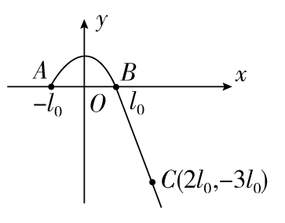

**[2015·安徽高考]在*xOy*平面内，有沿*y*轴负方向的匀强电场，场强大小为*E*（图中未画出），由*A*点斜射出一质量为*m*、带电量为＋*q*的粒子，*B*和*C*是粒子运动轨迹上的两点，如图所示，其中*l*0为常数。粒子所受重力忽略不计。求：**

**（1）粒子从*A*到*C*过程中电场力对它做的功；**

**（2）粒子从*A*到*C*过程所经历的时间；**

**（3）粒子经过*C*点时的速率。**

**答案　（1）3*qEl*0　（2）3 　（3）**

**解析　（1）*WAC* = *qE*（*yA*－*yC*） = 3*qEl*0**

**（2）根据抛体运动的特点，粒子在*x*方向做匀速直线运动，由对称性可知轨迹最高点*D*在*y*轴上，可令*tAD* = *tDB* = *T*，则*tBC* = *T***

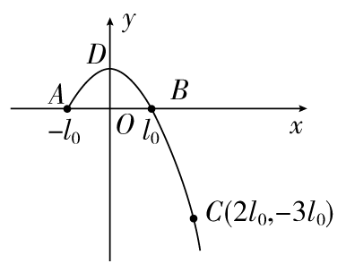

**由*qE* = *ma*得*a* =**

**又*yD* = *aT*2，*yD*＋3*l*0 = *a*（2*T*）2**

**解得*T* =**

**则*A*→*C*过程所经历的时间*t* = 3**

**（3）粒子在*DC*段做类平抛运动，于是有**

**2*l*0 = *vCx*（2*T*），*vCy* = *a*（2*T*）**

***vC* = =**

## 板块四 限时·规范·特训

时间：45分钟　满分：100分

#### 一、选择题（本题共10小题，每小题7分，共70分。其中1～6为单选，7～10为多选）

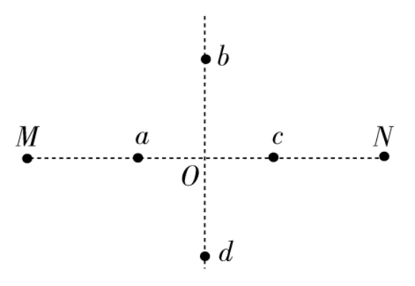1．[2015·石家庄二中一模]如图所示，真空中等量同种正点电荷放置在M、N两点，在M、N的连线上有对称点a、c，M、N连线的中垂线上有对称点b、d，则下列说法正确的是（ ）

（A）正电荷＋*q*在c点电势能大于在a点电势能

（B）正电荷＋*q*在c点电势能小于在a点电势能

（C）在M、N连线的中垂线上，O点电势最高

（D）负电荷－*q*从d点静止释放，在它从d点运动到b点的过程中，加速度先减小再增大

解析　由等量同种正点电荷电场分布特点可知*a*、*c*两点电势相等，正电荷＋*q*在*a*、*c*两点的电势能相等，A、B错误。由电场线分布情况和沿电场线电势降低，知*M*、*N*连线的中垂线上*O*点电势最高，C正确。由于不知*b*、*d*在*M*、*N*连线中垂线上的具体位置，负电荷从*d*到*b*运动过程中加速度可能先减小再增大，也可能先增大再减小，再增大再减小，D错误。

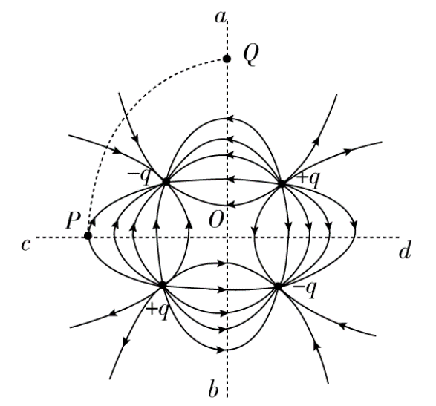2．[2015·银川校级一模]位于正方形四角上的四个等量点电荷的电场线分布如图所示，*ab*、*cd*分别是正方形两条边的中垂线，*O*点为中垂线的交点，*P*、*Q*分别为*cd*、*ab*上的点。则下列说法正确的是（ ）

（A）*P*、*O*两点的电势关系为*φp* = *φo*

（B）*P*、*Q*两点电场强度的大小关系为*EQ* < *EP*

（C）若在*O*点放一正点电荷，则该正点电荷受到的电场力不为零

（D）若将某一负电荷由*P*点沿着图中曲线*PQ*移到*Q*点，电场力做负功

答案　B

解析　根据电场叠加，由图象可知*ab*、*cd*两中垂线上各点的电势都为零，所以*P*、*O*两点的电势相等，故A错误。电场线的疏密表示场强的大小，根据图象知*EP* > *EQ*，故B正确。四个点电荷在*O*点产生的电场相互抵消，场强为零，故在*O*点放一正点电荷，则该正点电荷受到的电场力为零，故C错误。*P*、*Q*电势相等，所以*a*、*c*两点电势相等，若将某一负电荷由*P*点沿着图中曲线*PQ*移到*Q*点，电场力做功为零，故D错误。

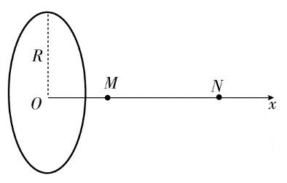

3．[2015·山东烟台一模]一半径为*R*的均匀带电圆环，带有正电荷。其轴线与*x*轴重合，环心位于坐标原点*O*处，*M*、*N*为*x*轴上的两点，则下列说法正确的是（ ）

（A）环心*O*处电场强度为零

（B）沿*x*轴正方向从*O*点到无穷远处电场强度越来越小

（C）沿*x*轴正方向由*M*点到*N*点电势越来越高

（D）将一正试探电荷由*M*点移到*N*点，电荷的电势能增加

答案　A

解析　由对称性知，均匀带电圆环环心*O*处电场强度为零，A选项正确。因*O*点电场强度为零，无穷远处电场强度也为零，所以沿*x*轴正方向从*O*点到无穷远电场强度先变大后变小，B选项错误。带电圆环带正电，沿电场线电势降低，所以从*M*点到*N*点电势越来越低，C选项错误。将正电荷从*M*点移到*N*点，电荷电势能减小，D选项错误。

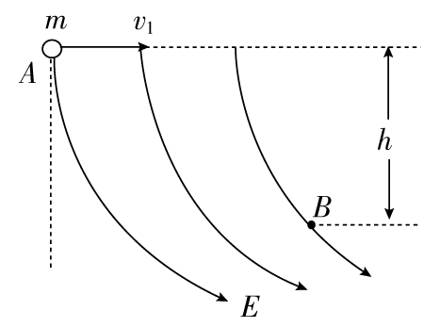4．[2015·哈三中第一次模拟]空间某区域竖直平面内存在电场，电场线分布如图所示。一个质量为*m*、电量为*q*，电性未知的小球在该电场中运动，小球经过*A*点时的速度大小为*v*1，方向水平向右，运动至*B*点时的速度大小为*v*2。若*A*、*B*两点之间的高度差为*h*，则以下判断中正确的是（ ）

（A）*A*、*B*两点的电场强度和电势大小关系为*EA* > *EB*、*φA* < *φB*

（B）若*v*2 > *v*1，则电场力一定做正功

（C）*A*、*B*两点间的电势差为（*v*－*v*－2*gh*）

（D）小球从*A*运动到*B*点的过程中电场力做的功为*mv*－*mv*

答案　C

解析　由电场线的疏密分布知*EA* < *EB*，沿电场线电势降低，*φA* > *φB*，所以A选项错误；从*A*运动到*B*对带电小球应用动能定理得：*mgh*＋*qUAB* = *mv*－*mv*，若*v*2 > *v*1，电场力也不一定做正功，B错误；小球从*A*到*B*合外力做功为*mv*－*mv*，D错误；由上式得*UAB* = ，C选项正确。

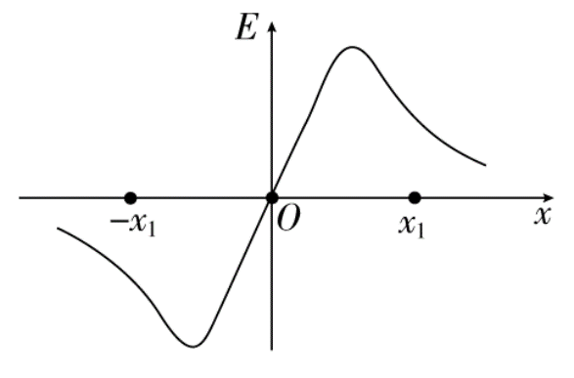5．[2015·福建厦门质检]空间有一沿*x*轴对称分布的电场，其电场强度*E*随*x*变化的图象如图所示，*x*1和－*x*1为*x*轴上对称的两点。下列说法正确的是（ ）

（A）*x*1处场强大于－*x*1处场强

（B）若电子从*x*1处由静止释放后向*x*轴负方向运动，到达－*x*1点时速度为零

（C）电子在*x*1处的电势能大于在－*x*1处的电势能

（D）*x*1点的电势比－*x*1点的电势高

答案　B

解析　由图可知*x*1处场强与－*x*1处场强大小相等，则A错误；因图线与横轴所围面积表示电势差，设*O*点处电势为零，则由图可知*x*1与－*x*1处电势相等，电势差为零，C、D错误；由动能定理有*qU* = Δ*E*k，可知B选项正确。

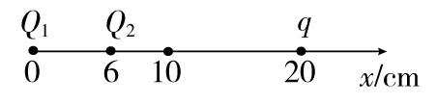6．[2015·安徽合肥一模]如图所示，真空中有两个点电荷，*Q*1 = 4.0×10-8 C和*Q*2 = －1.0×10-8 C，分别固定在*x*轴上的*x* = 0和*x* = 6 cm的位置上，将一带负电的试探电荷*q*从*x* = 20 cm的位置沿*x*轴负方向移到*x* = 10 cm的位置，在此过程中，试探电荷的（ ）

（A）电势能一直增大 （B）电势能一直减小

（C）电势能先减小后增大 （D）电势能先增大后减小

答案　C

解析　空间某点的电场强度是点电荷*Q*1和点电荷*Q*2在该处产生的电场的叠加，是合场强。设*Q*2右侧场强为零的点到*Q*2的距离为*L*。根据点电荷的场强公式*E* = *k*，且要使电场强度为零，那么正点电荷*Q*1和负点电荷*Q*2在该处产生的场强大小相等方向相反，则有*k* = *k*，解得*L* = 0.06 m = 6 cm，所以*x*轴上*x* = 12 cm处的电场强度为零，则从*x* = 20 cm到*x* = 12 cm间，场强方向沿*x*轴正方向，从*x* = 12 cm到*x* = 10 cm间，场强方向沿*x*轴负方向，将一带负电的试探电荷*q*从*x* = 20 cm的位置沿*x*轴负方向移到*x* = 12 cm的位置，电场力做正功，从*x* = 12 cm的位置沿*x*轴负方向移到*x* = 10 cm的位置，电场力做负功，所以该负电荷的电势能先减小后增大，故C正确，A、B、D错误。

7．一带负电小球，在从空中*a*点运动到*b*点的过程中，受重力、空气阻力和静电力作用，重力对小球做功3.5 J，小球克服空气阻力做功0.5 J，静电力对小球做功1 J，则下列说法正确的是（ ）

（A）小球在*a*点的重力势能比在*b*点少3.5 J

（B）小球在*a*点的机械能比在*b*点少0.5 J

（C）小球在*a*点的电势能比在*b*点大1 J

（D）小球在*a*点的动能比在*b*点多4 J

答案　BC

解析　重力做功等于重力势能的减少量，重力做功3.5 J，故重力势能减少3.5 J，小球在*a*点的重力势能比在*b*点大3.5 J，故选项A错误；除重力外的各个力做的总功等于机械能的增加量，除重力外，小球克服空气阻力做功0.5 J，电场力做功1 J，故机械能增加0.5 J，即小球在*a*点的机械能比在*b*点少0.5 J，选项B正确；电场力做的功等于电势能的减少量，电场力做功1 J，故电势能减少1 J，小球在*a*点的电势能比在*b*点大1 J，故选项C正确；合力做的功等于动能的增加量，合力做的功等于各个分力做功的代数和，总功为4 J，故动能增加4 J，即小球在*a*点的动能比在*b*点少4 J，选项D错误。

8．[2015·石家庄一模]两电荷量分别为*q*1和*q*2的点电荷固定在*x*轴上的*O*、*M*两点，两电荷连线上各点电势*φ*随*x*变化的关系如图所示，其中*A*、*N*两点的电势为零，*ND*段中*C*点电势最高，下列说法不正确的是（ ）

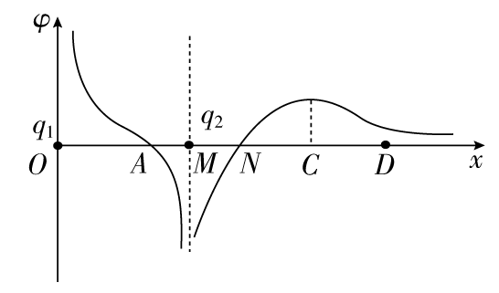

（A）*q*1为正电荷，*q*2为负电荷

（B）|*q*1| < |*q*2|

（C）*C*点的电场强度为零

（D）将一带负电的检验电荷从*N*点移到*D*点，电场力先做负功后做正功

答案　BD

解析　从*φ*­*x*图象，可知从*O*到*M*的过程中，电势逐渐降低，且不对称，*A*点离*M*点较近，故*q*1为正电荷，*q*2为负电荷，且|*q*1| > |*q*2|，选项A正确，选项B错误；在*φ*­*x*图象中，图线的斜率大小等于场强*E*的大小，*C*点是*ND*段的电势最高点，该点切线水平，其斜率为0，故*C*点的电场强度为零，选项C正确；由*E*p = *qφ*，带负电的检验电荷从*N*点移到*D*点，电势能先减小后增大，故电场力先做正功后做负功，选项D错误，本题不正确的选项为B、D。

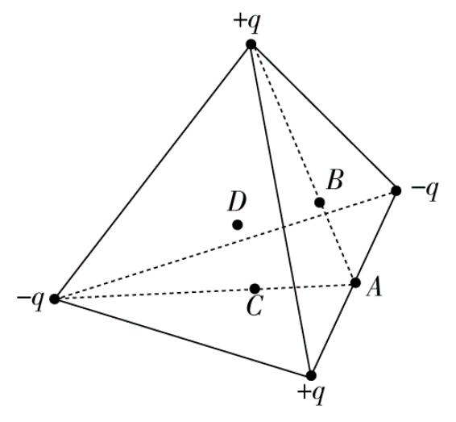

9．[2015·湖北武汉调研考试]如图所示，空间中固定的四个点电荷分别位于正四面体的四个顶点处，*A*点为对应棱的中点，*B*点为右侧面的中心，*C*点为底面的中心，*D*点为正四面体的中心（到四个顶点的距离均相等）。关于*A*、*B*、*C*、*D*四点的电势高低，下列判断正确的是（ ）

（A）*φA* = *φB* （B）*φA* = *φD*

（C）*φB* > *φC* （D）*φC* > *φD*

答案　BC

解析　电势是标量，根据对称性原理，空间中固定的四个点电荷在*A*、*D*点电势的代数和皆为0，则选项B正确；空间中固定的四个点电荷在*B*、*C*点电势的代数和分别大于0和小于0，知*B*点电势比*C*点电势高，则选项A错误，C正确；易知选项D错误。

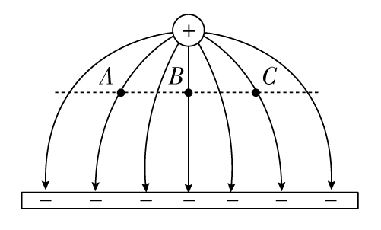

10．一电场的电场线分布如图所示，电场中有A、B、C三点，且AB = BC，则下列关系中正确的是（ ）

（A）电场强度大小关系为*E*A = *E*C > *E*B

（B）电势*φ*A = *φ*C < *φ*B

（C）将一带负电粒子由A经B移至C点过程中，电场力先做负功再做正功

（D）将一带正电粒子由A经B移至C点过程中，电势能先增大再减小

答案　BD

解析　由电场线分布可知*EA* = *EC* < *EB*，A错误；根据等势面与电场线垂直，作出等势面，可知*A*、*C*在同一等势面上，*B*点电势高于*A*、*C*点电势，B正确；故*UAB* < 0，*UBC* > 0，将一带负电粒子由*A*经*B*移至*C*点过程中，电场力先做正功再做负功，故C错误；将一带正电粒子由*A*经*B*移至*C*点过程中，电场力先做负功再做正功，电势能先增大再减小，D正确。

#### 二、非选择题（本题共2小题，共30分）

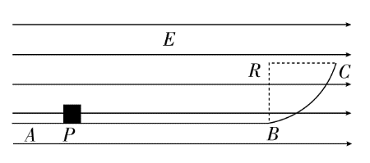11．[2015·福建厦门质检]（14分）如图所示，光滑、绝缘的水平轨道AB与四分之一圆弧轨道BC平滑连接，并均处于水平向右的匀强电场中，已知匀强电场的场强*E* = 5×103 V/m，圆弧轨道半径*R* = 0.4 m。现有一带电荷量*q* = ＋2×10-5 C、质量*m* = 5×10-2 kg的物块（可视为质点）从距*B*端*s* = 1 m处的P点由静止释放，加速运动到B端，再平滑进入圆弧轨道BC，重力加速度*g* = 10 m/s2。求：

（1）物块在水平轨道上加速运动的时间和到达*B*点的速度*v*B的大小。

（2）物块刚进入圆弧轨道时受到的支持力*N*B的大小。

解析　（1）在物块从开始至运动到*B*点的过程中，由牛顿第二定律可知：

*qE* = *ma*

又由运动学公式有：*s* = *at*2

解得：*t* = 1 s

又因：*vB* = *at*

得：*vB* = 2 m/s

（2）物块刚进入圆弧轨道时，在沿半径方向由牛顿第二定律，有：

*NB*－*mg* = *m*

解得：*NB* = 1 N

12．[2015·上海模拟]（16分）在绝缘粗糙的水平面上相距为6*L*的*A*、*B*两处分别固定电量不等的正电荷，两电荷的位置坐标如图甲所示，已知*B*处电荷的电量为＋*Q*。图乙是*AB*连线之间的电势*φ*与位置*x*之间的关系图象，图中*x* = *L*点为图线的最低点，*x* = －2*L*处的纵坐标*φ* = *φ*0，*x* = 0处的纵坐标*φ* = *φ*0，*x* = 2*L*处的纵坐标*φ* = *φ*0。若在*x* = －2*L*的*C*点由静止释放一个质量为*m*、电量为＋*q*的带电物块（可视为质点），物块随即向右运动。求：

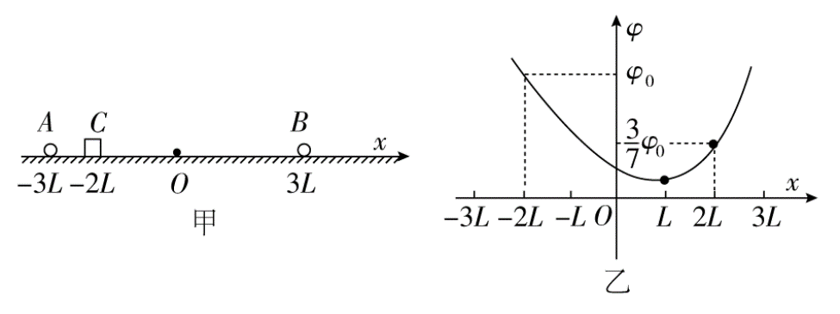

（1）固定在*A*处的电荷的电量*QA*。

（2）为了使小物块能够到达*x* = 2*L*处，试讨论小物块与水平面间的动摩擦因数*μ*所满足的条件。

（3）若小物块与水平面间的动摩擦因数*μ* = ，小物块运动到何处时速度最大？并求最大速度*v*m。

答案　（1）*QA* = 4*Q*　（2）*μ*≤　（3）小物块运动到*x* = 0时速度最大　*v*m =

解析　（1）由图乙得，*x* = *L*点为图线的最低点，切线斜率为零，即合电场强度*E*合 = 0

所以 =

得 = ，解出*QA* = 4*Q*。

（2）物块先做加速运动再做减速运动，到达*x* = 2*L*处速度*v*1≥0

从*x* = －2*L*到*x* = 2*L*过程中，由动能定理得：*qU*1－*μmgs*1 = *mv*－0，即*q*－*μmg*·（4*L*） = *mv*－0≥0

解得*μ*≤。

（3）小物块运动速度最大时，电场力与摩擦力的合力为零，设该位置离*A*点的距离为*lA*

则：－－*μmg* = 0

解得*lA* = 3*L*，即小物块运动到*x* = 0时速度最大。

小物块从*x* = －2*L*运动到*x* = 0的过程中，由动能定理得：

*qU*2－*μmgs*2 = *mv*－0

代入数据：*q*－*μmg*·（2*L*） = *mv*－0

解得*v*m = 。

# 第3讲　电容器与电容　带电粒子在电场中的运动

## 版块一 主干梳理·对点激活

### 知识点1　　常见电容器　电容器的电压、电荷量和电容的关系　Ⅰ1.电容器

（1）组成：由两个彼此绝缘又相互靠近的导体组成。

（2）带电量：一个极板所带电荷量的绝对值。

（3）电容器的充电、放电

①充电：使电容器带电的过程，充电后电容器两极板带上等量的异种电荷，电容器中储存电场能。

②放电：使充电后的电容器失去电荷的过程，放电过程中电场能转化为其他形式的能。

③充电时电流流入正极板，放电时电流流出正极板。

2．常见的电容器

（1）分类：从构造上可分为固定电容器和可变电容器。

（2）击穿电压：加在电容器极板上的极限电压，电容器外壳上标的电压是额定电压，这个电压比击穿电压低（选填“高”或“低”）。

3．电容

（1）定义式：*C* = 。

（2）单位：法拉（F），1 F = 106 μF = 1012 pF。

（3）电容与电压、电荷量的关系

① 电容*C*的大小由电容器本身结构决定，与电压、电荷量无关。不随 *Q* 变化，也不随电压变化。

② 由*C* = 可推出*C* = 。

4．平行板电容器及其电容

（1）影响因素：平行板电容器的电容与正对面积成正比，与介质的介电常数成正比，与两板间的距离成反比。

（2）决定式：*C* = ，*k*为静电力常量。

### 知识点2　带电粒子在匀强电场中的运动　Ⅱ

#### 1.加速问题

若不计粒子的重力，则电场力对带电粒子做的功等于带电粒子的动能的增量。

（1）在匀强电场中：*W* = *qEd* = *qU* = *mv*2－*mv*；

（2）在非匀强电场中：*W* = *qU* = *mv*2－*mv*。

#### 2．偏转问题

（1）条件分析：不计重力的带电粒子以速度*v*0垂直于电场线方向飞入匀强电场。

（2）运动性质：类平抛运动。

（3）处理方法：利用运动的合成与分解。

①沿初速度方向：做匀速直线运动，运动时间*t* = 。

②沿电场方向：做初速度为零的匀加速运动。

③基本过程，如图所示

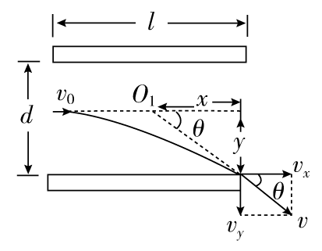

### 知识点3　　示波管 　Ⅰ

1.构造

示波管的构造如图所示，它主要由电子枪、偏转电极和荧光屏组成，管内抽成真空。

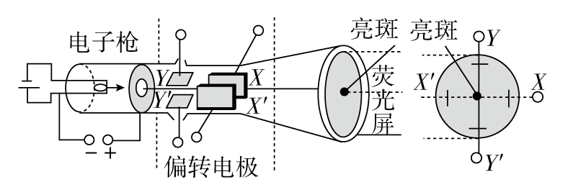

2．工作原理

（1）如果偏转电极*XX*′和*YY*′之间都没有加电压，则电子枪射出的电子沿直线运动，打在荧光屏中心，在那里产生一个亮斑。

（2）示波管的*YY*′偏转电极上加的是待显示的信号电压，*XX*′偏转电极上加的是仪器自身产生的锯齿形电压，叫做扫描电压。若所加扫描电压和信号电压的周期相同，就可以在荧光屏上得到待测信号在一个周期内变化的稳定图象。

#### 双基夯实

一、思维辨析

1．电容器的电容与电容器所带电荷量成正比。（ ）

2．放电后的电容器所带电荷量为零，电容也为零。（ ）

3．带电粒子在匀强电场中只能做类平抛运动。（ ）

4．带电粒子在电场中，只受电场力时，也可以做匀速圆周运动。（ ）

5．带电粒子在电场中运动时，不加特别说明重力可以忽略不计，带电微粒、带电液滴在电场中运动时，不加特别说明重力不可以忽略不计。（ ）

答案　1.×　2.×　3.×　4.√　5.√

二、对点激活

1．[对电容器和电容概念的理解]关于电容器及其电容的叙述，正确的是（ ）

（A）任何两个彼此绝缘而又相互靠近的导体，就组成了电容器，跟这两个导体是否带电无关

（B）电容器所带的电荷量是指每个极板所带电荷量的代数和

（C）电容器的电容与电容器所带电荷量成反比

（D）一个电容器的电荷量增加Δ*Q* = 1.0×10－6 C时，两板间电压升高10 V，则电容器的电容无法确定

答案　A

解析　电容器的电荷量指一个极板所带电荷量的绝对值，B错；电容器的电容是本身的性质，与所带电荷量无关，C错；*C* = = ，D错误。

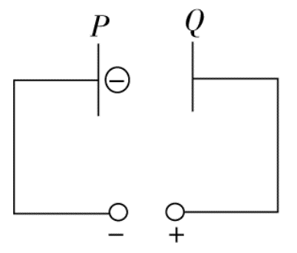2．[带电粒子在电场中的加速]如图所示，在P板附近有一电子由静止开始向Q板运动，则关于电子到达Q板时的速度，下列说法正确的是（ ）

（A）两板间距离越大，加速的时间就越长，获得的速度就越大

（B）两板间距离越小，加速度就越大，获得的速度就越大

（C）与两板间距离无关，仅与加速电压有关

（D）以上说法均不正确

答案　C

解析　电子由*P*到*Q*的过程中，静电力做功，根据动能定理*eU* = *mv*2，得*v* = ，速度大小与*U*有关，与两板间距离无关。故正确答案为C。

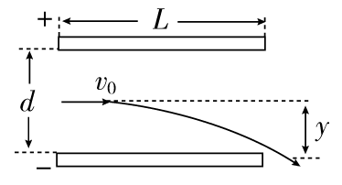3．[带电粒子在电场中的偏转]如图所示，质子（11H）和α粒子（42He）以相同的初动能垂直射入偏转电场（粒子不计重力），则这两个粒子射出电场时的侧位移*y*之比为（ ）

（A）1∶1 （B）1∶2

（C）2∶1 （D）1∶4

答案　B

解析　*y* = ·· = ，所以*y*∝*q*，故B正确。

## 板块二 考点细研·悟法培优

### 考点1　平行板电容器的两类动态变化问题　对比分析

#### 1．考点解读

1．对公式*C* = 的理解

电容*C* = ，不能理解为电容*C*与*Q*成正比、与*U*成反比，一个电容器电容的大小是由电容器本身的因素决定的，与电容器是否带电及带电多少无关。

2．运用电容的定义式和决定式分析电容器相关量变化的思路

（1）确定不变量，分析是电压不变还是所带电荷量不变。

（2）用决定式*C* = 分析平行板电容器电容的变化。

（3）用定义式*C* = 分析电容器所带电荷量或两极板间电压的变化。

（4）用*E* = 分析电容器两极板间电场强度的变化。

3．电容器两类问题的比较

|  |  |  |
| --- | --- | --- |
| 分类 | 充电后与电池两极相连 | 充电后与电池两极断开 |
| 不变量 | *U* | *Q* |
| *d*变大 | *C*变小→*Q*变小、*E*变小 | *C*变小→*U*变大、*E*不变 |
| *S*变大 | *C*变大→*Q*变大、*E*不变 | *C*变大→*U*变小、*E*变小 |
| *ε*r变大 | *C*变大→*Q*变大、*E*不变 | *C*变大→*U*变小、*E*变小 |

#### 2．典例示法

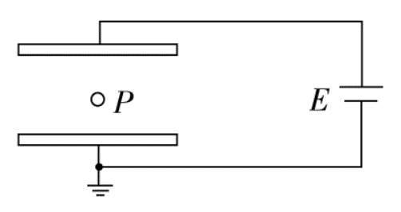例1　[2016·山东菏泽模拟]如图所示，平行板电容器与电动势为*E*的直流电源（内阻不计）连接，下极板接地。一带电油滴位于容器中的*P*点且恰好处于平衡状态。现将平行板电容器的上极板竖直向上移动一小段距离（ ）

（A）带电油滴将沿竖直方向向上运动

（B）*P*点的电势将降低

（C）带电油滴的电势能将减少

（D）电容器的电容减小，极板带电量将增大

E:\电子稿\金版教程（魏）\2016\3.6\课件-物理（高三一轮书\解题探究.tif（1）电容器与电源连接，确定不变量是电压还是电荷量？

提示：电压。

（2）电压不变时，如何判断场强变化？

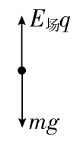提示：依据*E* = 判断。

尝试解答　选B。

电容器上极板接电源正极，则板间场强方向竖直向下。由于带电油滴在*P*点恰好处于平衡状态，则受力分析如图则油滴带负电。上极板上移，板间距离*d*变大，板间电压*E*不变，因场强*E*场 = ，知场强*E*场变小，油滴向下运动，A选项错误。*P*点电势等于*P*点与下极板间电势差，由*U* = *E*场*d*知，*U*变小，则*P*点电势降低，故B选项正确，电势能*E*p = *qφ*，负电荷在电势低的地方电势能大，则带电油滴的电势能将增加，故C选项错误。电容*C* = ，*d*增大，则*C*减小，由*Q* = *CU* = *CE*，知*Q*减小，所以D选项错误。

总结升华

平行板电容器问题的分析

（1）平行板电容器动态分析的两类题型。

①电容器始终与电源相连，*U*恒定不变，则有*Q* = *CU*∝*C*，*C* = ∝，两板间场强*E* = ∝；

②电容器充完电后与电源断开，*Q*恒定不变，则有*U* = ，*C*∝，场强*E* = = ∝。

（2）分析平行板电容器的两个关键点。

①确定不变量：首先要明确动态变化过程中的哪些量不变，一般情况下是保持电量不变或板间电压不变。

②恰当选择公式：要灵活选取电容的两个公式分析电容的变化，还要应用*E* = 分析板间电场强度的变化情况。

#### 3．拓展题组

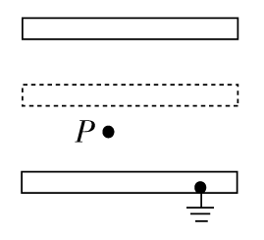1．（多选）一平行板电容器充电后与电源断开，负极板接地，在两极板间有一正电荷（电量很小）固定在*P*点，如图所示，以*E*表示两极板间的场强，*U*表示电容器的电压，*W*表示正电荷在*P*点的电势能。若保持负极板不动，将正极板移到图中虚线所示的位置，则（ ）

（A）*U*变小，*E*不变 （B）*E*变大，*W*变大

（C）*U*变小，*W*不变 （D）*U*不变，*W*不变

答案　AC

解析　当平行板电容器充电后与电源断开时，对有关物理量变化的讨论，要注意板间场强的一个特点：*E* = = = ·，即对于介质介电常数为*ε*r的平行板电容器而言，两极板间场强只与极板上单位面积的带电量成正比。带电量*Q*不变，两极板间场强*E*保持不变，由于板间距*d*减小，据*U* = *Ed*可知，电容器的电压*U*变小。由于场强*E*保持不变，因此，*P*点与接地的负极板即与地的电势差保持不变，即点*P*的电势保持不变，因此电荷在*P*点的电势能*W*保持不变。故正确答案为AC。

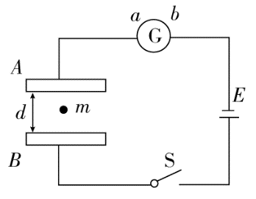

2．（多选）如图所示，两块较大的金属板*A*、*B*相距为*d*，平行放置并与一电源相连，开关S闭合后，两板间恰好有一质量为*m*、带电荷量为*q*的油滴处于静止状态，以下说法正确的是（ ）

（A）若将S断开，则油滴将做自由落体运动，G表中无电流

（B）若将*A*向左平移一小段位移，则油滴仍然静止，G表中有*b*→*a*的电流

（C）若将*A*向上平移一小段位移，则油滴向下加速运动，G表中有*b*→*a*的电流

（D）若将*A*向下平移一小段位移，则油滴向上加速运动，G表中有*b*→*a*的电流

答案　BC

解析　由于油滴处于静止状态，所以*q* = *mg*。若将S断开，由于电容器的电荷量不变，则电压*U*不变，油滴仍处于静止状态，选项A错误。若将*A*向左平移一小段位移，电容*C*变小，电压*U*不变，则*Q* = *CU*变小，所以电流由*b*→*a*，此时油滴仍静止，选项B正确。若将*A*向上平移一小段位移，则电容*C*变小，电压*U*不变，则*Q*变小，所以电流由*b*→*a*，此时*q* < *mg*，油滴向下加速运动，所以选项C正确。若将*A*向下平移一小段位移，电容*C*变大，电压*U*不变，则*Q*变大，所以电流由*a*→*b*，此时*q* > *mg*，油滴加速向上运动，所以选项D错误。

### 考点2 带电粒子在电场中的直线运动 拓展延伸

#### 1．考点解读

1．带电粒子在电场中运动时是否考虑重力的处理方法

（1）基本粒子：如电子、质子、*α*粒子、离子等，除有说明或明确的暗示以外，一般都不考虑重力（但并不忽略质量）。

（2）带电颗粒：如液滴、油滴、尘埃、小球等，除有说明或有明确的暗示以外，一般都要考虑重力。

2．解决带电粒子在电场中的直线运动问题的两种思路

（1）运动状态的分析：带电粒子沿与电场线平行的方向进入匀强电场，受到的电场力与运动方向在同一条直线上，做加（减）速直线运动。

（2）用功与能的观点分析：电场力对带电粒子做的功等于带电粒子动能的变化量，即*qU* = *mv*2－*mv*。

#### 2．典例示法

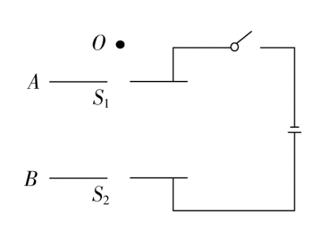例2　[2016·潍坊月考]如图所示，金属板*A*、*B*水平放置，两板中央有小孔*S*1、*S*2，*A*、*B*与直流电源连接。闭合开关，从*S*1孔正上方*O*处由静止释放一带电小球，小球刚好能到达*S*2孔，不计空气阻力，要使此小球从*O*点由静止释放后穿过*S*2孔，应（ ）

（A）仅上移*A*板适当距离

（B）仅下移*A*板适当距离

（C）断开开关，再上移*A*板适当距离

（D）断开开关，再下移*A*板适当距离

E:\电子稿\金版教程（魏）\2016\3.6\课件-物理（高三一轮书\解题探究.tif（1）电场力对小球做什么功？

提示：负功。

（2）断开开关，移动*A*板，板间场强如何变化？

提示：不变。

尝试解答　选D。

设板间距离为*d*，*O*距*S*1为*h*，电源电压为*U*，由题意知从*O*释放一带电小球到达*S*2孔速度为零，则电场力对小球做负功，由动能定理得：*mg*（*h*＋*d*）－*qU* = 0，若仅上移*A*板适当距离，假设仍能到达*S*2，则重力做功与电场力做功均未变，则A选项错误。若仅下移*A*板适当距离，假设仍能到达*S*2，则重力做功不变，电场力做功不变，到达*S*2处速度为零，故B选项错误，断开开关，*Q*不变，因*E* = 则场强*E*不变，由动能定理得：*mg*（*h*＋*d*）－*Eq*·*d* = 0，将*A*板上移适当距离，假设仍能到达*S*2处，则重力做功不变，电场力做功增多，则到达不了*S*2处速度已为零，故C选项错误。若下移*A*板适当距离*x*，假设仍能到达*S*2处，则重力做功不变，电场力做功变少，所以总功为正功，到达*S*2处仍有速度，故D选项正确。

总结升华

带电体在电场中运动的分析方法

解决此类问题的关键是灵活利用动力学分析的思想，采用受力分析和运动学方程相结合的方法进行解决，也可以采用功能结合的观点进行解决，往往优先采用动能定理。

#### 3．递进题组

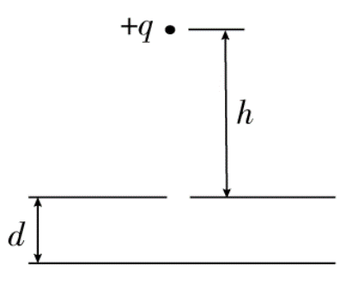1．[2014·安徽高考]如图所示，充电后的平行板电容器水平放置，电容为*C*，极板间距离为*d*，上极板正中有一小孔。质量为*m*，电荷量为＋*q*的小球从小孔正上方高*h*处由静止开始下落，穿过小孔到达下极板处速度恰为零（空气阻力忽略不计，极板间电场可视为匀强电场，重力加速度为*g*）。求：

（1）小球到达小孔处的速度；

（2）极板间电场强度大小和电容器所带电荷量；

（3）小球从开始下落运动到下极板处的时间。

答案　（1）

（2），*C*

（3）

解析　（1）由*v*2 = 2*gh*，得*v* =

（2）在极板间带电小球受重力和电场力作用，由牛顿运动定律知：

*mg*－*qE* = *ma*

由运动学公式知：0－*v*2 = 2*ad*

整理得电场强度*E* =

由*U* = *Ed*，*Q* = *CU*，得电容器所带电荷量*Q* = *C*

（3）由*h* = *gt*，0 = *v*＋*at*2，*t* = *t*1＋*t*2

整理得*t* =

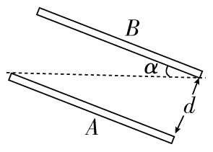2．如图所示，板长*L* = 4 cm的平行板电容器，板间距离*d* = 3 cm，板与水平线夹角*α* = 37°，两板所加电压为*U* = 100 V。有一带负电液滴，带电荷量为*q* = 3×10-10 C，以*v*0 = 1 m/s的水平速度自A板边缘水平进入电场，在电场中仍沿水平方向并恰好从B板边缘水平飞出（取*g* = 10 m/s2，sin*α* = 0.6，cos*α* = 0.8）。求：

（1）液滴的质量；

（2）液滴飞出时的速度。

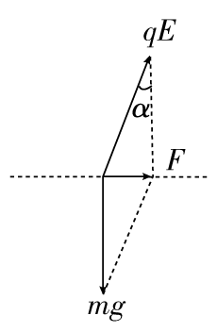解析　（1）根据题意画出带电液滴的受力图如图所示，由图可得：*qE*cos*α* = *mg*

又*E* =

解得：*m* =

代入数据得*m* = 8×10－8 kg

（2）对液滴由动能定理得：

*qU* = *mv*2－*mv*，*v* =

所以*v* = m/s

### 考点3 带电粒子在电场中的偏转 拓展延伸

#### 1．考点解读

**1．基本规律**

设粒子带电荷量为*q*，质量为*m*，两平行金属板间的电压为*U*，板长为*l*，板间距离为*d*（忽略重力影响），则有

（1）加速度：*a* = = = 。

（2）在电场中的运动时间：*t* = 。

（3）速度

*v* = ，tan*θ* = = 。

（4）位移

**2．两个结论**

（1）不同的带电粒子从静止开始经过同一电场加速后再从同一偏转电场射出时的偏转角度和偏移量*y*总是相同的。

证明：由*qU*0 = *mv*及tan*φ* = ，得tan*φ* = 。*y* = = 。

（2）粒子经电场偏转后，合速度的反向延长线与初速度延长线的交点*O*为粒子水平位移的中点，即*O*到电场边缘的距离为。

3．在示波管模型中，带电粒子经加速电场*U*1加速，再经偏转电场*U*2偏转后，需要经历一段匀速直线运动才会打到荧光屏上而显示亮点*P*，如图所示。

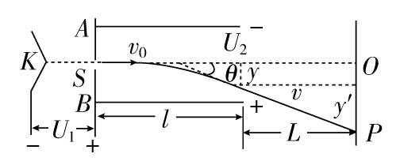

（1）确定最终偏移距离

思路一：

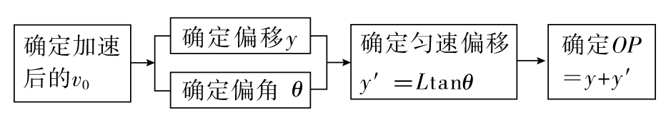

思路二：

→

（2）确定偏转后的动能（或速度）

思路一：

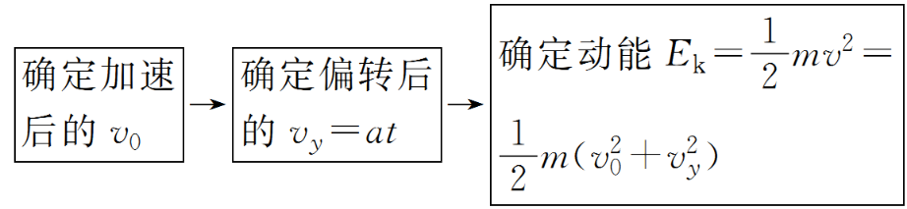

思路二：

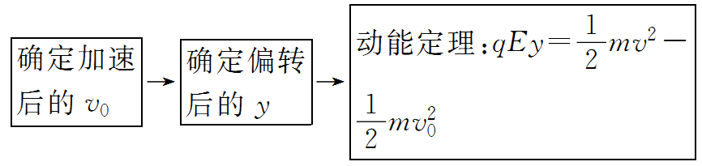

#### 2．典例示法

例3　[2016·山东菏泽高三模拟]（多选）如图所示，A板发出的电子经加速后，水平射入水平放置的两平行金属板间，金属板间所加的电压为*U*。电子最终打在荧光屏P上，关于电子的运动，下列说法中正确的是（ ）

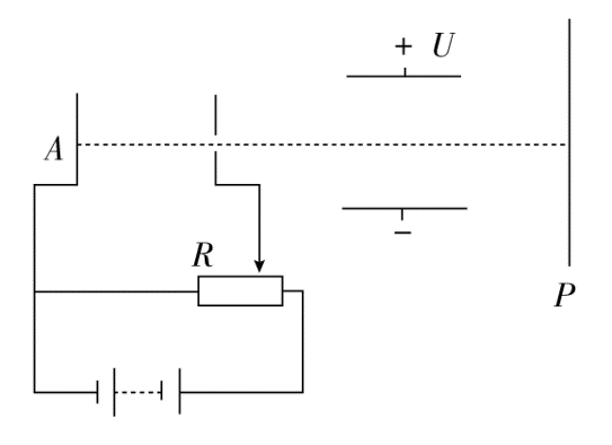

（A）滑动触头向右移动时，电子打在*P*上的位置上升

（B）滑动触头向左移动时，电子打在*P*上的位置上升

（C）电压*U*增大时，电子从发出到打在*P*上的时间不变

（D）电压*U*增大时，电子打在*P*上的速度大小不变

E:\电子稿\金版教程（魏）\2016\3.6\课件-物理（高三一轮书\解题探究.tif（1）电子打在屏上的位置与加速电压有什么关系？

提示：加速电压越大，射入偏转电场的初速度越大，时间越短，侧向位移越小。

（2）电子向上偏转还是向下偏转？

提示：向上偏转。

尝试解答　选BC。

滑动触头右移，加速电压*U*0增大，电子射入金属板间初速度*v*0增大，穿过金属板时间减小，侧向位移变小，打在*P*上的位置下降，所以滑动触头左移，打在*P*上的位置上升，A错误，B正确。电压*U*增大，竖直方向加速度变大，而时间*t* = 不变，所以竖直方向分速度变大，*P*点合速度变大，故D错误，C正确。

#### 总结升华

带电粒子在电场中偏转问题的两种求解思路

（1）运动学与动力学观点

①运动学观点是指用匀变速运动的公式来解决实际问题，一般有两种情况：

（A）带电粒子初速度方向与电场线共线，则粒子做匀变速直线运动；

（B）带电粒子的初速度方向垂直电场线，则粒子做匀变速曲线运动（类平抛运动）。

②当带电粒子在电场中做匀变速曲线运动时，一般要采取类似平抛运动的解决方法。

（2）功能观点：首先对带电体受力分析，再分析运动形式，然后根据具体情况选用公式计算。

①若选用动能定理，则要分清有多少个力做功，是恒力做功还是变力做功，同时要明确初、末状态及运动过程中的动能的增量。

②若选用能量守恒定律，则要分清带电体在运动中共有多少种能量参与转化，哪些能量是增加的，哪些能量是减少的。

#### 3．拓展题组

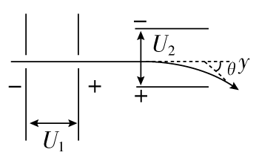1.[2015·大连模拟]如图所示，电子在电势差为*U*1的加速电场中由静止开始运动，然后射入电势差为*U*2的两块平行板间的电场中，入射方向跟极板平行。整个装置处在真空中，重力可忽略。在满足电子能射出平行板间的条件下，下述四种情况中，一定能使电子的偏转角*θ*变大的是（ ）

（A）*U*1变大、*U*2变大 （B）*U*1变小、*U*2变大

（C）*U*1变大、*U*2变小 （D）*U*1变小、*U*2变小

答案　B

解析　设进入偏转电场的速度为*v*0，偏转极板长为*L*，两板间距为*d*，则由*U*1*q* = *mv*，*t* = ，*vy* = ·*t*，tan*θ* = 知：tan*θ* = ，故选项B正确。

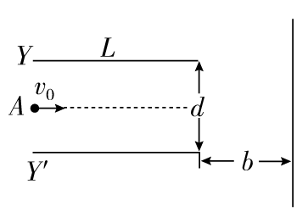2．如图所示，真空中水平放置的两个相同极板*Y*和*Y*′长为*L*，相距*d*，足够大的竖直屏与两板右侧相距*b*。在两板间加上可调偏转电压*UYY*′，一束质量为*m*、带电量为＋*q*的粒子

（不计重力）从两板左侧中点*A*以初速度*v*0沿水平方向射入电场且能穿出。

（1）证明粒子飞出电场后的速度方向的反向延长线交于两板间的中心*O*点；

（2）求两板间所加偏转电压*UYY*′的范围；

（3）求粒子可能到达屏上区域的长度。

答案　（1）见解析　（2）－≤*UYY*′≤

（3）

解析　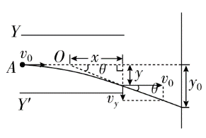

（1）设粒子在运动过程中的加速度大小为*a*，离开偏转电场时偏转距离为*y*，沿电场方向的速度为*vy*，偏转角为*θ*，其反向延长线通过*O*点，*O*点与板右端的水平距离为*x*，则有*y* = *at*2①

*L* = *v*0*t* ②

*vy* = *at*，tan*θ* = = ，

联立可得*x* =

即粒子飞出电场后的速度方向的反向延长线交于两板间的中心*O*点。

（2）*a* = ③

*E* = ④

由①②③④式解得*y* =

当*y* = 时，*UYY*′ =

则两板间所加电压的范围为－≤*UYY*′≤。

（3）当*y* = 时，粒子在屏上侧向偏移的距离最大，

设其大小为*y*0，则*y*0 = *y*＋*b*tan*θ*，又tan*θ* = = ，

解得：*y*0 =

故粒子在屏上可能到达的区域的长度为

2*y*0 = 。

### 考点4　带电粒子在交变电场中的运动　方法技巧



带电粒子在交变电场中运动的分析方法

（1）注重全面分析（分析受力特点和运动规律），抓住粒子的运动具有周期性和空间上具有对称性的特征，求解粒子运动过程中的速度、位移等，并确定与物理过程相关的边界条件。

（2）分析时从两条思路出发：一是力和运动的关系，根据牛顿第二定律及运动学规律分析；二是功能关系。

（3）此类题型一般有三种情况：

①粒子做单向直线运动（一般用牛顿运动定律求解）；

②粒子做往返运动（一般分段研究）；

③粒子做偏转运动（一般根据交变电场特点分段研究）。



例4　[2015·山东枣庄模拟]

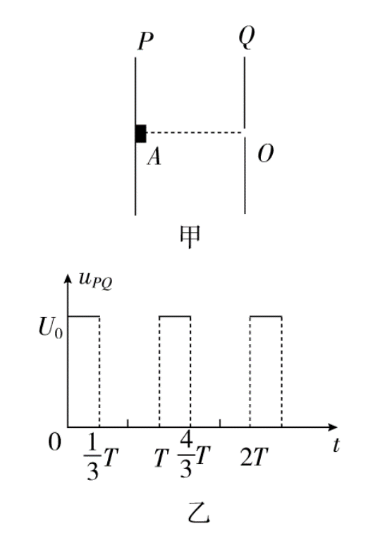

如图甲所示，真空中竖直放置两块相距为*d*的平行金属板*P*、*Q*，两板间加上如图乙所示最大值为*U*0的周期性变化的电压，在紧靠*P*板处有粒子源*A*，自*t* = 0开始连续释放初速不计的粒子，经一段时间从*Q*板小孔*O*射出电场，已知粒子质量为*m*，电荷量为＋*q*，不计粒子重力及相互间的作用力，电场变化周期*T* = 3*d*。试求：

（1）*t* = 0时刻释放的粒子在*P*、*Q*间运动的时间；

（2）粒子射出电场时的最大速率和最小速率。

E:\电子稿\金版教程（魏）\2016\3.6\课件-物理（高三一轮书\解题探究.tif（1）*t* = 0时刻释放的粒子在金属板*P*、*Q*间做什么运动？

提示：计算内匀加速运动的位移和板间距离*d*进行比较，判断有没有第二阶段运动。

（2）求最大速率、最小速率可以借助什么方法？

提示：画*v*­*t*图。

尝试解答　（1）*d*

*v*min = （－2） 。

（1）设*t* = 0时刻释放的粒子在时间内一直做匀加速直线运动，其加速度大小为*a*，位移为*x*，则由牛顿第二定律、电场力公式和运动学公式得：

*q* = *ma*，*x* = *at*2

解得：*a* =

*x* = ·2 = ··2 = *d*

可见，该粒子在时间内恰好运动到*O*处，该粒子在*P*、*Q*间的运动时间为：

*t* = *T* = *d*

（2）分析可知，在*t* = 0时刻释放的粒子一直在电场中加速，对应射出电场时的速率最大。设最大速率为*v*max，由运动学公式得：

*v*max = *a*· =

设在*t*1时刻释放的粒子先做匀加速直线运动，经时间Δ*t*后，再做匀速直线运动，在*T*时刻恰好由小孔*O*射出电场。设此时粒子的速度大小为*v*1，则由运动学公式得：

*a*Δ*t*2＋*a*Δ*t*×*T* = *a*2

*v*1 = *a*·Δ*t*

解得：Δ*t* = *T*

*v*1 = *a*·Δ*t* = （－2）

由下图知，在*t*1至时间内某时刻进入电场的粒子，其运动过程为先加速，后匀速，再加速；当速度达到*v*1 = *a*·Δ*t*时，粒子还未运动到小孔*O*处。图中阴影的面积等于粒子此时到小孔的距离；粒子需再经加速后方可到达*O*处，此时速度已大于*v*1。所以，速率*v*1是粒子进入磁场时的最小速率，即：

*v*min = （－2）

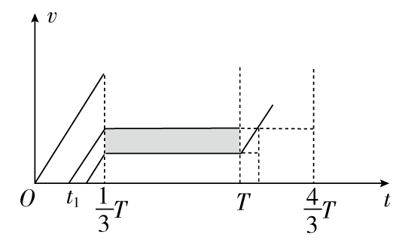

#### 总结升华

带电粒子在交变电场中的运动分析方法

带电粒子在交变电场中的运动涉及力学和电学知识的综合应用，由于不同时段受力不同，处理起来较为复杂，实际仍可按力学角度解答。该类问题仍需受力分析和分析其运动状态，应用力学和电学的基本规律定性、定量分析讨论和求解。

（1）利用图象

带电粒子在交变电场中运动时，受电场力作用，其加速度、速度等均做周期性变化，借助图象描述它在电场中的运动情况，可直观展示其物理过程，从而快捷地分析求解。

画图象时应注意在*v*­*t*图中，加速度相同的运动一定是平行的直线，图象与*v*­*t*轴所夹面积表示位移，图象与*t*轴的交点表示此时速度反向。

（2）利用运动的独立性

对一个复杂的合运动，可以看成是几个分运动合成的。某一方向的分运动不会因其他分运动的存在而受到影响。应用这一原理可以分析带电粒子在交变电场中的运动。根据各分运动的情况，再按运动的合成与分解规律分析合运动情况。



**1．（多选）如图，*A*板的电势*UA* = 0，*B*板的电势*UB*随时间的变化规律如图所示。电子只受电场力的作用，且初速度为零（设两板间距足够大），则 （ ）**

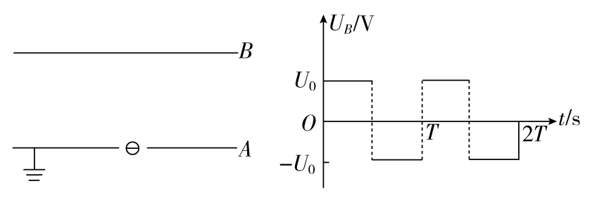

**（A）若电子是在*t* = 0时刻进入的，它将一直向*B*板运动**

**（B）若电子是在*t* = 0时刻进入的，它将时而向*B*板运动，时而向*A*板运动，最后打在*B*板上**

**（C）若电子是在*t* = 时刻进入的，它将时而向*B*板运动，时而向*A*板运动，最后打在*B*板上**

**（D）若电子是在*t* = 时刻进入的，它将时而向*B*板运动，时而向*A*板运动**

**答案　ACD**

**解析　方法一：若电子在*t* = 0时刻进入板间电场，电子将在一个周期内先做匀加速运动后做匀减速运动，以后沿同一方向重复这种运动，直到碰到*B*板，故A正确，B错误；若电子在*t* = 时刻进入，由对称性可知，电子将在板间做往复运动，D正确；若电子在*t* = 时刻进入板间，则电子在前*T*内向*B*板运动，后*T*内向*A*板运动，以后重复这种运动，直到碰到*B*板，故C正确。**

**方法二：图象法。选取竖直向上为正方向，作出电子的*v*­*t*图象如图所示，根据图象很容易求解A、C、D正确。**

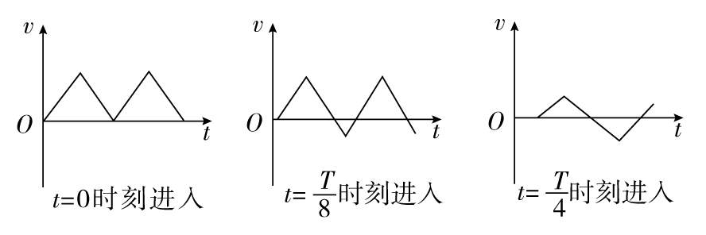

**2．如图甲所示，热电子由阴极飞出时的初速度忽略不计，电子发射装置的加速电压为*U*0，电容器板长和板间距离均为*L* = 10 cm，下极板接地，电容器右端到荧光屏的距离也是*L* = 10 cm，在电容器两极板间接一交变电压，上极板的电势随时间变化的图象如图乙所示。（每个电子穿过平行板的时间都极短，可以认为电压是不变的）求：**

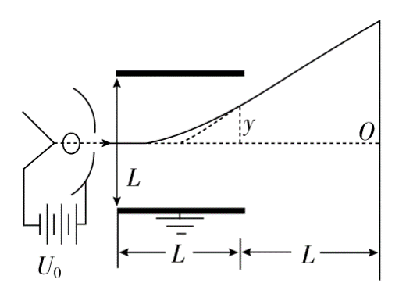

**甲**

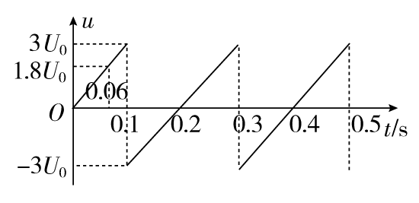

**乙**

**（1）在*t* = 0.06 s时刻，电子打在荧光屏上的何处；**

**（2）荧光屏上有电子打到的区间有多长？**

**答案　（1）打在屏上的点位于*O*点上方，距*O*点13.5 cm**

**（2）30 cm**

**解析　（1）电子经电场加速满足*qU*0 = *mv*2**

**经电场偏转后侧移量*y* = *at*2 = 2**

**所以*y* = ，由图知*t* = 0.06 s时刻*U*偏 = 1.8*U*0，所以*y* = 4.5 cm**

**设打在屏上的点距*O*点距离为*Y*，满足 =**

**所以*Y* = 13.5 cm。**

**（2）由题知电子侧移量*y*的最大值为，所以当偏转电压超过2*U*0，电子就打不到荧光屏上了，所以荧光屏上电子能打到的区间长为3*L* = 30 cm。**

### 考点5　带电体在电场与重力场中的综合问题　解题技巧



分析粒子运动的两个观点

1．用动力学的观点分析带电粒子的运动

（1）由于匀强电场中带电粒子所受静电力和重力都是恒力，可用正交分解法。

（2）类似于处理偏转问题，将复杂的运动分解为正交的简单直线运动，化繁为简。

（3）综合运用牛顿运动定律和匀变速直线运动公式，注意受力分析要全面，特别注意重力是否需要考虑的问题，另外要注意运动学公式里包含物理量的正负号，即其矢量性。

2．用能量的观点来分析带电粒子的运动

（1）运用能量守恒定律，注意题目中有哪些形式的能量出现。

（2）运用动能定理，注意过程分析要全面，准确求出过程中的所有功，判断选用分过程还是全过程使用动能定理。



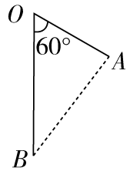例5　[2014·课标全国卷Ⅰ]如图，*O*、*A*、*B*为同一竖直平面内的三个点，*OB*沿竖直方向，∠*BOA* = 60°，*OB* = *OA*。将一质量为*m*的小球以一定的初动能自*O*点水平向右抛出，小球在运动过程中恰好通过*A*点。使此小球带电，电荷量为*q*（*q* > 0），同时加一匀强电场，电场强度方向与△*OAB*所在平面平行。现从*O*点以同样的初动能沿某一方向抛出此带电小球，该小球通过了*A*点，到达*A*点时的动能是初动能的3倍，若该小球从*O*点以同样的初动能沿另一方向抛出，恰好通过*B*点，且到达*B*点时的动能为初动能的6倍。重力加速度大小为*g*。求：

（1）无电场时，小球到达*A*点时的动能与初动能的比值；

（2）电场强度的大小和方向。

E:\电子稿\金版教程（魏）\2016\3.6\课件-物理（高三一轮书\解题探究.tif（1）无电场时，小球做哪种运动？处理方法是什么？

提示：平抛运动，应用运动的合成和分解。

（2）施加电场以后，各形式能量关系是什么？

提示：动能、重力势能和电势能之和守恒。

尝试解答　（1）　（2）　方向：与竖直向下成30°夹角。

（1）设小球的初速度为*v*0，初动能为*E*k0，从*O*点运动到*A*点的时间为*t*，令*OA* = *d*，则*OB* = *d*，根据平抛运动的规律有

*d*sin60° = *v*0*t*①

*d*cos60° = *gt*2②

又有

*E*k0 = *mv*③

由①②③式得

*E*k0 = *mgd*④

设小球到达*A*点时的动能为*E*k*A*，则

*E*k*A* = *E*k0＋*mgd*⑤

由④⑤式得

= ⑥

（2）加电场后，小球从*O*点到*A*点和*B*点，高度分别降低了和，设电势能分别减小Δ*E*p*A*和Δ*E*p*B*，由能量守恒及④式得

Δ*E*p*A* = 3*E*k0－*E*k0－*mgd* = *E*k0⑦

Δ*E*p*B* = 6*E*k0－*E*k0－*mgd* = *E*k0⑧

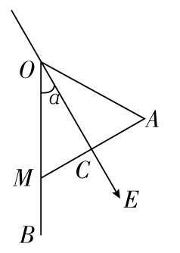

在匀强电场中，沿任一直线，电势的降落是均匀的。设直线*OB*上的*M*点与*A*点等电势，*M*与*O*点的距离为*x*，如图，

则有 = ⑨

解得*x* = *d*。*MA*为等势线，电场强度方向必与其垂线*OC*方向平行。设电场方向与竖直向下的方向的夹角为*α*，由几何关系可得

*α* = 30°⑩

即电场方向与竖直向下的方向的夹角为30°。

设电场强度的大小为*E*，有

*qEd*cos30° = Δ*E*p*A*⑪

由④⑦⑪式得

*E* = ⑫

#### 总结升华

力电综合问题的处理方法

力电综合问题往往与共点力的平衡、牛顿第二定律、平抛运动规律、动能定理、能量守恒定律等相结合，考查的知识点多，综合分析能力的要求高，试题难度较大，学习中要注意把握以下几点：

（1）处理这类问题，首先要进行受力分析以及各力做功情况分析，再根据题意选择合适的规律列式求解。

（2）带电的物体在电场中具有电势能，同时还可能具有动能和重力势能等，用能量观点处理问题是一种简捷的方法。

（3）常见的几种功能关系

①只要外力做功不为零，物体的动能就要改变（动能定理）。

②静电力只要做功，物体的电势能就要改变且静电力的功等于电势能的减少量。如果只有静电力做功，物体的动能和电势能之间相互转化，总量不变（类似机械能守恒）。

③如果除了重力和静电力之外，无其他力做功，则物体的动能、重力势能和电势能三者之和不变。



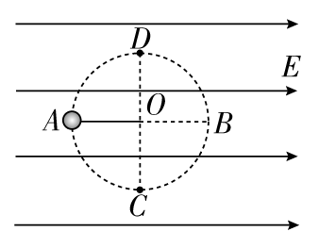1．[2015·湖南省十三校联考]（多选）如图所示，在地面上方的水平匀强电场中，一个质量为*m*、电荷量为＋*q*的小球，系在一根长为*L*的绝缘细线一端，可以在竖直平面内绕*O*点做圆周运动，*AB*为圆周的水平直径，*CD*为竖直直径，已知重力加速度为*g*，电场强度*E* = ，下列说法正确的是（ ）

（A）若小球在竖直平面内绕*O*点做圆周运动，则它运动的最小速度为

（B）若小球在竖直平面内绕*O*点做圆周运动，则小球运动到*B*点时的机械能最大

（C）若将小球在*A*点由静止开始释放，它将在*ACBD*圆弧上往复运动

（D）小球速度最大的点出现在*CB*中间

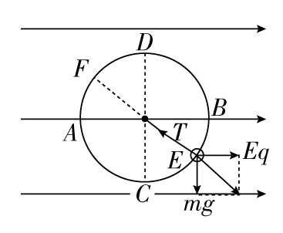**答案　BD**

解析　小球在复合场中做圆周运动，*E*为物理最低点，*F*为物理最高点，*mg* = *m*，所以*v*min = ，故D选项正确，A选项错误；小球运动到*B*点时电场力做功最多，机械能增加最多，故B选项正确；类比重力场中的圆周运动，从*A*、*C*中间的点由静止释放才会往复运动，所以C选项错误。

2．[2015·江西中学联考]（多选）在粗糙绝缘的水平面上固定一个带电荷量为*Q*的正点电荷。已知点电荷周围电场的电势可表示为*φ* = *k*，公式中*k*为静电力常量，*Q*为场源电荷的电荷量，*r*为距场源电荷的距离，现有一质量为*m*，电荷量为*q*（*q* > 0）的滑块（可视作质点），其与水平面的动摩擦因数为*μ*，*k* > *μmg*，则（ ）

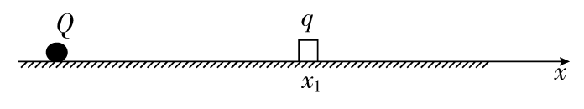

（A）滑块与带电荷量为*Q*的正电荷距离为*x*1时，滑块的电势能为

（B）若将滑块无初速度地放在距离场源点电荷*x*1处，滑块最后将停在距离场源点电荷处

（C）若将滑块无初速度地放在距离场源点电荷*x*1处，滑块运动到距离场源点电荷*x*3处的加速度为－*μg*

（D）若将滑块无初速度地放在距离场源点电荷*x*1处，滑块运动到距离场源点电荷*x*3处的速度为*v* =

答案　ABD

解析　根据电势能公式*E*p = *qφ*可得：滑块与带电荷量为*Q*的正电荷相距为*x*1时，滑块的电势能*E*p = *qφ* = ，选项A正确；若将滑块无初速度地放在距离场源点电荷*x*1处，设滑块最后停在距离场源点电荷*x*处，对此过程由动能定理可得：*μmg*（*x*－*x*1） = －，解得：*x* = ，选项B正确；当滑块运动到距离场源点电荷*x*3处，对其受力分析，由牛顿第二定律可得：－*μmg* = *ma*，解得：*a* = －*μg*，选项C错误；设滑块运动到距离场源点电荷*x*3处的速度为*v*，对此过程由动能定理可得：－－*μmg*（*x*3－*x*1） = *mv*2，解得：

*v* = ，选项D正确。

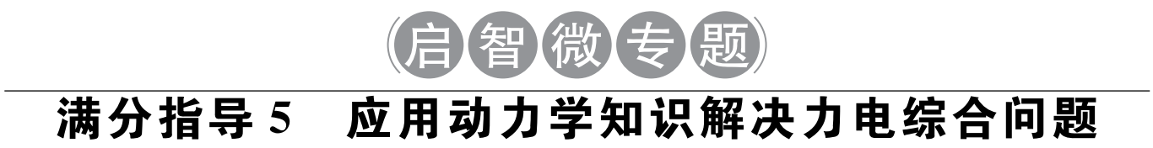

**案例剖析**

[2015·亳州模拟]（16分）如图所示，在*E* = 103 V/m的竖直匀强电场中，有①一光滑半圆形绝缘轨道*QPN*与一水平绝缘轨道*MN*在*N*点平滑相接，半圆形轨道平面与电场线平行，其半径*R* = 40 cm，*N*为半圆形轨道最低点，*P*为*QN*圆弧的中点，②一带负电*q* = 10－4 C的小滑块质量*m* = 10 g，③与水平轨道间的动摩擦因数*μ* = 0.15，位于*N*点右侧1.5 m的*M*处，取*g* = 10 m/s2，求：

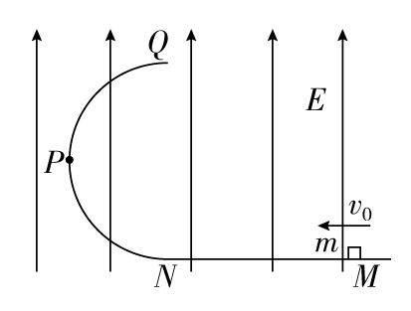

（1）要使④小滑块恰能运动到圆轨道的最高点*Q*，则小滑块应以多大的初速度*v*0向左运动？

（2）这样运动的⑤小滑块通过*P*点时对轨道的压力是多大？

**[审题　抓住信息，准确推断]**

|  |  |  |
| --- | --- | --- |
| **关键信息** | | **信息挖掘** |
| **题干** | **①一光滑半圆形绝缘轨道** | **小滑块与半圆轨道之间不存在摩擦** |
| **②一带负电*q* = 10－4 C的小滑块** | **小滑块带负电，受电场力方向与电场方向相反** |
| **③与水平轨道间的动摩擦因数*μ* = 0.15** | **小滑块与水平轨道间存在摩擦** |
| **问题** | **④小滑块恰能运动到圆轨道的最高点*Q*** | **重力和电场力的合力提供向心力，该处小滑块不受轨道的弹力** |
| **⑤小滑块通过*P*点时对轨道的压力** | **需先求小滑块受轨道的支持力** |

[破题　形成思路，快速突破]

（1）小滑块初速度*v*0的求解思路。

①选研究过程：小滑块在*Q*点；

②列动力学方程：*mg*＋*qE* = *m*。

③小滑块从开始运动至到达*Q*点过程中：

（A）选择规律：动能定理；

（B）列方程式：

－*mg*·2*R*－*qE*·2*R*－*μ*（*mg*＋*qE*）*x* = *mv*2－*mv*。

（2）小滑块通过*P*点时对轨道的压力大小的求解。

①请写出小滑块通过*P*点时速度大小的求解思路。

提示：选取小滑块从开始运动至到达*P*点过程，由动能定理求得*P*点速度大小。

②请写出小滑块通过*P*点时的动力学方程。

提示：设轨道对小滑块的支持力为*F*N，*F*N = *m*。

③如何求小滑块对轨道的压力？

提示：小滑块通过*P*点时受轨道的支持力和小滑块对轨道的压力遵循牛顿第三定律。

[解题　规范步骤，水到渠成]

（1）设小滑块到达*Q*点时速度为*v*，

由牛顿第二定律得

*mg*＋*qE* = *m* （2分）

小滑块从开始运动至到达*Q*点过程中，

由动能定理得

－*mg*·2*R*－*qE*·2*R*－*μ*（*mg*＋*qE*）*x* = *mv*2－*mv*（3分）

联立方程组，

解得：*v*0 = 7 m/s （2分）

（2）设小滑块到达*P*点时速度为*v*′，则从开始运动至到达*P*点过程中，由动能定理得

－（*mg*＋*qE*）*R*－*μ*（*qE*＋*mg*）*x* = *mv*′2－*mv*（3分）

又在*P*点时，

由牛顿第二定律得

*F*N = *m* （2分）

代入数据，解得：*F*N = 0.6 N （2分）

由牛顿第三定律得，

小滑块对轨道的压力*F*N′ = *F*N = 0.6 N （2分）

[点题　突破瓶颈，稳拿满分]

（1）常见的思维障碍：

①在求小滑块在最高点*Q*的速度大小时，对小滑块受力分析时漏力，导致方程列错，计算结果错误；

②小滑块通过*P*点时错误地找出提供向心力的力，导致动力学方程列错而出现错误。

（2）因解答不规范导致的失分：

①小滑块从开始运动至到达*Q*点过程中利用动能定理列方程时，漏掉摩擦力的功，导致失分；

②求小滑块通过*P*点时对轨道的压力时不用牛顿第三定律导致失分。



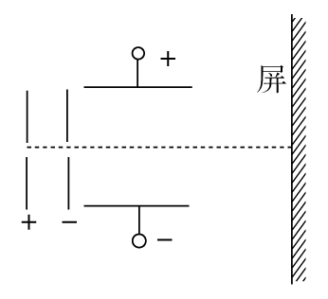1．[2015·天津高考]（多选）如图所示，氕核、氘核、氚核三种粒子从同一位置无初速地飘入电场线水平向右的加速电场*E*1，之后进入电场线竖直向下的匀强电场*E*2发生偏转，最后打在屏上。整个装置处于真空中，不计粒子重力及其相互作用，那么（ ）

（A）偏转电场*E*2对三种粒子做功一样多

（B）三种粒子打到屏上时的速度一样大

（C）三种粒子运动到屏上所用时间相同

（D）三种粒子一定打到屏上的同一位置

答案　AD

解析　设加速电场两板间距离为*d*，则*qE*1*d* = *mv*，粒子在偏转电场中偏转，设侧移量为*y*，偏转电场两板的长度为*L*，则*y* = 2 = ，在偏转电场中偏转电场对粒子做的功*W* = *qE*2*y* = ，由于三种粒子的电荷量相等，因此偏转电场对三种粒子做的功相等，A项正确；三种粒子射出偏转电场时的速度*v*满足*qE*1*d*＋*qE*2*y* = *mv*2，由于质量不同，因此速度*v*大小不同，B项错误；三种粒子运动到屏上的时间*t* = ＋*x*，*x*为加速电场右极板到屏的距离，由于质量不同，因此运动时间不同，C项错误；由于粒子从同一位置射出偏转电场，射出电场时的速度的反向延长线均交于偏转电场中线的中点，因此粒子会打在屏上同一位置，D项正确。

2.

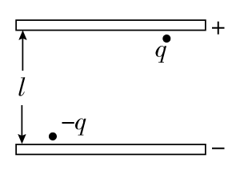

[2015·海南高考]如图，一充电后的平行板电容器的两极板相距*l*。在正极板附近有一质量为*M*、电荷量为*q*（*q* > 0）的粒子；在负极板附近有另一质量为*m*、电荷量为－*q*的粒子。在电场力的作用下，两粒子同时从静止开始运动。已知两粒子同时经过一平行于正极板且与其相距*l*的平面。若两粒子间相互作用力可忽略，不计重力，则*M*∶*m*为（ ）

（A）3∶2 （B）2∶1

（C）5∶2 （D）3∶1

答案　A

解析　因两粒子同时经过一平行于正极板且与其相距*l*的平面，电荷量为*q*的粒子通过的位移为*l*，电荷量为－*q*的粒子通过的位移为*l*，由牛顿第二定律知它们的加速度分别为*a*1 = 、*a*2 = ，由运动学公式有*l* = *a*1*t*2 = *t*2①，*l* = *a*2*t*2 = *t*2②，得 = 。B、C、D错，A对。

3．[2015·山东高考]（多选）如图甲，两水平金属板间距为*d*，板间电场强度的变化规律如图乙所示。*t* = 0时刻，质量为*m*的带电微粒以初速度*v*0沿中线射入两板间，0～时间内微粒匀速运动，*T*时刻微粒恰好经金属板边缘飞出。微粒运动过程中未与金属板接触。重力加速度的大小为*g*。关于微粒在0～*T*时间内运动的描述，正确的是（ ）

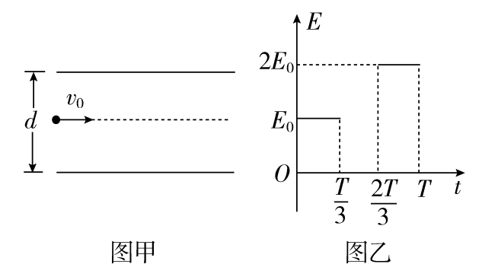

（A）末速度大小为*v*0 （B）末速度沿水平方向

（C）重力势能减少了*mgd* （D）克服电场力做功为*mgd*

答案　BC

解析　由题意知*qE*0 = *mg*，所以～与～*T*时间内微粒的加速度等大反向，大小都等于*g*。～时间内微粒只在重力作用下的竖直末速度*vy*1 = *g*·，竖直位移*y*1 = *g*2，在～*T*时间内微粒的竖直末速度*vy*2 = *vy*1－*g*· = 0，竖直位移*y*2 = *vy*1·－*g*2 = *g*2，所以*y*1 = *y*2 = ，微粒克服电场力做功*W* = *q*·2*E*0· = 2*mg* = *mgd*，在重力作用下微粒的竖直位移为，其重力势能减少了*mgd*。综上可知A、D错误，B、C正确。

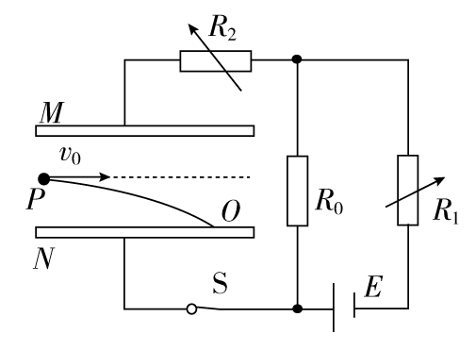

4．[2016·合肥质检]如图所示，*M*、*N*是两块水平放置的平行金属板，*R*0为定值电阻，*R*1、*R*2为可变电阻，开关S闭合。质量为*m*的带正电的微粒从*P*点以水平速度*v*0射入金属板间，沿曲线打在*N*板上的*O*点，若经下列调整后，微粒仍从*P*点以水平速度*v*0射入，则关于微粒打在*N*板上的位置说法正确的是（ ）

（A）保持开关S闭合，增大*R*1，粒子打在*O*点左侧

（B）保持开关S闭合，增大*R*2，粒子打在*O*点左侧

（C）断开开关S，*M*极板稍微上移，粒子打在*O*点右侧

（D）断开开关S，*M*极板稍微下移，粒子打在*O*点右侧

答案　A

解析　闭合开关，电路稳定后，无电流通过电阻*R*2，故电容器两极板间电压与*R*0两端电压相同，故调整*R*2大小对两板间电场无影响，B项错；由电路连接情况可知，两板间电场方向竖直向上，故带正电微粒所受电场力竖直向上，电阻*R*0与*R*1串联，根据串联分压规律可知，增大*R*1，*R*0两端电压减小，两极板间电压减小，粒子所受电场力减小，故微粒所受合外力竖直向下，且增大，由牛顿第二定律可知，粒子运动加速度增大，竖直方向上， = *at*2，水平方向上，*x* = *v*0*t*，由两式可知，粒子水平位移减小，A项正确；断开开关，电容器所带电荷量*Q*不变，由电容的决定式*C* = ，定义式*C* = ，场强与电势差关系*E* = ，解以上各式可得：*E* = ，可知改变板间距离不会改变两板间场强，所以粒子仍打在*O*点，C、D项错。

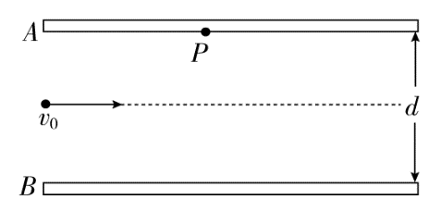5．[2015·东北三校二联]如图所示，一重力不计的带电粒子以初速度*v*0射入水平放置、距离为*d*的两平行金属板间，射入方向沿两极板的中心线。当极板间所加电压为*U*1时，粒子落在*A*板上的*P*点。如果将带电粒子的初速度变为2*v*0，同时将*A*板向上移动后，使粒子由原入射点射入后仍落在*P*点，则极板间所加电压*U*2为（ ）

（A）*U*2 = 3*U*1 （B）*U*2 = 6*U*1

（C）*U*2 = 8*U*1 （D）*U*2 = 12*U*1

答案　D

解析　板间距离为*d*，射入速度为*v*0，板间电压为*U*1时，在电场中有： = *at*2，*a* = ，*t* = ，解得*U*1 = ；*A*板上移，射入速度为2*v*0，板间电压为*U*2时，在电场中有：*d* = *a*′*t*′2，*a*′ = ，*t*′ = ，解得*U*2 = ，即*U*2 = 12*U*1，选D。

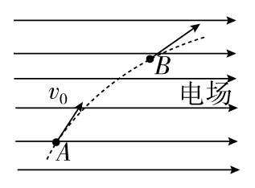6．[2015·课标全国卷Ⅱ]如图，一质量为*m*、电荷量为*q*（*q* > 0）的粒子在匀强电场中运动，*A*、*B*为其运动轨迹上的两点。已知该粒子在*A*点的速度大小为*v*0，方向与电场方向的夹角为60°；它运动到*B*点时速度方向与电场方向的夹角为30°。不计重力。求*A*、*B*两点间的电势差。

答案

解析　设带电粒子在*B*点的速度大小为*vB*。粒子在垂直于电场方向的速度分量不变，即*vB*sin30° = *v*0sin60°①

由此得*vB* = *v*0②

设*A*、*B*两点间的电势差为*UAB*，由动能定理得

*qUAB* = *m*（*v*－*v*）③

联立②③式得*UAB* = ④

## 板块四 限时·规范·特训

E:\电子稿\金版教程（魏）\2016\3.6\课件-物理（高三一轮书\闹钟.tif时间：45分钟　E:\电子稿\金版教程（魏）\2016\3.6\课件-物理（高三一轮书\满分.tif满分：100分

#### 一、选择题（本题共10小题，每小题7分，共70分。其中1～6为单选，7～10为多选）

1．如图所示，甲图中电容器的两个极板和电源的两极相连，乙图中电容器充电后断开电源。在电容器的两个极板间用相同的悬线分别吊起完全相同的小球，小球静止时悬线和竖直方向的夹角均为*θ*，将两图中的右极板向右平移时，下列说法正确的是（ ）

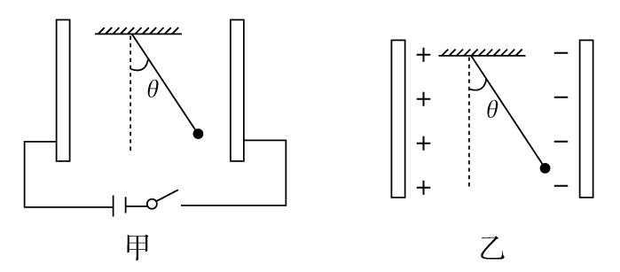

（A）甲图中夹角减小，乙图中夹角增大

（B）甲图中夹角减小，乙图中夹角不变

（C）甲图中夹角不变，乙图中夹角不变

（D）甲图中夹角减小，乙图中夹角减小

答案　B

解析　甲图中的电容器和电源相连，所以电容器两极板间的电压不变，当极板间的距离增大时，根据公式*E* = 可知，板间的电场强度减小，电场力减小，所以悬线和竖直方向的夹角将减小。当电容器充电后断开电源，电容器的极板所带的电荷量不变；根据平行板电容器的电容公式*C* = ，极板间的电压*U* = = ，极板间的电场强度*E* = = ，当两个极板电荷量不变，距离改变时，场强与两板间距离无关，故乙图中夹角不变。综上分析，选项B正确。

2．[2016·商丘高三模拟]如图，一带电粒子从小孔*A*以一定的初速度射入平行板*P*和*Q*之间的真空区域，经偏转后打在*Q*板上如图所示的位置。在其他条件不变的情况下要使该粒子能从*Q*板上的小孔*B*射出，下列操作中可能实现的是（不计粒子重力）（ ）

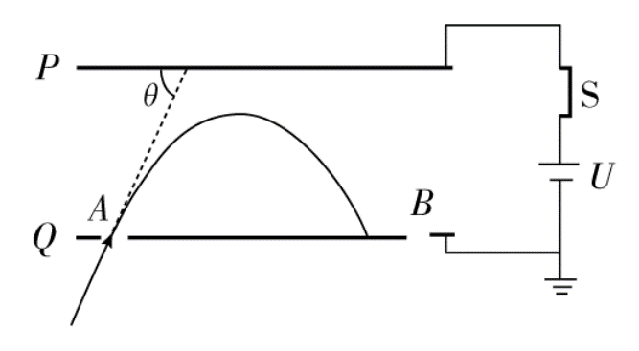

（A）保持开关S闭合，适当上移*P*极板

（B）保持开关S闭合，适当左移*P*极板

（C）先断开开关S，再适当上移*P*极板

（D）先断开开关S，再适当左移*P*极板

答案　A

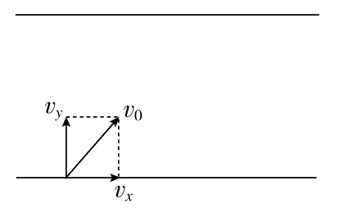解析　如图，粒子在板间做类斜抛运动，将速度分解为水平方向*vx*和竖直方向*vy*。竖直方向：*vy* = *at*其中*a* = ，*t*为上升到最高点时间，*E*为场强。水平方向位移*x* = *vx*·2*t*。保持开关S闭合，电容器两板间电压*U*不变，适当上移*P*极板，则*d*变大，粒子的加速度*a*变小，上升到最高点的时间*t*变大，则*x*变大，可以从*B*孔射出，故选项A正确。若左移*P*极板，不影响场强，仍落在原处，故B选项错误。断开开关S，则电容器电量*Q*不变，适当上移*P*极板，由*E* = 知场强*E*不变，则粒子仍落到原处，故C选项错误。断开开关S，若左移*P*极板，由*E* = 知*S*变小*E*变大，则粒子加速度*a*变大，上升到最高点*t*变小，则*x*变小，不能到达*B*孔，故D选项错误。

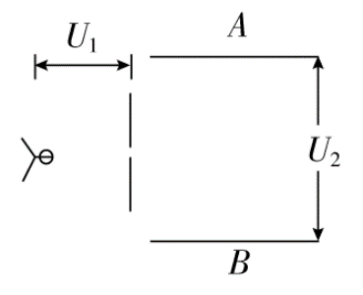

3．[2015·保定二模]如图，电子（不计重力，电荷量为*e*，质量为*m*）由静止经加速电场加速，然后从相互平行的*AB*两板的正中间射入。已知加速电场两极间电压为*U*1，*AB*两板之间电压为*U*2，则下列说法中正确的是（ ）

（A）电子穿过*AB*板时，其动能一定等于*e*

（B）为使电子能飞出*AB*板，则要求*U*1 > *U*2

（C）若把电子换成另一种带负电的粒子（忽略重力），它将沿着电子的运动轨迹运动

（D）在*AB*板间，沿电子运动轨迹的电势越来越低

答案　C

解析　电子穿过*AB*板时不一定从板的边缘射出，所以动能不一定等于*e*，故A选项错误。为使电子能飞出*AB*板，不能只要求*U*1 > *U*2，因为还与板长、板间距离有关，故B选项错误。电子在板间的水平位移*x* = *v*0*t*，竖直位移*y* = *at*2，其中*a* = ，*eU*1 = *mv*，联立得轨迹方程*y* = ，与电荷量无关，所以C选项正确。在*AB*板间，电场力对电子做正功，电势能减少，电势升高，所以D错误。

4．[2015·株洲统测]水平平行放置的金属板*a*、*b*间加上恒定电压，两板间距离为*d*。一带电粒子紧贴*a*板水平射入电场，刚好紧贴*b*板射出，如图所示。在其他条件不变的情况下，将*b*板向下平移一段距离*x*，带电粒子刚好从两板中央射出。不考虑重力的影响，则（ ）

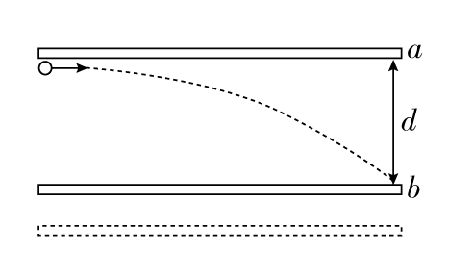

（A）*x* = *d* （B）*x* = *d*

（C）*x* = *d* （D）*x* = （－1）*d*

答案　D

解析　刚好紧贴*b*板射出时*d* = ··*t*2，刚好从两板中央射出时 = ··*t*2，解得*x* = （－1）*d*。故D正确。

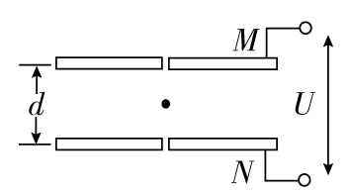5．[2015·兰州高三实战考试]1913年，美国物理学家密立根设计了著名的油滴实验，首先直接测定了基元电荷的量值。其模型简化如图，平行板电容器两极板*M*、*N*相距*d*，两极板分别与电压为*U*的恒定电源两极连接，极板*M*带正电。现有一质量为*m*的带电油滴在极板中央处于静止状态，且此时极板带电荷量与油滴带电荷量的比值为*k*，则（ ）

（A）油滴带正电

（B）油滴带电荷量为

（C）电容器的电容为

（D）将极板*N*向下缓慢移动一小段距离，油滴将向上运动

答案　C

解析　带电油滴在电场中受重力与电场力处于静止状态，故所受电场力方向竖直向上。*M*板带正电，故油滴带负电，A项错；由平衡条件有：*mg* = *q*，故*q* = ，B项错；电容定义式为*C* = ，由题意有*Q* = *kq*，解得：*C* = ，C项正确；电容器与电源保持连接，两极板电势差不变，*N*板下移，板间距离*d*增大，故场强减小，油滴所受电场力减小，故油滴将向下运动，D项错。

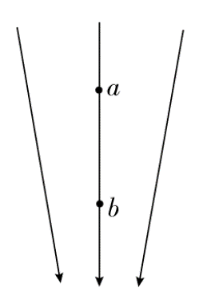6．[2015·济宁模拟]地面附近处的电场的电场线如图所示，其中一条方向竖直向下的电场线上有*a*、*b*两点，高度差为*h*。质量为*m*、电荷量为－*q*的带电微粒（其所带电荷不影响原电场的分布），从*a*点由静止开始沿电场线运动，到*b*点时速度为。下列说法正确的是（ ）

（A）微粒从*a*点开始运动到*b*点的过程中加速度一直增大

（B）微粒从*a*点开始运动到*b*点的过程中一定一直做加速运动

（C）若换成质量为*m*、电荷量为－2*q*的带电微粒，从*a*点由静止释放，微粒将沿电场线在*a*、*b*两点间来回运动

（D）若换成质量为*m*、电荷量为＋2*q*的带电微粒，从*a*点由静止起沿电场线运动到*b*点时的速度为

答案　C

解析　带电微粒受电场力方向从*b*到*a*，重力方向由*a*到*b*，从静止释放，由牛顿第二定律得：*mg*－*Eq* = *ma*，由电场线疏密知*Ea* < *Eb*，所以*a*点的加速度大，A选项错误，有可能在*b*点时*Eq* > *mg*则微粒不一定从*a*运动到*b*一直加速，B选项错误。当微粒电荷量为－*q*时，由*a*到*b*的过程据动能定理得：*mgh*－*qUab* = *mv*，把*vb* = 代入得电场力做功*W*1 = －*qUab* = －*mgh*，当微粒电荷量换成－2*q*时，从*a*运动到*b*电场力做功*W*2 = －2*qUab* = －*mgh*，由动能定理得*mgh*－2*qUab* = *mv*2，得*v* = 0，所以C选项正确。当换成电荷量为＋2*q*时，由动能定理得：*mgh*＋2*qUab* = *mv*′2，得*v*′ = 2，所以D错误。

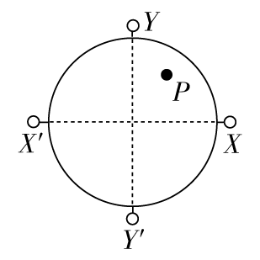7．如图所示，若在这个示波管的荧光屏上出现了一个亮斑*P*，那么示波管中的（ ）

（A）极板*X*应带正电

（B）极板*X*′应带正电

（C）极板*Y*应带正电

（D）极板*Y*′应带正电

答案　AC

解析　由电子枪发射出的电子带负电，所以*P*点的亮斑是由于极板*X*和*Y*带正电所形成的，故A、C正确。

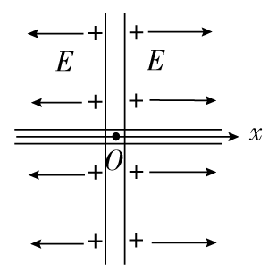8．[2016·山东日照质检]如图所示，无限大均匀带正电薄板竖直放置，其周围空间的电场可认为是匀强电场。光滑绝缘细管垂直于板穿过中间小孔，一个视为质点的带负电小球在细管内运动（细管绝缘且光滑）。以小孔为原点建立*x*轴，规定*x*轴正方向为加速度*a*、速度*v*的正方向，下图分别表示*x*轴上各点的电势*φ*，小球的加速度*a*、速度*v*和动能*E*k随*x*的变化图象，其中正确的是（ ）

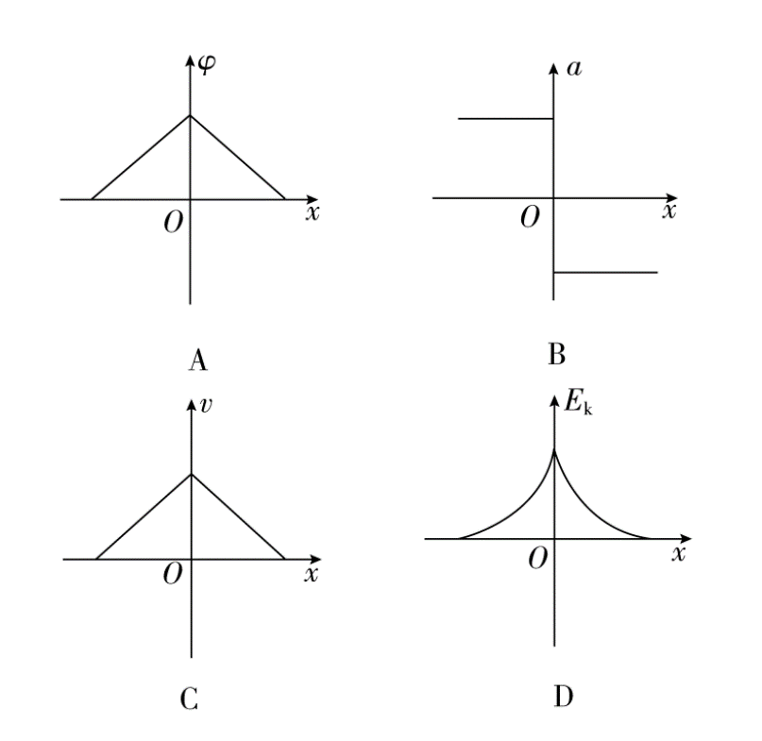

答案　AB

解析　在匀强电场中，沿电场线方向，电势均匀降低，A项正确；带负电小球受电场力与场强方向相反，在匀强电场中受电场力不变，故加速度不变，所以在*x* < 0区域内加速度方向为正方向，在*x* > 0区域内加速度为负方向。B项正确；小球在原点的初速度为*v*0，经过任意一段位移*x*后的速度为*v*，由匀变速直线运动规律可知，*v*2－*v* = 2*ax*，所以*v*­*x*图象不是直线，C项错误；由动能定理有：*Eqx* = *E*k－*mv*，故*E*k­*x*图象应为一次函数图象，D项错误。

9.三个电子从同一地点同时沿同一方向垂直进入偏转电场，出现如图所示的轨迹，则可以判断（ ）

A

B

C

（A）它们在电场中运动时间相同

（B）A、B在电场中运动时间相同，C先飞离电场

（C）C进入电场时的速度最大，A最小

（D）电场力对C做功最小

解析　三电子在电场中运动的加速度*a*相同，在垂直于极板方向，*yA* = *yB* > *yC*，由*y* = *at*2知在电场中运动的时间*tA* = *tB* > *tC*，A错误，B正确；*B*、*C*水平位移相同，*tB* > *tC*，故*vC* > *vB*，而*A*、*B*运动时间相同，但*xA* < *xB*，故*vB* > *vA*，故*C*进入电场的速度最大，*A*最小，C正确；电场力做功*W* = *Eqy*，而*yA* = *yB* > *yC*，故电场力对*C*做功最小，D正确。

10．如图甲所示，平行金属板中央有一个静止的电子（不计重力），两板间距离足够大。当两板间加上如图乙所示的交变电压后，在下图中，反映电子速度*v*、位移*x*和加速度*a*三个物理量随时间*t*的变化规律可能正确的是（ ）

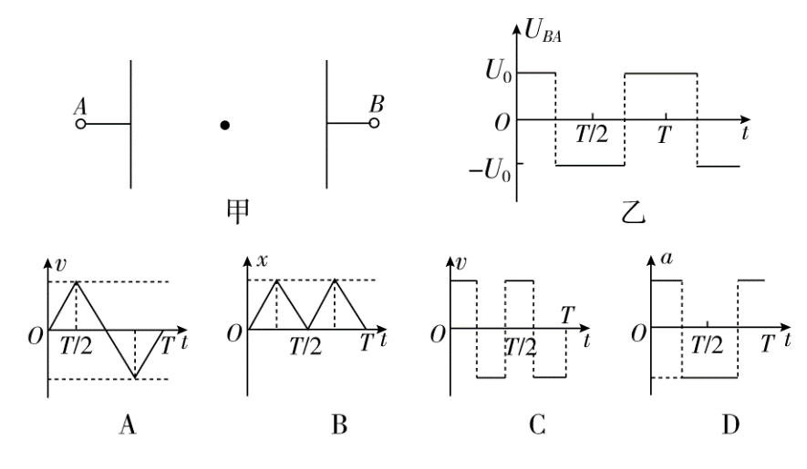

答案　AD

解析　在平行金属板之间加上如题图乙所示的交变电压时，因为电子在平行金属板间所受的电场力*F* = ，所以电子所受的电场力大小不变。由牛顿第二定律*F* = *ma*可知，电子在第一个内向*B*板做匀加速直线运动，在第二个内向*B*板做匀减速直线运动，在第三个内反向做匀加速直线运动，在第四个内向*A*板做匀减速直线运动，所以*a*­*t*图象如图D所示，*v*­*t*图象如图A所示；又因匀变速直线运动位移*x* = *v*0*t*＋*at*2，所以*x*­*t*图象应是曲线。

#### 二、非选择题（本题共2小题，共30分）

11．[2015·衡水二模]（15分）如图甲所示，两块水平平行放置的导电板，板距为*d*，大量电子（质量为*m*，电荷量为*e*）连续不断地从中点*O*沿与极板平行的*OO*′方向射入两板之间，当两板不带电时，这些电子通过两板之间的时间为3*t*0，当在两板间加如图乙所示的周期为2*t*0、幅值恒为*U*0的周期性电压时，所有的电子均能从两板间通过（不计重力）。

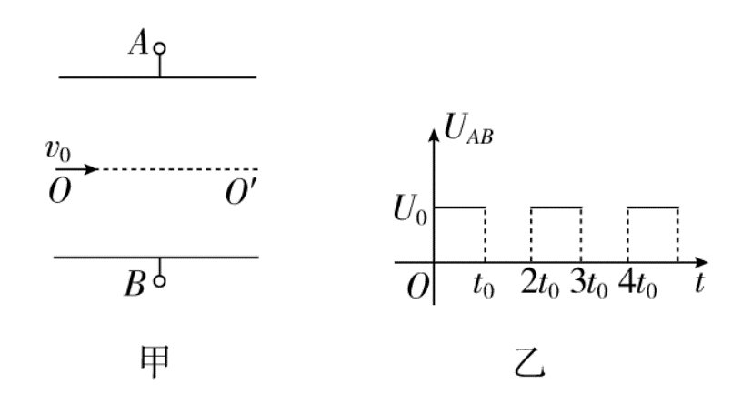

求这些电子穿过平行板时距*OO*′的最大距离和最小距离。

答案

解析　以电场力的方向为正方向，画出电子在*t* = 0、*t* = *t*0时刻进入电场后，沿电场力的方向的速度*vy*随时间变化的*vy*­*t*图象如图甲和乙所示

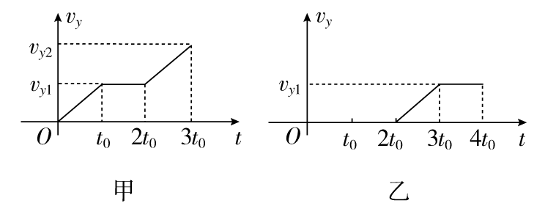

电场强度*E* =

电子的加速度*a* = =

由图甲中*vy*1 = *at*0 =

*vy*2 = *a*×2*t*0 =

由图甲可得电子的最大侧移*y*max = *t*0＋*vy*1*t*0＋*t*0 =

由图乙可得电子的最小侧移*y*min = *t*0＋*vy*1*t*0 =

12．[2015·太原质检]（15分）如图所示，在电子枪右侧依次存在加速电场、两水平放置的平行金属板和竖直放置的荧光屏。加速电场的电压为*U*1。两平行金属板的板长、板间距离均为*d*。荧光屏距两平行金属板右侧距离也为*d*。电子枪发射的质量为*m*、电荷量为－*e*的电子，从两平行金属板的中央穿过，打在荧光屏的中点*O*。不计电子在进入加速电场时的速度及电子重力。

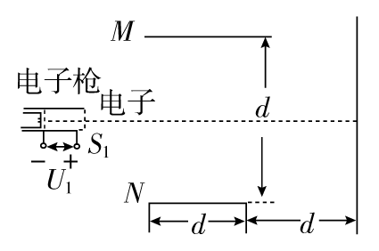

（1）求电子进入两金属板间时的速度大小*v*0。

（2）若两金属板间只存在竖直方向的匀强电场，两板间的偏转电压为*U*2，电子会打在荧光屏上某点，该点距*O*点距离为，求此时*U*1和*U*2的比值；若使电子打在荧光屏上某点，该点距*O*点距离为*d*，在只改变一个条件的情况下，请你提供一种方案，并说明理由。

答案　（1） 　（2）见解析

解析　（1）电压*U*1对电子加速，由动能定理得：*eU*1 = *mv*

得*v*0 =

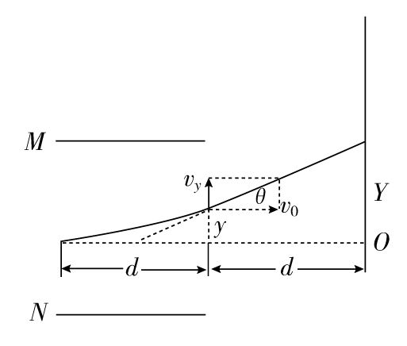

（2）偏转区内只有匀强电场时，电子进入偏转区做匀加速曲线运动，如右图所示

离开偏转电场时沿电场方向的位移

*y* = *at*2 = = =

速度方向偏转角设为*θ*，tan*θ* = = =

打到荧光屏的位置距*O*点的距离*Y* = *y*＋*d*tan*θ* = =

可得 =

由*Y* = 可知，改变加速电压*U*1或偏转电压*U*2的大小，即可改变电子打到荧光屏的位置：

方案一：保持*U*1的大小不变，将偏转电压*U*2加倍即可；

方案二：保持*U*2的大小不变，将加速电压*U*1减半即可。

## 限时规范专题练（五）　带电粒子在复合场中运动问题

E:\电子稿\金版教程（魏）\2016\3.6\课件-物理（高三一轮书\闹钟.tif　　时间：45分钟　E:\电子稿\金版教程（魏）\2016\3.6\课件-物理（高三一轮书\满分.tif满分：100分

#### 一、选择题（本题共10小题，每小题7分，共70分。其中1～6为单选，7～10为多选）

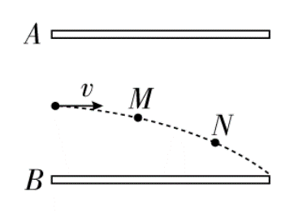1.[2014·天津高考]如图所示，平行金属板A、B水平正对放置，分别带等量异号电荷。一带电微粒水平射入板间，在重力和电场力共同作用下运动，轨迹如图中虚线所示，那么（ ）

（A）若微粒带正电荷，则A板一定带正电荷

（B）微粒从M点运动到N点电势能一定增加

（C）微粒从M点运动到N点动能一定增加

（D）微粒从M点运动到N点机械能一定增加

答案　C

解析　由于不知道重力和电场力大小关系，所以不能确定电场力方向，不能确定微粒电性，也不能确定电场力对微粒做功的正负，则选项A、B、D错误；根据微粒偏转方向可知微粒所受合外力一定是竖直向下，则合外力对微粒做正功，由动能定理知微粒的动能一定增加，选项C正确。

2.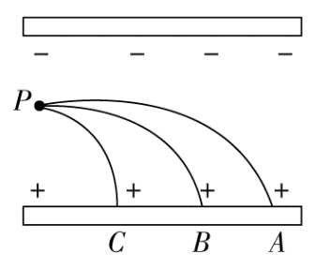如图所示，有三个质量相等，分别带正电、负电和不带电小球，从平行板电场中的*P*点以相同的初速度垂直于*E*进入电场，它们分别落到*A*，*B*，*C*三点（ ）

（A）落到*A*点的小球带正电，落到*B*点的小球不带电

（B）三小球在电场中运动的时间相等

（C）三小球到达正极板时动能关系：*E*k*A* > *E*k*B* > *E*k*C*

（D）三小球在电场中运动的加速度关系：*aA* > *aB* > *aC*

答案　A

解析　带负电的小球受到的合力为：*mg*＋*F*电，带正电的小球受到的合力为：*mg*－*F*电，不带电小球仅受重力*mg*，小球在板间运动时间：*t* = ，所以*tC* < *tB* < *tA*，故*aC* > *aB* > *aA*；落在*C*点的小球带负电，落在*A*点的小球带正电，落在*B*点的小球不带电。因为电场对带负电的小球*C*做正功，对带正电的小球*A*做负功，所以落在板上动能的大小：*E*k*C* > *E*k*B* > *E*k*A*。故只有A选项正确。

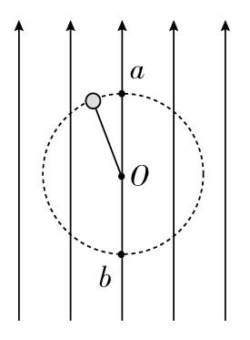3．如图所示，在竖直向上的匀强电场中，一根不可伸长的绝缘细绳的一端系着一个带电小球，另一端固定于*O*点，小球在竖直平面内做匀速圆周运动，最高点为*a*，最低点为*b*。不计空气阻力，则下列说法正确的是（ ）

（A）小球带负电

（B）电场力跟重力平衡

（C）小球在从*a*点运动到*b*点的过程中，电势能减少

（D）小球在运动过程中机械能守恒

答案　B

解析　由于小球在竖直平面内做匀速圆周运动，速率不变化，由动能定理可知，外力做功为零，绳子拉力不做功，电场力和重力做的总功为零，所以电场力和重力的合力为零，电场力跟重力平衡，B正确；由于电场力的方向与重力方向相反，电场方向向上，所以小球带正电，A错误；小球在从*a*点运动到*b*点的过程中，电场力做负功，由功能关系得，电势能增加，C错误；在整个运动过程中，除重力做功外，还有电场力做功，小球在运动过程中机械能不守恒，D错误。

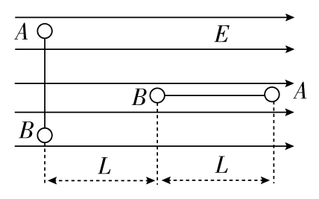4．[2016·苏州高三调研]如图所示，绝缘杆两端固定带电小球*A*和*B*，轻杆处于水平向右的匀强电场中，不考虑两球之间的相互作用，初始时杆与电场线垂直。现将杆右移，同时顺时针转过90°，发现*A*、*B*两球电势能之和不变。根据如图给出的位置关系，下列说法正确的是（ ）

（A）*A*一定带正电，*B*一定带负电

（B）*A*、*B*两球所带电荷量的绝对值之比*qA*∶*qB* = 1∶2

（C）*A*球电势能一定增加

（D）电场力对*A*球和*B*球做功相等

答案　B

解析　电场力做功与路径无关，两个小球在杆右移后电势都变化，而两个小球组成的系统的电势能之和不变，那么电场力对其中一个做正功，对另一个一定做负功，做功的绝对值相同，两个小球一定带异种电荷，但不能准确判断每一个小球所带电荷的电性，A、C、D错误；由电势能变化之和为零得*EqBL* = *EqA*·2*L*，即|*qA*|∶|*qB*| = 1∶2，B正确。

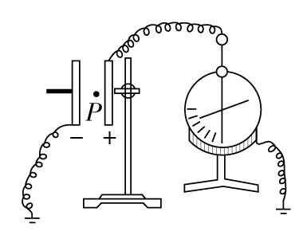5．一平行板电容器充电后与电源断开，负极板接地。两板间有一个正试探电荷固定在*P*点，如图所示，以*C*表示电容器的电容、*E*表示两板间的场强、*φ*表示*P*点的电势，*W*表示正电荷在*P*点的电势能，若正极板保持不动，将负极板缓慢向右平移一小段距离*l*0的过程中，各物理量与负极板移动距离*x*的关系图象中正确的是（ ）

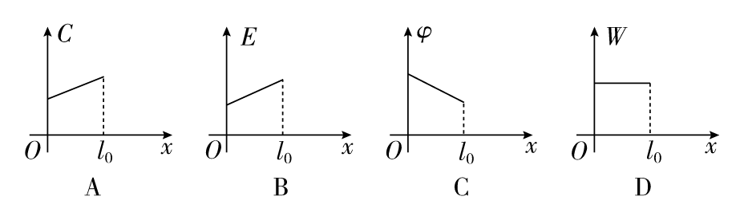

答案　C

解析　由平行板电容器的电容*C* = 可知*d*减小时，*C*变大，但不是一次函数，A错。在电容器两极板所带电荷量一定的情况下，*U* = ，*E* = = 与*d*无关，则B错。在负极板接地的情况下，设没有移动负极板时*P*点距负极板的距离*d*，移动*x*后为*d*－*x*。因为移动极板过程中电场强度*E*不变。故*φP* = *E*（*d*－*x*） = *Ed*－*Ex*，其中*x*≤*l*0，则C正确；正电荷在*P*点的电势能*W* = *q*·*φP* = *qEd*－*qEx*，显然D错。

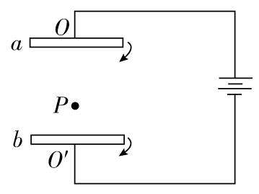6．如图所示，水平放置的平行金属板*a*、*b*分别与电源的两极相连，带电液滴*P*在金属板*a*、*b*间保持静止，现设法使*P*固定，再使两金属板*a*、*b*分别绕中心点*O*、*O*′处垂直于纸面的轴顺时针转相同的小角度*α*，然后释放*P*，则*P*在电场内将做（ ）

（A）匀速直线运动

（B）水平向右的匀加速直线运动

（C）斜向右下方的匀加速直线运动

（D）曲线运动

答案　B

解析　设电源两端的电压为*U*，两金属板间的距离为*d*，带电液滴的质量为*m*，带电荷量为*q*，则液滴*P*静止时，由平衡条件可得：*q* = *mg*。金属板转动后，*P*所受的电场力大小为*F* = *q*，方向与竖直方向成*α*角指向右上方，电场力大于重力，但电场力在竖直方向的分量*F*1 = *F*·cos*α* = *q*·cos*α* = *q* = *mg*。故电场力和重力的合力水平向右，即*P*做水平向右的匀加速直线运动。

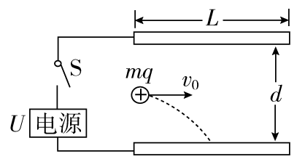

7．如右图所示，水平放置的平行板电容器与某一电源相连，它的极板长*L* = 0.4 m，两板间距离*d* = 4×10－3 m，有一束由相同带电微粒组成的粒子流以相同的速度*v*0从两板中央平行极板射入，开关S闭合前，两极板间不带电，由于重力作用，微粒能落到下板的正中央。已知微粒质量*m* = 4×10－5 kg，电荷量*q* = ＋1×10－8 C，则下列说法正确的是（ ）

（A）微粒的入射速度*v*0 = 10 m/s

（B）电容器上板接电源正极时微粒有可能从平行板电容器的右边射出电场

（C）电源电压为180 V时，微粒可能从平行板电容器的右边射出电场

（D）电源电压为100 V时，微粒可能从平行板电容器的右边射出电场

答案　AC

解析　开关S闭合前，两极板间不带电，微粒落到下板的正中央，由： = *gt*2， = *v*0*t*，得*v*0 = 10 m/s，A对；电容器上板接电源正极时，微粒的加速度更大，水平位移将更小，B错；设微粒恰好从平行板右边缘下侧飞出时的加速度为*a*，电场力向上，则： = *at*2，*L* = *v*0*t*，*mg*－ = *ma*，得*U* = 120 V，同理微粒在平行板右边缘上侧飞出时，可得*U* = 200 V，所以平行板上板带负电，电源电压为120 V≤*U*≤200 V时微粒可以从平行板电容器的右边射出电场，C对，D错。故A、C正确。

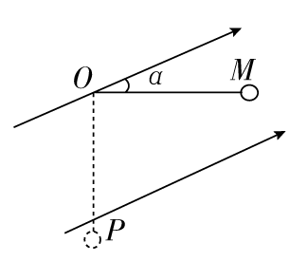8．如图所示，在竖直平面内有一匀强电场，其方向与水平方向成*α* = 30°斜向上，在电场中有一质量为*m*，带电荷量为*q*的带电小球，用长为*L*的不可伸长的绝缘细线挂于*O*点，当小球静止于*M*点时，细线恰好水平。现用外力将小球拉到最低点*P*，然后无初速度释放，则以下判断正确的是（ ）

（A）小球再次到*M*点时，速度刚好为零

（B）小球从*P*到*M*过程中，合外力对它做了*mgL*的功

（C）小球从*P*到*M*过程中，小球的机械能增加了*mgL*

（D）如果小球运动到*M*点时，细线突然断裂，小球以后将做匀变速曲线运动

答案　BD

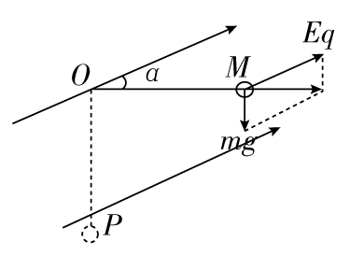解析　小球从*P*到*M*过程中，线拉力不做功，只有电场力和小球重力做功，它们的合力也是恒力，大小为*mg*，方向水平向右，所以小球到*M*点时，速度最大，而不是零，A错；电场力与重力的合力为*mg*，合力方向上的位移为*L*，所以做功为*mgL*，B正确；机械能的增加量就是动能的增加量*mgL*和重力势能的增加量*mgL*之和，C错；细线突然断裂时，速度方向竖直向上，合外力大小恒定，方向水平向右，小球将做匀变速曲线运动，D正确。

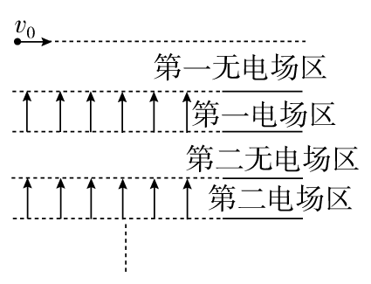9．一个质量为*m*、电荷量为＋*q*的小球以初速度*v*0水平抛出，在小球经过的竖直平面内，存在着若干个如图所示的无电场区和有理想上下边界的匀强电场区，两区域相互间隔、竖直高度相等，电场区水平方向无限长，已知每一电场区的场强大小相等、方向均竖直向上，不计空气阻力，下列说法正确的是（ ）

（A）小球在水平方向一直做匀速直线运动

（B）若场强大小等于，则小球经过每一电场区的时间均相同

（C）若场强大小等于，则小球经过每一无电场区的时间均相同

（D）无论场强大小如何，小球通过所有无电场区的时间均相同

答案　AC

解析　由于水平方向不受外力，A对；若*mg* = *qE*，则小球在电场内竖直方向做匀速运动，由于经过无电场区一次就加速一次，则经电场区的时间越来越短，B、D错；C选项中小球在竖直方向先加速后以同样大小加速度减速，周期性地向下运动，C对。

10.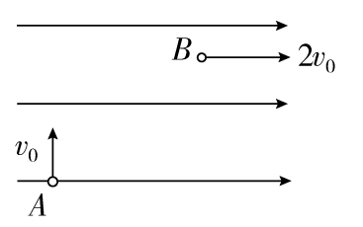如图所示，质量为*m*带电荷量为*q*的带电微粒，以初速度*v*0从A点竖直向上射入真空中的沿水平方向的匀强电场中，微粒通过电场中*B*点时速率*v*B = 2*v*0，方向与电场的方向一致，则下列选项正确的是（ ）

（A）微粒所受的电场力大小是其所受重力的2倍

（B）带电微粒的机械能增加了2*mv*

（C）*A*、*B*两点间的电势差为2*mv*/*q*

（D）*A*、*B*两点间的电势差为3*mv*/2*q*

答案　ABC

解析　由题意知：从*A*到*B*的运动可以看成水平方向上初速度为零的匀加速直线运动，其加速度为，竖直方向上以初速度为*v*0的竖直上抛运动，且两个方向的运动具有等时性。由运动学公式可得：2*v*0 = *t*，*v*0 = *gt*，则*qE* = 2*mg*，选项A正确；根据功能关系，机械能的增加量等于除重力外其他力做的功，即Δ*E* = *m*（2*v*0）2 = 2*mv*，选项B正确；根据功能关系，*qU* = Δ*E*，*U* = ，选项C正确，选项D错误。

#### 二、非选择题（本题共2小题，共30分）

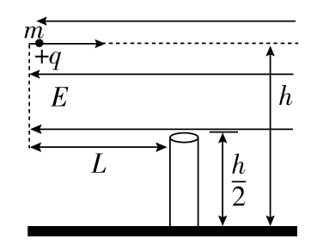11．（14分）一质量为*m*，带电量为＋*q*的小球从距地面高*h*处以一定初速度水平抛出，在距抛出点水平距离*L*处，有一根管口比小球直径略大的竖直细管。管上口距地面，为使小球能无碰撞地通过管子，可在管子上方的整个区域加一个场强方向水平向左的匀强电场，如图所示，求：

（1）小球初速度*v*0；

（2）电场强度*E*的大小；

（3）小球落地时动能。

答案　（1）*v*0 = 2*L*　（2）*E* = 　（3）*mgh*

解析　（1）（2）电场中小球运动，

在水平方向上：*v*0 = *q*，①

竖直方向上： = ，②

又*v* = *L* ③

联立①②③

得：*v*0 = 2*L*，

*E* = 。

（3）从抛出到落地由动能定理得：

－*EqL*＋*mgh* = *E*k－*mv*

∴小球落地时动能：

*E*k = ＋*mgh*－*EqL* = *mgh*。

12．[2016·河北正定模拟]（16分）从地面以*v*0斜向上抛出一个质量为*m*的小球，当小球到达最高点时，小球具有的动能与势能之比是9∶16，取地面为重力势能参考面，不计空气阻力。现在此空间加上一个平行于小球平抛平面的水平电场，以相同的初速度抛出带上正电荷量为*q*的原小球，小球到达最高点时的动能与抛出时动能相等。求：

（1）无电场时，小球升到最高点的时间；

（2）后来加上的电场的场强大小。

答案　（1）　（2）或

解析　（1）无电场时，当小球到达最高点时，小球具有的动能与势能之比是9∶16

将小球的运动分解为水平方向和竖直方向，则

由*v* = 2*gh*，得*mv* = *mgh*

*mv*∶*mv* = 9∶16

解得初始抛出时：*vx*∶*vy* = 3∶4

所以竖直方向的初速度为*vy* = *v*0

竖直方向做匀减速运动

*vy* = *gt*

得*t* =

（2）设后来加上的电场场强大小为*E*，小球到达最高点时的动能与刚抛出时的动能相等，若电场力的方向与小球初速度的水平分量方向相同，则有*t*＋*v*0 = *v*0

解得：*E*1 =

若电场力的方向与小球初速度的水平分量方向相反，则有*t*－*v*0 = *v*0

解得：*E*2 =